CHƯƠNG 13

Phát triển hệ thống, quản lý dịch vụ CNTT và quản lý dự án, chương trình và danh mục đầu tư

ĐẠI CƯƠNG CHƯƠNG MỤC TIÊU HỌC TẬP Tình huống 13.1 O mở Trường hợp: VELCO thuê ngoài Quản lý dự án và thu hút chính trị :

Sensitive Cap jn121Q ject $ 6 Million Under Budger

|  |  |
| --- | --- |
| 13.1 S y s phát triển P ment | 13.1 Xác định các trình điều khiển kinh doanh điển hình cho các dự án phát triển hệ thống và năm giai đoạn của vòng đời phát triển hệ thống (SDLC). |
| 13.2 Phương pháp phát triển phần mềm | 13.2 Xác định các phương pháp luận phát triển hệ thống khác nhau, sự khác biệt chính giữa chúng, các công cụ và kỹ thuật được sử dụng. |
| 13.3 và Danh mục đầu tư | 13.3 Mô tả sự khác biệt giữa dự án, chương trình và |
| Năng lượng _ | quản lý danh mục đầu tư, năm giai đoạn của vòng đời quản lý dự án và mười lĩnh vực kiến thức về quản lý dự án. |

13.4 Khởi xướng, Lập kế hoạch và Thực hiện Dự án 13.4 Thảo luận về mục đích của các giai đoạn khởi tạo, lập kế hoạch và thực hiện trong vòng đời quản lý dự án cũng như các tài liệu và công cụ cần thiết.

13.5 Giám sát g /Kiểm soát g và Đóng cửa 13.5 Mô tả các hoạt động giám sát/kiểm soát và

dự án trong vòng đời quản lý dự án và

, —Vai trò ngày càng quan trọng của quản lý dự án tec hnolo gy quotient (PMTQ).

Tình huống 13.2 Tình huống kinh doanh: Mất 10 năm và

Hơn 600 triệu đô la để nhận ra điều đó lớn

Cơ bắp , Không phải Máy tính, Can Best Move Ba ggage

Trường hợp 13.3 Demo Trường hợp: Dự án Mavenlink

Phần mềm quản lý và lập kế hoạch

# Trường hợp 13.1 Mở trường hợp

VELCO thuê ngoài quản lý dự án và mang lại dự án vốn nhạy cảm về chính trị trị giá 6 triệu đô la trong ngân sách

Người in: vovanhai@iuh.edu.vn. Việc in chỉ dành cho mục đích sử dụng cá nhân, riêng tư. Không phần nào của cuốn sách này có thể được sao chép hoặc truyền đi mà không có sự cho phép trước của nhà xuất bản. Những người vi phạm sẽ bị truy tố.

Đôi khi các công ty thiếu chuyên môn quản lý dự án nội bộ mà họ cần để hoàn thành các dự án rất lớn. Đây là trường hợp của Vermont Electric Power Company, Inc. (VELCO), một công ty truyền tải tài sản điện làm việc với 17 công ty tiện ích địa phương của Vermont và nhà điều hành lưới điện khu vực New England để đáp ứng các tiêu chuẩn cao về độ tin cậy của quốc gia và khu vực nhằm đảm bảo cho người dân Vermont có nguồn điện liên tục. 

## Công ty

VELCO được thành lập vào năm 1956 khi các tiện ích địa phương của Vermont liên kết với nhau để thành lập công ty "chỉ truyền tải" đầu tiên trên toàn tiểu bang để tạo và duy trì lưới truyền tải điện liên kết với nhau có khả năng chia sẻ quyền truy cập vào thủy điện sạch ; Hiện tại, VELCO chịu trách nhiệm về 738 dặm đường dây truyền tải trên 13.000 mẫu Anh đường ưu tiên được duy trì thông qua 55 trạm biến áp, trạm chuyển mạch và cơ sở đầu cuối. Các mạng truyền thông cáp quang của VELCO không chỉ giám sát và điều khiển hệ thống điện mà còn cung cấp một liên kết chính để truy cập Internet tốc độ cao cho khách hàng trên khắp Vermont.

150 nhân viên của VELCO cố gắng cung cấp cho các tiện ích của Vermont và khách hàng của họ một lưới điện cao thế đáng tin cậy và tiếp tục sử dụng điện an toàn, đáng tin cậy và tiết kiệm chi phí. VELCO cũng rất tích cực trong các vấn đề năng lượng khu vực, đồng thời hợp tác phát triển và ủng hộ các giải pháp độ tin cậy hiệu quả về chi phí liên quan đến cơ sở hạ tầng hệ thống, hiệu quả năng lượng hoặc sản xuất năng lượng. Tầm nhìn của VELCO là tạo ra một Vermont bền vững thông qua con người, tài sản, các mối quan hệ và mô hình hoạt động.

## Vấn đề

Khắp Vermont, bão băng và bão tuyết lớn không phải là hiếm và mất điện gây nguy hiểm, không chỉ cho doanh nghiệp và tài sản, mà còn cho chính cuộc sống! Để đảm bảo điện luôn được cung cấp cho khách hàng, VELCO được yêu cầu cung cấp nguồn điện dự phòng vào khu vực để đáp ứng các tiêu chuẩn về độ tin cậy của khu vực. Thật không may, một dự án truyền tải lớn trước đây đã dẫn đến một cơn bão phản đối dữ dội của công chúng về nhu cầu, tính thẩm mỹ và chi phí của các dự án truyền tải nói chung. Để dự án mới, được gọi là Dự án Vòng lặp Đại lộ phía Đông, được triển khai, ban lãnh đạo VELCO sẽ phải phát triển một chiến lược để dự đoán và chủ động giải quyết các mối quan ngại của công chúng.

Ban lãnh đạo cấp cao của VELCO cảm thấy rằng nếu họ có thể xoa dịu những lo ngại về môi trường và chi phí đối với Dự án Vòng lặp Đại lộ phía Đông , thì các dự án trong tương lai sẽ gặp ít vấn đề và chậm trễ hơn rất nhiều. Chi phí là một vấn đề lớn. Dự án vốn được ước tính trị giá đáng kinh ngạc 35,7 triệu đô la, vì vậy nó sẽ phải được quản lý cẩn thận để đáp ứng các ước tính về chi phí và tiến độ. VELCO cũng phải đảm bảo rằng họ tôn trọng các cam kết về môi trường đối với các cơ quan quản lý nhà nước và khách hàng của mình. Là một doanh nghiệp tương đối nhỏ với chuyên môn quản lý dự án hạn chế, VELCO sẽ cần sự giúp đỡ từ bên ngoài để thực hiện dự án vốn lớn tốn kém và nhạy cảm về chính trị này.

## Giải pháp

Để quản lý nỗ lực nhạy cảm về mặt chính trị này, VELCO.selected PM Solutions.žå công ty tư vấn quản lý dự án toàn cầu giúp các nhà lãnh đạo doanh nghiệp áp dụng phương pháp hay nhất là dự án và quản lý danh mục đầu tư để thúc đẩy hoạt động và hiệu quả của tổ chức. Các chuyên gia của PM Solutions có mạng lưới rộng lớn các nguồn lực và tài sản được công ty hỗ trợ để rút ra từ đó bao gồm nghiên cứu sâu rộng và đang tìm kiếm để cho phép họ luôn đi đầu trong các mục tiêu Quản lý Dự án, Chương trình và Danh mục đầu tư (PPPM) và các phương pháp tiếp cận mới có tác động tích cực đến các giải pháp của họ. khách hàng trong các ngành công nghiệp và trên toàn cầu.

Tại VELCO, nhiệm vụ đầu tiên của PM Solutions là phát triển một quy trình thu hút sự tham gia của công chúng, chủ động thu hút ý kiến đóng góp từ công chúng và các cơ quan quản lý nhà nước. Một loạt các cuộc họp cộng đồng và hội đồng thành phố đã được tổ chức để giải thích nhu cầu của dự án, giải quyết các vấn đề và xây dựng sự hỗ trợ. Giống như một chiến dịch chính trị, dự án VELCO được vẽ dưới ánh sáng tốt nhất của nó, và ý kiến của các bên liên quan được lắng nghe cẩn thận, với các chiến lược phản hồi được xây dựng cẩn thận.

Trong khi đó, PM Solutions đã giải quyết các chi tiết quan trọng bao gồm việc xây dựng ước tính chi phí chính xác và lịch trình thực tế nhưng đòi hỏi khắt khe. Thực hành quản trị quản lý dự án mạnh mẽ cũng được thiết lập trong

Văn phòng Quản lý Dự án (PMO) của VELCO để đảm bảo thành công trong dự án này và các dự án trong tương lai, cùng với các chiến lược giảm thiểu và quản lý rủi ro sáng tạo. Ví dụ: khi nhóm cần tiếp cận một hòn đảo trên sông để lắp đặt các tĩnh vật đường truyền lớn, họ đã tận dụng thời tiết bất lợi để xây dựng một cây cầu băng thay vì một cây cầu tiêu chuẩn, giúp tiết kiệm chi phí 460.000 đô la.

## Kết quả

Dự án East Avenue Loop đã được hoàn thành đúng hạn và 6 triệu đô la trong ngân sách. Kết quả là điểm hài lòng của khách hàng tăng 20%. Phương pháp tiếp cận cộng đồng được sử dụng trong việc quản lý dự án đã cải thiện quan hệ cộng đồng và các thỏa thuận đạt được đã giúp loại bỏ các phiên điều trần trước hội đồng quản lý tiện ích của tiểu bang. Đây là lần đầu tiên

Người in : vovanhai@iuh.edu.vn. Việc in chỉ dành cho mục đích sử dụng cá nhân, riêng tư. Không phần nào của cuốn sách này có thể được sao chép hoặc truyền đi mà không có sự cho phép trước của nhà xuất bản. Những người vi phạm sẽ bị truy tố.

dự án quy mô của nó sẽ được Hội đồng phê duyệt mà không cần vài ngày điều trần. Kết quả là dự án đã được cấp chứng chỉ hội đồng quản trị để tiến hành sớm hơn sáu tháng so với các dự án truyền tải điện lớn trước đây, giúp tiết kiệm thời gian và tiền bạc theo cấp số nhân cho VELCO.

Chris Dutton, Giám đốc điều hành của VELCO, bày tỏ sự vui mừng với kết quả của dự án:

Tiếp cận sớm với các bên liên quan và đàm phán với các bên quan tâm giúp giảm chi phí dự án và khung thời gian hoàn thành dự án — kết quả là tăng độ tin cậy của hệ thống, đây là trách nhiệm chính của VELCO S. Người quản lý dự án PM Solutions cho Dự án East Avenue Loop đã áp dụng cách tiếp cận này và đưa ra một mức độ thực hành quản lý dự án cao hơn, kỷ luật hơn, giúp chúng tôi tiết kiệm tiền của người trả phí và hoàn thành thành công một dự án quan trọng,

PM Solutions tiếp tục giúp lãnh đạo và hỗ trợ các dự án vốn quy mô lớn cho VELCO. Chuyên môn của họ đã bổ sung bí quyết chính trị quan trọng và phương pháp quản lý dự án tốt nhất cho hoạt động kinh doanh xây dựng đường dây tải điện ở Vermont, điều này sẽ mang lại lợi ích cho ngành công nghiệp trong tương lai.

## câu hỏi

1, Việc đầu tiên PM Solutions làm khi được VELCO thuê là gì?

1. Tại sao dự án VELCO được so sánh với một chiến dịch chính trị?
2. Bạn nghĩ tại sao VELCO lại thành công trong việc cắt giảm ngân sách dự án? 4, Nhận diện 3 mặt tích cực của Dự án Vòng xoay Đại lộ phía Đông VELCO.

Nguồn: Tổng hợp từ PM Solutions ( 2020 ) và velco.com.

|  |
| --- |
| BẠN CÓ BIẾT KHÔNG?  y tế có thể sớm tiêm, tiêm và lấy mẫu máu theo một cách mới nhờ in 4D và các kỹ thuật phát triển hệ thống đổi mới. Các kỹ sư phần mềm hiện đang phát triển những chiếc kim siêu nhỏ bắt chước ký sinh trùng bám vào các mô và có thể thay thế nhu cầu tiêm dưới da. Các hệ thống được phát triển bằng in 4D sử dụng các vật liệu động có thể được lập trình để thay đổi hình dạng, màu sắc và chức năng để đáp ứng với các kích thích bên ngoài chẳng hạn như dựa trên tín hiệu từ một người hoặc phản ứng với những thay đổi trong môi trường như nước, ánh sáng, nhiệt. |

## Giới thiệu

Phát triển hệ thống là hoạt động cốt lõi của chức năng CNTT. Là người dùng CNTT có hiểu biết, điều quan trọng là bạn phải biết mình nên làm việc với bộ phận CNTT như thế nào để phát triển hệ thống thông tin (IS) và quản lý dự án. Hiểu biết cơ bản về các nguyên tắc phát triển hệ thống sẽ cho phép bạn phát hiện ra các lỗi và đưa ra các đề xuất trong quá trình phát triển để tăng khả năng thành công của dự án. Nếu bạn đang hoặc mong muốn trở thành một chuyên gia CNTT, thì việc phát triển hệ thống là một phần không thể thiếu trong công việc của bạn. Như bạn đã học trong Chương 12, các tổ chức có thể sử dụng hệ thống thông tin của họ theo nhiều cách khác nhau. Cách thức một hệ thống được phát triển thường phụ thuộc vào số lượng và trình độ kỹ năng của các chuyên gia CNTT đang làm việc trong một tổ chức, chi phí và tính khả dụng. Đôi khi các hệ thống được cung cấp đầy đủ hoặc một phần từ bên ngoài và đôi khi chúng được phát triển nội bộ ( ChapteLIQ ). Khi chúng được phát triển nội bộ, bộ phận CNTT có thể thực hiện theo nhiều cách khác nhau bằng cách sử dụng một loạt các phương pháp hệ thống. Bất kể phương pháp được sử dụng để phát triển hệ thống là gì, có một vòng đời phát triển hệ thống tiêu biểu ( SDLC ) hướng dẫn họ trong suốt quá trình . Trong chương này, bạn sẽ tìm hiểu SDLC và các phương pháp phát triển hệ thống khác nhau.

Và, tất cả các dự án phát triển hệ thống phải được quản lý. Khi các công ty phát triển hoặc xây dựng các sản phẩm, dịch vụ, thị trường, hệ thống doanh nghiệp hoặc ứng dụng mới, họ thường sử dụng phương pháp quản lý dự án. Quản lý dự án là một cách tiếp cận có cấu trúc để quản lý nhà máy và kiểm soát việc hoàn thành một dự án trong suốt vòng đời của nó.

Người in: vovanhai@iuh.edu.vn. Việc in chỉ dành cho mục đích sử dụng cá nhân, riêng tư. Không phần nào của cuốn sách này có thể được sao chép hoặc truyền đi mà không có sự cho phép trước của nhà xuất bản. Những người vi phạm sẽ bị truy tố.

sản phẩm đến sản phẩm được giao cũng ngắn hơn . chi phí hiệu suất dự án thấp—báo cáo rằng các tổ chức vẫn đang lãng phí gần 12% khoản đầu tư dự án của họ do hiệu suất kém. Nó cũng nhấn mạnh rằng quản lý dự án đang ngày càng phụ thuộc vào công nghệ để giúp dự án được giao đúng thời hạn, trong phạm vi ngân sách và theo thông số kỹ thuật. Việc sử dụng CNTT trong quản lý dự án đang trở nên cấp thiết mới trong thời đại kỹ thuật số bền vững và nhu cầu giảm thiểu rủi ro thất bại của dự án. Nói tóm lại, các công ty cần tăng số lượng dự án thành công giống như dự án được nhắc lại trong trường hợp mở đầu của chúng tôi tại VELCO. Trong chương này, bạn sẽ tìm hiểu cách các hệ thống được phát triển, cách đạt được thành công của dự án bằng cách kết hợp quản lý dự án có cấu trúc với công nghệ cũng như sự khác biệt giữa các cấp quản lý dự án và bộ kỹ năng cần thiết cho từng cấp.

### 13.1 Phát triển hệ thống

L013.1 Xác định trình điều khiển kinh doanh điển hình cho các dự án phát triển hệ thống và năm giai đoạn của vòng đời phát triển hệ thống (SDLC).

phát triển thân cây sy đều được thúc đẩy bởi nhu cầu kinh doanh . Nhu cầu kinh doanh là động lực cơ bản của sự thay đổi cấp cao trong một tổ chức nhằm gia tăng giá trị cho doanh nghiệp, chẳng hạn như giảm chi phí, tăng doanh thu hoặc giảm thời gian đưa sản phẩm ra thị trường. Nhu cầu kinh doanh được đưa vào hành động bằng cách thực hiện các dự án và chuyển đổi hoạt động.

phát triển hệ thống là một tập hợp các hoạt động, phương pháp, thực tiễn tốt nhất, sản phẩm bàn giao và công cụ tự động để tạo và duy trì kiến trúc và phần mềm CNTT.

nhu cầu kinh doanh là khoảng cách giữa tình trạng hiện tại của một doanh nghiệp và các mục tiêu của nó.

Trình điều khiển kinh doanh điển hình để phát triển hệ thống bao gồm:

* Toàn cầu hóa nền kinh tế
* Thương mại điện tử, thương mại di động

• Các vấn đề về bảo mật và quyền riêng tư

• Giao tiếp, hợp tác và đối tác

* Quản lý kiến thức
* Cải tiến liên tục và chất lượng toàn diện
* Thiết kế lại quy trình kinh doanh

Trình điều khiển kinh doanh là một điều kiện, quy trình, nguồn lực hoặc cơ sở lý luận quan trọng để một tổ chức phát triển.

Chức năng CNTT có thể đáp ứng các nhu cầu kinh doanh này bằng cách tạo ra các hệ thống giúp cải thiện dịch vụ, giảm chi phí, tạo ra các biện pháp kiểm soát mạnh mẽ hơn, dẫn đến hiệu suất tốt hơn, cung cấp nhiều thông tin hơn và tốt hơn, cung cấp hỗ trợ mạnh mẽ cho các sản phẩm và dịch vụ mới cũng như cung cấp khả năng lưu trữ và truyền dữ liệu an toàn. Sau khi xác định được nhu cầu kinh doanh, một 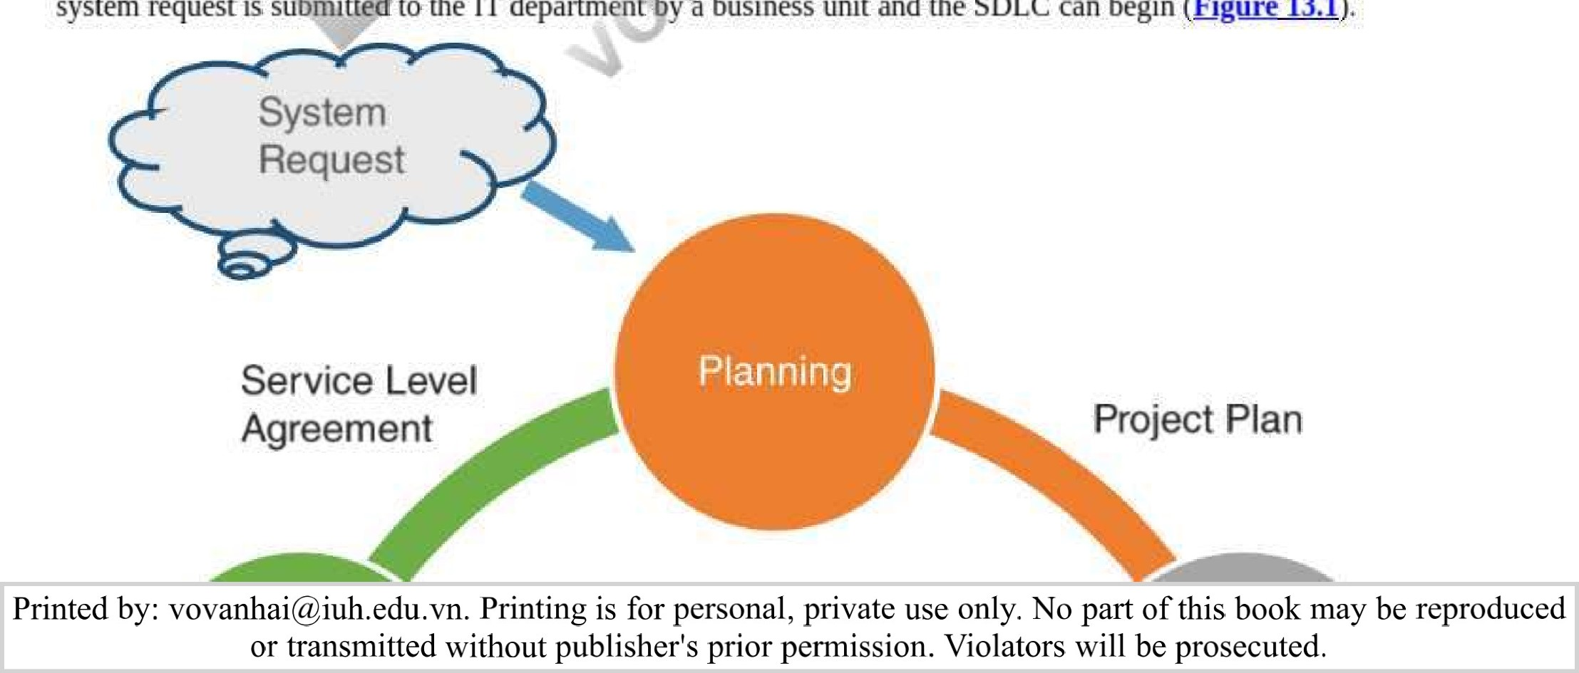yêu cầu hệ thống sẽ được đơn vị kinh doanh gửi tới bộ phận CNTT và SDLC có thể bắt đầu (Ví dụ: 13.1 ), được các chuyên gia CNTT sử dụng để phát triển các sản phẩm chất lượng cao, từ lập kế hoạch và phân tích cho đến hỗ trợ và bảo trì. SDLC cung cấp å khuôn khổ cho một số phương pháp luận phát triển hệ thống khác nhau (được thảo luận ở phần sau của chương). Hoạt động SDLC điển hình4 bao gồm thu thập các yêu cầu của người dùng, xác định ngân sách, tạo thiết kế hệ thống hợp lý, tạo hệ thống hệ thống vật lý, xây dựng và thử nghiệm hệ thống, viết tài liệu chi tiết cho người dùng và nhà phát triển, đào tạo người dùng và bảo trì hệ thống.

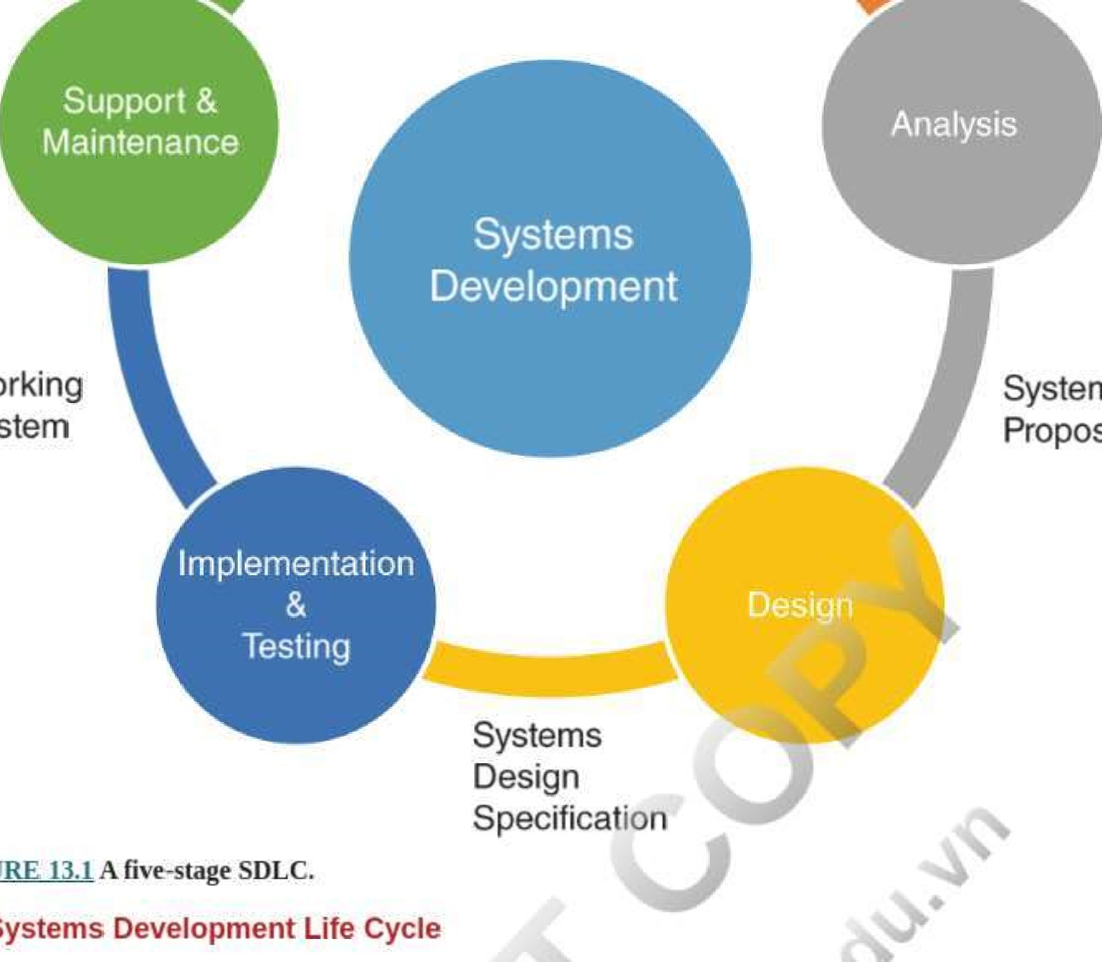

Working

System

Systems

Proposal

FIGURE

The

Systems

The

SDLC

is

a

multiple-stage

Các hoạt động được thực hiện trong quá trình phát triển hệ thống có giá trị tùy thuộc vào quy mô và độ phức tạp của hệ thống. Các hệ thống được phát triển bởi những người có trình độ kỹ thuật, có năng lực kinh doanh và có động lực cao. Các nhà phát triển hệ thống phải là những người giao tiếp tốt với kỹ năng tư duy phân tích và tình huống tốt.

Nhiều hoạt động của SDLC thường được chia thành năm hoặc bảy giai đoạn. Chúng tôi định nghĩa SDLC là một quy trình gồm năm giai đoạn. Năm giai đoạn là lập kế hoạch, phân tích, thiết kế, áp dụng/thử nghiệm và bảo trì hỗ trợ (Ví dụ 13.1 ). Mỗi giai đoạn bao gồm các nhiệm vụ được xác định rõ ràng Dựa trên phạm vi của dự án Năm giai đoạn được mô tả tiếp theo.

#### Giai đoạn 1: Lập kế hoạch hệ thống

Để bắt đầu SDLC, một đơn vị kinh doanh gửi yêu cầu hệ thống dựa trên nhu cầu kinh doanh và bắt đầu lập kế hoạch hệ thống (Ví dụ : 13.1 ). Yêu cầu hệ thống bắt đầu quá trình lập kế hoạch bằng cách mô tả vấn đề hoặc những thay đổi mong muốn. Mục đích của giai đoạn lập kế hoạch là thực hiện điều tra sơ bộ và tìm hiểu xem yêu cầu có khả thi hay không,

Một nghiên cứu khả thi xác định khả năng thành công của một hệ thống được đề xuất và đưa ra đánh giá sơ bộ về tính khả thi về kỹ thuật, kinh tế, tổ chức và hành vi của nó. Nghiên cứu khả thi rất quan trọng đối với quy trình phát triển hệ thống bởi vì, khi được thực hiện đúng cách, nghiên cứu này có thể ngăn các công ty mắc phải những sai lầm đắt giá, trong đó các hệ thống được tạo ra sẽ không hoạt động, không hoạt động hiệu quả hoặc mọi người không thể hoặc sẽ không sử dụng. Trường hợp Cục điều tra dân số trong CNTT tại nơi làm việc 13.1 là một ví dụ hữu ích khác. Các phân tích khả thi khác nhau cũng tạo cơ hội cho các bên liên quan quyết định sử dụng số liệu nào để đo lường cách một hệ thống được đề xuất đáp ứng các mục tiêu của họ. 

|  |  |
| --- | --- |
| • Khả năng kỹ thuật aechmcal-feasihilitv xác định nếu công nghệ CNTT được yêu cầu  Người in: vovanhai@iuh.edu.vn. Việc in chỉ dành cho mục đích sử dụng cá nhân, riêng tư. Không có phần nào của hoặc truyền mà không có sự cho phép trước của nhà xuất bản. Người vi phạm sẽ bị |  |
| cuốn sách này có thể được sao chép bị truy tố. |



cấu trúc, phân tích và tài nguyên có thể được phát triển và/hoặc mua lại để giải quyết vấn đề kinh doanh. Tính khả thi về mặt kỹ thuật cũng xác định liệu công nghệ hiện tại của tổ chức có thể được sử dụng để đạt được các mục tiêu hiệu suất của dự án hay không.

|  |
| --- |
| CNTT tại nơi làm việc 13.1  Tạo mẫu nhanh bằng in 3D giúp Oakley đưa sản phẩm ra thị trường nhanh hơn  Để đưa các sản phẩm thể thao, thiết bị và kính mắt ra thị trường nhanh nhất có thể, Oakley, một thương hiệu thể thao có trụ sở tại California, cần phải tạo ra các nguyên mẫu chảo sản phẩm chức năng trong quá trình phát triển sản phẩm. Để làm được điều này, Oakley sử dụng máy in 3D Multi Jet Fusion của HP trong quá trình phát triển của mình. Sử dụng tạo mẫu nhanh bằng in 3D, các kỹ sư của Oakley tạo ra một bản phác thảo 21) và thiết kế một mô hình bằng HP's Jet Fusion 580, và trong vòng 24 giờ, họ có bộ phận vật lý để kiểm tra và tinh chỉnh. Để phân biệt giữa các lần lặp lại quá trình phát triển sản phẩm, mỗi phần có thể được tạo bằng nhiều màu và quy trình được lặp lại khi cần. Việc sử dụng nguyên mẫu nhanh đã cho phép Oakley giảm bớt các giai đoạn phát triển sản phẩm trong quá trình lựa chọn kính mắt cũng như các thiết bị thể thao khác. Như Nicolas Garfias, trưởng bộ phận Thiết kế tại Oakley, giải thích: "Các vận động viên đẳng cấp thế giới trên toàn cầu phụ thuộc vào Oakley để thi đấu ở cấp độ cao nhất. Với công nghệ in 3D mang tính đột phá của HP, chúng tôi sẽ không chỉ đẩy nhanh thiết kế của mình tới các mốc thời gian sản xuất mà còn cũng sẽ khái niệm hóa cách sản phẩm của chúng tôi được tạo ra, đẩy ranh giới của thành tích thể thao lên một tầm cao mới."      Sử dụng sản xuất phụ gia in 3D, Oakley đã hợp lý hóa quy trình phát triển và tối ưu hóa    hình dạng của kính râm của nó. Oakley cũng đã sử dụng Multi Jet Fusion của HP để tạo mẫu nhanh trong nhiều dòng sản phẩm khác của mình bao gồm mũ bảo hiểm và cúp. Nhìn chung, nó đã giúp họ cung cấp các tiêu chuẩn thiết kế cao nhất cho hàng triệu vận động viên trên khắp thế giới. Jeff Fawcett, Giám đốc Sản phẩm In 3D tại HP,    đã tóm tắt mối quan hệ hợp tác với Oakley bằng câu nói: "Cùng nhau, chúng tôi đang chuyển đổi cộng đồng biểu diễn thể thao và thay đổi cách thế giới thiết kế và sản xuất các sản phẩm tiêu dùng."  Nguồn; Tổng hợp từ Dignan (2019 ), Orr ( 2019 ) và Vialva ( 2019 ). |

* Tính khả thi về kinh tế Tính khả thi về kinh tế y. xác định xem dự án có chấp nhận được rủi ro tài chính hay không và liệu công ty có đủ khả năng chi trả chi phí và thời gian cần thiết để hoàn thành dự án hay không. Tính khả thi về kinh tế giải quyết hai câu hỏi chính: Liệu lợi ích có lớn hơn chi phí của proleci không? Dự án có thể được hoàn thành như dự kiến?



Ban quản lý có thể đánh giá tính khả thi về kinh tế bằng cách sử dụng phân tích chi phí - lợi ích và các kỹ thuật tài chính như giá trị thời gian của tiền, lợi tức đầu tư (ROI), giá trị hiện tại ròng (NPV) và phân tích điểm hòa vốn. ROI là tỷ lệ giữa thu nhập ròng do một dự án chia cho chi phí trung bình của các nguồn lực đầu tư vào dự án. NPV là số tiền ròng mà theo đó lợi ích dự án vượt quá chi phí dự án, sau khi trừ đi chi phí vốn và giá trị thời gian của tiền tệ. phân tích tính toán điểm mà tại đó dòng tiền tích lũy từ một dự án bằng với khoản đầu tư được thực hiện trong dự án.

Tính toán tính khả thi về kinh tế trong các dự án CNTT hiếm khi đơn giản. Một phần của khó khăn là một số lợi ích là vô hình. Đối với một hệ thống được đề xuất liên quan đến dữ liệu lớn, phân tích thời gian thực hoặc in 3D, có thể không có bằng chứng trước đây về loại hoàn vốn tài chính nào có thể được mong đợi.

Tính khả thi về mặt pháp lý và hoặc quy mô lớn Có lý do pháp lý, quy định hoặc môi trường nào khiến dự án không thể hoặc không nên được thực hiện không? Phân tích này xem xét các chính sách và chính trị của công ty, bao gồm các tác động đến phân phối quyền lực và các mối quan hệ kinh doanh.

* Tính khả thi về hành vi y Tính khả thi về hành vi xem xét các vấn đề của con người. Tất cả các dự án phát triển hệ thống đều dẫn đến sự thay đổi và mọi người thường chống lại sự thay đổi. Sự phản kháng công khai của nhân viên có thể dưới hình thức phá hoại hệ thống mới (ví dụ: nhập dữ liệu không chính xác) hoặc chế nhạo hệ thống mới đối với bất kỳ ai chịu lắng nghe. Sự kháng cự bí mật thường xảy ra khi nhân viên chỉ làm công việc của họ bằng các phương pháp cũ,

Tính khả thi về hành vi liên quan đến việc đánh giá các kỹ năng và đào tạo cần thiết để sử dụng IS mới. Trong một số tổ chức, một hệ thống được đề xuất có thể yêu cầu các kỹ năng toán học hoặc ngôn ngữ ngoài những gì lực lượng lao động hiện có. Ở những nơi khác, lực lượng lao động có thể chỉ cần cải thiện kỹ năng của họ. Tính khả thi về mặt hành vi liên quan nhiều đến việc "họ có thể sử dụng nó không" cũng như "họ sẽ sử dụng nó".

Sau khi hoàn thành phân tích khả thi ban đầu, quyết định ag o/no- g o được đưa ra. Nếu đó là một quyết định không thể thực hiện, dự án có thể được sửa đổi, đặt trên kệ cho đến khi các điều kiện thuận lợi hơn hoặc bị loại bỏ. Nếu quyết định là "đi;" sau đó

Người in: vovanhai@iuh.edu.vn. Việc in chỉ dành cho mục đích sử dụng cá nhân, riêng tư. Không phần nào của cuốn sách này có thể được sao chép hoặc truyền đi mà không có sự cho phép trước của nhà xuất bản. Những người vi phạm sẽ bị truy tố.

dự án phát triển hệ thống được tiến hành. Sản phẩm bàn giao từ giai đoạn lập kế hoạch là Kế hoạch dự án.

Quyết định đi/không đi một quyết định tiến hành hoặc từ bỏ một kế hoạch hoặc dự án,

##### Giai đoạn 2: Phân tích hệ thống

phân tích là rất quan trọng cho sự thành công của dự án. Mục đích của phân tích hệ thống là phân tích và hiểu vấn đề được xác định trong giai đoạn lập kế hoạch bằng cách thu thập các yêu cầu của người dùng. Điều này có thể được thực hiện bằng cách quan sát quy trình kinh doanh mà hệ thống sẽ hỗ trợ được thực hiện như thế nào, phỏng vấn người dùng, gửi bảng câu hỏi hoặc áp dụng kiến thức thu thập được khi phát triển các hệ thống tương tự. Trong giai đoạn này, các mô hình quy trình được tạo ra để thiết lập thiết kế logic của hệ thống và các giải pháp thay thế để tạo ra hệ thống. Sản phẩm có thể chuyển giao từ giai đoạn phân tích hệ thống là Đề xuất hệ thống.

thiết kế logic liệt kê và mô tả tất cả các nguồn thông tin (dữ liệu và quy trình) cũng như phạm vi nhiệm vụ và trách nhiệm của người tiêu dùng thông tin liên quan đến hoạt động của Hệ thống mới. Nó tập trung vào kinh doanh và luôn đi trước thiết kế vật lý

có thể bàn giao là bất kỳ kết quả, kết quả hoặc hạng mục nào có thể đo lường được, hữu hình, có thể kiểm chứng được tạo ra để hoàn thành một dự án hoặc một phần của dự án. Ví dụ có thể là phần cứng, phần mềm, tài liệu lập kế hoạch hoặc biên bản cuộc họp.

Những người thực hành phát triển hệ thống đồng ý rằng càng đầu tư nhiều thời gian vào việc lập kế hoạch và phân tích hệ thống cũ, vấn đề kinh doanh hoặc cơ hội và hiểu các vấn đề có khả năng xảy ra trong quá trình phát triển, thì khả năng thành công của hệ thống mới càng cao. Các công cụ như phát triển ứng dụng chung (JAD) và phát triển ứng dụng nhanh (RAD), được mô tả chi tiết trong Phần 13.2, được sử dụng trong giai đoạn phát triển hệ thống này.

##### Giai đoạn 3: Thiết kế hệ thống

Trong giai đoạn thiết kế hệ thống, các nhà phát triển hệ thống sử dụng: các thông số kỹ thuật thiết kế để tạo giao diện người dùng và thiết lập các yêu cầu dữ liệu. Chính trong giai đoạn này, các nhà phát triển hệ thống sử dụng các công cụ như tạo mẫu iapid được mô tả trong Phần 13.2 , CNTT tại nơi làm việc 13.1 minh họa cách nhà sản xuất mắt Oakley sử dụng công nghệ tạo mẫu nhanh để đưa sản phẩm của họ ra thị trường nhanh nhất có thể. Họ cũng phát triển thiết kế vật lý của hệ thống bằng cách xác định và mua phần cứng và phần mềm cần thiết để thực hiện thiết kế logic của hệ thống. Tiếp theo, họ tạo tài liệu về người dùng và hệ thống. Trong giai đoạn thiết kế, sự tham gia của người quản lý và người dùng là rất quan trọng để đảm bảo rằng các yêu cầu kinh doanh được đáp ứng. Có thể chuyển giao từ giai đoạn thiết kế là Đặc tả thiết kế hệ thống

thiết kế vật lý biến các yêu cầu kinh doanh thành một giải pháp công nghệ cụ thể bằng cách xác định tất cả các máy chủ vật lý và các thành phần kỹ thuật chính sẽ được sử dụng để hỗ trợ kết quả kinh doanh mong muốn.

###### Giai đoạn 4: Thực hiện và thử nghiệm

Thực hiện, hoặc triển khai, là quá trình chuyển đổi từ hệ thống cũ sang hệ thống mới. Trong giai đoạn này của SDLC, hệ thống thực sự được đưa vào sử dụng và thử nghiệm. Có bốn cách mà hệ thống mới có thể được cài đặt. Chúng tôi gọi đây là bốn "Ps i ' của chuyển đổi hệ thống: giảm song song, thí điểm và theo giai đoạn. Tạo mẫu nhanh cũng hữu ích trong giai đoạn triển khai và thử nghiệm,

Trong chuyển đổi plung e, hệ thống cũ bị cắt và hệ thống mới được bật vào một thời điểm xác định. Loại chuyển đổi này ít tốn kém nhất nhưng lại rủi ro nhất nếu hệ thống mới không hoạt động như kế hoạch.

Trong chuyển đổi song song, hệ thống cũ và hệ thống mới hoạt động đồng thời trong một khoảng thời gian xác định. Nghĩa là, cả hai hệ thống xử lý cùng một dữ liệu tại cùng một thời điểm và kết quả đầu ra được so sánh. Loại chuyển đổi này tốn kém nhất nhưng ít rủi ro nhất.

Chuyển đổi thử nghiệm giới thiệu hệ thống mới tại một địa điểm hoặc với một nhóm người để kiểm tra hệ thống. Sau khi hệ thống mới hoạt động bình thường, nó sẽ được triển khai cho toàn bộ tổ chức.

p hased giới thiệu các thành phần của hệ thống mới, chẳng hạn như các mô-đun riêng lẻ, theo từng giai đoạn, Mỗi mô-đun được đánh giá và khi hoạt động bình thường, các mô-đun khác sẽ được giới thiệu cho đến khi toàn bộ hệ thống mới hoạt động.

Sau khi hệ thống được thiết lập và chạy, quá trình kiểm tra sẽ xác minh rằng các ứng dụng, giao diện, truyền dữ liệu, v.v. hoạt động liên tục trong mọi điều kiện có thể. Kiểm thử đòi hỏi rất nhiều thời gian, công sức và chi phí để thực hiện đúng cách. Tuy nhiên, chi phí và hậu quả của việc thử nghiệm không đúng cách, có thể dẫn đến một hệ thống không đáp ứng được các mục tiêu của nó, là rất lớn.

inallv_nqprs trainpd trong 110 nf$hp qvstpm và nrnvidpd với dnrnmpntatinn rrpatpd drnino thp dpqion

Người in: vovanhai@iuh.edu.vn. Việc in chỉ dành cho mục đích sử dụng cá nhân, riêng tư. Không phần nào của cuốn sách này có thể được sao chép hoặc truyền đi mà không có sự cho phép trước của nhà xuất bản. Những người vi phạm sẽ bị truy tố.

Cuối cùng, người dùng được đào tạo về cách sử dụng hệ thống và được cung cấp tài liệu người dùng được tạo trong giai đoạn thiết kế. Sản phẩm có thể phân phối từ giai đoạn triển khai và thử nghiệm là hệ thống làm việc mới.

###### Giai đoạn 5: Hỗ trợ và Bảo trì

Sau khi các hoạt động của hệ thống mới được ổn định, các cuộc kiểm tra được thực hiện trong quá trình vận hành để đánh giá các khả năng của hệ thống và xác định xem nó có được sử dụng kết hợp hay không. Việc bảo trì phải luôn được duy trì nghiêm ngặt. Người sử dụng hệ thống nên được cập nhật liên quan đến các sửa đổi và thủ tục mới nhất.

Giai đoạn này cũng liên quan đến việc hỗ trợ người dùng sử dụng hệ thống theo bất kỳ thỏa thuận cấp độ dịch vụ (SLA) nào có thể có. Sản phẩm có thể phân phối từ giai đoạn hỗ trợ và bảo trì là SLA.

Điều quan trọng cần nhớ là SDLC là một quy trình lặp đi lặp lại, không phải tuyến tính. Điều này có nghĩa là khi kết quả từ một giai đoạn được đánh giá, chúng có thể được sửa đổi nếu cần và có thể xem lại giai đoạn trước đó trước khi tiếp tục sang giai đoạn tiếp theo . Ví dụ: vì tất cả các hệ thống cần được cập nhật đáng kể hoặc thay thế sau vài năm hoạt động, các hoạt động phát triển hệ thống được lặp lại khi bảo trì biến thành "thay đổi" dẫn đến sự phát triển của một hệ thống mới.

#### câu hỏi

I. Năm giai đoạn của SDLC là gì?

1. Đặt tên cho các sản phẩm từ ba trong số năm giai đoạn SDLC.
2. Giải thích mục đích của các bài kiểm tra tính khả thi và tại sao chúng lại quan trọng trong việc phát triển IS.

4. Quá trình phát triển hệ thống là một quá trình tuyến tính hay theo chu kỳ? Giải thích. 

5. Đặt tên cho bốn phương pháp chuyển đổi hệ thống,

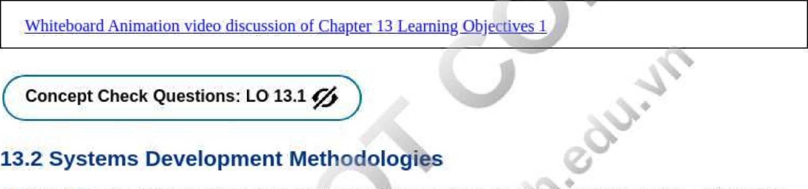Câu hỏi kiểm tra khái niệm: LO 13.16/5

#### 13.2 Phương pháp phát triển hệ thống

L013.2 Xác định các phương pháp luận phát triển hệ thống khác nhau, sự khác biệt chính giữa chúng, các công cụ và kỹ thuật được sử dụng.

Trong khi chỉ có một SDLC, nhiều phương pháp phát triển hệ thống khác nhau được sử dụng để tạo hệ thống thông tin. Các phương pháp phát triển hệ thống chính là thác nước, hướng đối tượng, Agile và DevOps ( Bảng 13.1 ). Mỗi trong số này được giải thích tiếp theo.

|  |  |  |  |  |  |  |  |
| --- | --- | --- | --- | --- | --- | --- | --- |
|  | | | | | | | |
| So sánh các phương pháp phát triển hệ thống | | | | | | | |
| Phương pháp | Mọi người | Dựa trên Quy trình & Công cụ | Kế hoạch linh hoạt- Giao tiếp và cộng tác dựa trên | | | Hợp đồng  đàm phán | Tách nhiệm vụ |
| thác nước |  | x |  | x |  |  | x |
| Hướng đối tượng | x | x | x |  | x |  | x |
| nhanh nhẹn | x |  | x |  | x | x | x |
| DevOps | x | x | x | x | x | x |  |

Mô hình thác nước Mô hình thác nước là mô hình SDLC đầu tiên được sử dụng rộng rãi trong quá trình phát triển svstems (Hình 13.2). Thỉnh thoảng

|  |
| --- |
| Người in: vovanhai@iuh.edu.vn. Việc in chỉ dành cho mục đích sử dụng cá nhân, riêng tư. Không phần nào của cuốn sách này có thể được sao chép hoặc truyền đi mà không có sự cho phép trước của nhà xuất bản. Những người vi phạm sẽ bị truy tố. |

ne water-ran moaer was me first moael to oe usea wiae1Y Trong quá trình phát triển hệ thống (Elg ure 15.4 . òomeumes được gọi là "phân tích có cấu trúc", mô hình thác nước là một cách tiếp cận tuần tự, có tính dự đoán. Nó rất đơn giản để sử dụng và hiểu nhưng khá không linh hoạt. Sử dụng mô hình thác nước, mỗi giai đoạn của SDLC phải được hoàn thành trước khi giai đoạn tiếp theo có thể bắt đầu. Không có cơ hội quay lại giai đoạn trước và không có sự chồng chéo trong các giai đoạn.

Lưu trữ hồ sơ cực kỳ quan trọng khi sử dụng mô hình thác nước để giữ mọi thứ đi đúng hướng trong từng giai đoạn được xác định rõ ràng theo kế hoạch dự án,

mô hình thác nước là một phương pháp phát triển hệ thống tuần tự, có tính dự đoán, dễ sử dụng và dễ hiểu, nhưng không linh hoạt.

Nhu cầu kinh doanh

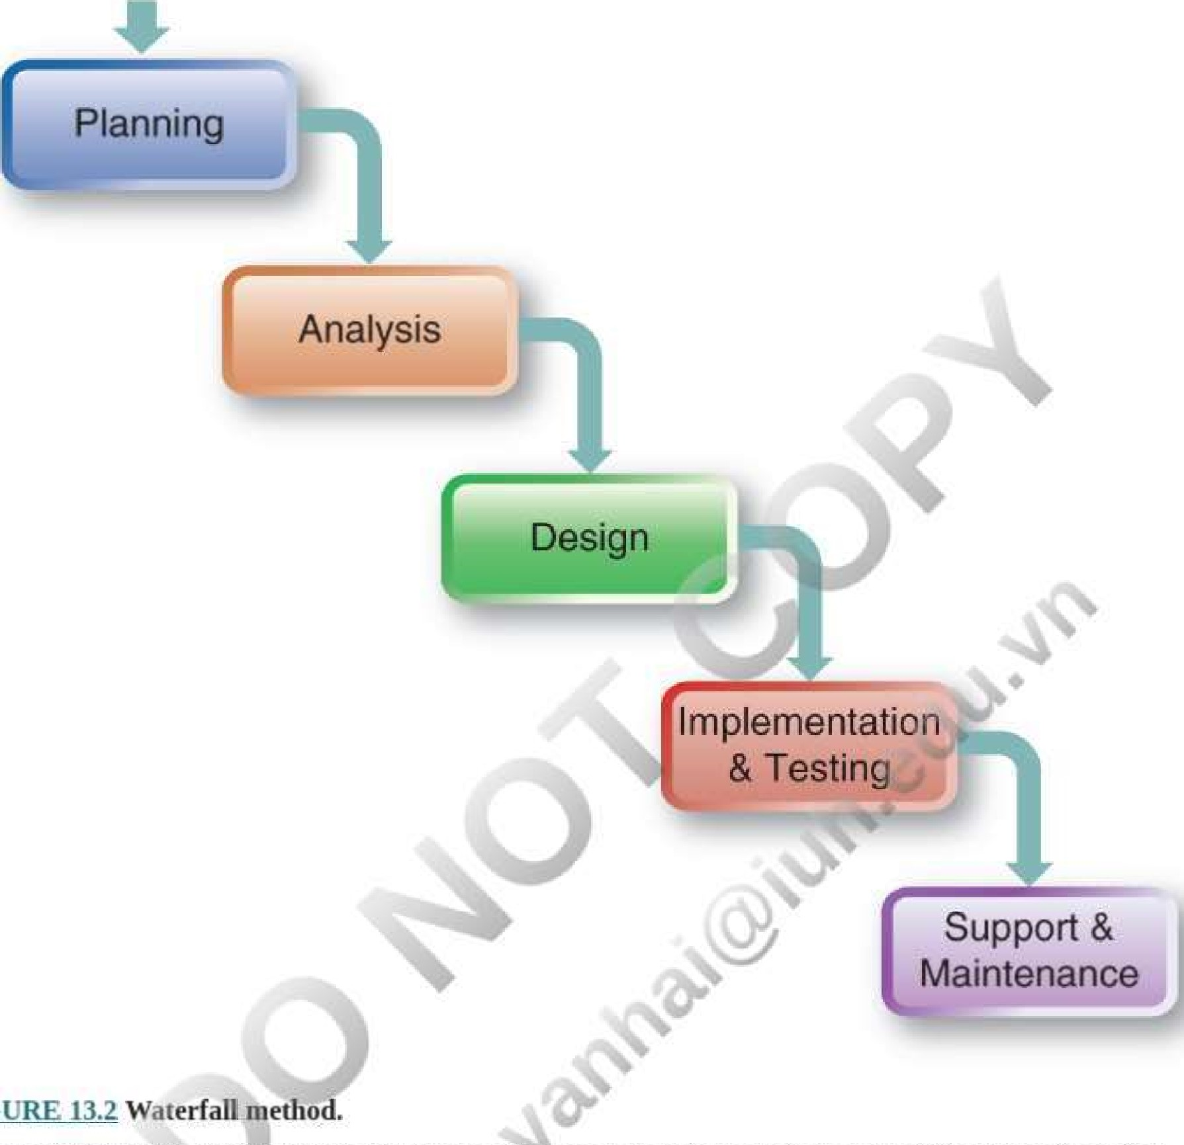

FIGURE

Mô hình thác nước đặc biệt hữu ích cho các hệ thống nhỏ, các dự án ngắn hạn, khi rất ít khả năng các yêu cầu sẽ thay đổi và khi không có các yêu cầu mơ hồ. Một nhược điểm của việc phát triển một hệ thống sử dụng chế độ thác nước là nó không cho phép phản ánh hoặc sửa đổi nhiều. Điều này có thể gây ra vấn đề vì người dùng thường hay nhìn thấy các cơ hội thay đổi hoặc thêm các tính năng trong quá trình phát triển.

##### Phân tích và thiết kế hướng đối tượng

Không giống như mô hình thác nước dự đoán tuần tự, phân tích và thiết kế hướng đối tượng ( 0-0 ) là một phương pháp thiết kế và phân tích hệ thống thích ứng, lặp đi lặp lại. Phân tích và thiết kế 0-0 là một cách tiếp cận phổ biến để phát triển hệ thống, nhấn mạnh tính mô đun và khả năng sử dụng lại, đồng thời khuyến khích giao tiếp tốt hơn giữa các nhà phân tích, nhà phát triển và người dùng. Sự ra đời của phương pháp 0-0 vào những năm 1970 đã đánh dấu một sự thay đổi căn bản trong quá trình phát triển hệ thống. Trong phân tích 0-0, các thực thể tương tác với nhau được nhóm lại với nhau để tạo ra một mô hình thể hiện chính xác mục đích của

Người in: vovanhai@iuh.edu.vn. Việc in chỉ dành cho mục đích sử dụng cá nhân, riêng tư. Không phần nào của cuốn sách này có thể được sao chép hoặc truyền đi mà không có sự cho phép trước của nhà xuất bản. Những người vi phạm sẽ bị truy tố.

hệ thống mới sử dụng thuật ngữ gần với thuật ngữ được sử dụng trong công việc hàng ngày của người dùng.

hướng đối tượng (0-0) là một phương pháp thiết kế và phân tích hệ thống lặp đi lặp lại, nhấn mạnh tính mô đun và khả năng sử dụng lại.

0-0 xem một hệ thống như một tập hợp các đối tượng mô-đun đóng gói dữ liệu và quy trình. Đối tượng là những thứ như con người, đồ vật, giao dịch và sự kiện. Ví dụ „ trong hệ thống tuyển sinh đại học, các đối tượng quan tâm có thể bao gồm sinh viên, khóa học và chuyên ngành: Bằng cách giữ dữ liệu và quy trình cùng nhau, nhà phát triển tiết kiệm thời gian và tránh lỗi bằng cách sử dụng các mô-đun chương trình có thể tái sử dụng đã được thử nghiệm và xác minh . Và, bản chất lặp đi lặp lại của 0-0 cho phép các thay đổi được thực hiện trên đường đi.

Một phần lớn của phân tích 0-0 là ngôn ngữ lập mô hình thống nhất (UML) và các trường hợp sử dụng. UML sử dụng một tập hợp các ký hiệu để biểu thị bằng đồ họa các thành phần và mối quan hệ khác nhau trong một hệ thống và được sử dụng chủ yếu để hỗ trợ 0-0



phân tích và phát triển các mô hình đối tượng. Các trường hợp sử dụng là một biểu diễn đồ họa đơn giản để xây dựng và dễ hiểu của hệ thống hiện có trong quá trình phát triển hệ thống và phản ánh các yêu cầu của người dùng đối với hệ thống mới trong các mô hình sau này.

##### Mô hình ca sử dụng

Các trường hợp sử dụng hiển thị các sự kiện kinh doanh, ai hoặc đối tượng nào đã bắt đầu các sự kiện và cách hệ thống phản hồi các sự kiện đó. Một ca sử dụng có hai phần: biểu đồ ca sử dụng là một bản tóm tắt trực quan về một số ca sử dụng có liên quan trong một hệ thống; và mô tả trường hợp sử dụng là mô tả dựa trên văn bản về sự kiện kinh doanh và cách người dùng sẽ tương tác với hệ thống để hoàn thành tác vụ (Ví dụ 13.3 ).

Mô hình ca sử dụng là một danh sách các hành động hoặc các bước xác định các tương tác giữa người dùng với hệ thống để đạt được kết quả mong đợi. 

Biểu đồ trường hợp sử dụng là một mô tả đồ họa về các yếu tố chính (trường hợp sử dụng) trong một hệ thống và môi trường của nó.

mô tả ca sử dụng là danh sách các hành động hoặc bước dựa trên văn bản mô tả chi tiết các tương tác giữa người dùng và hệ thống

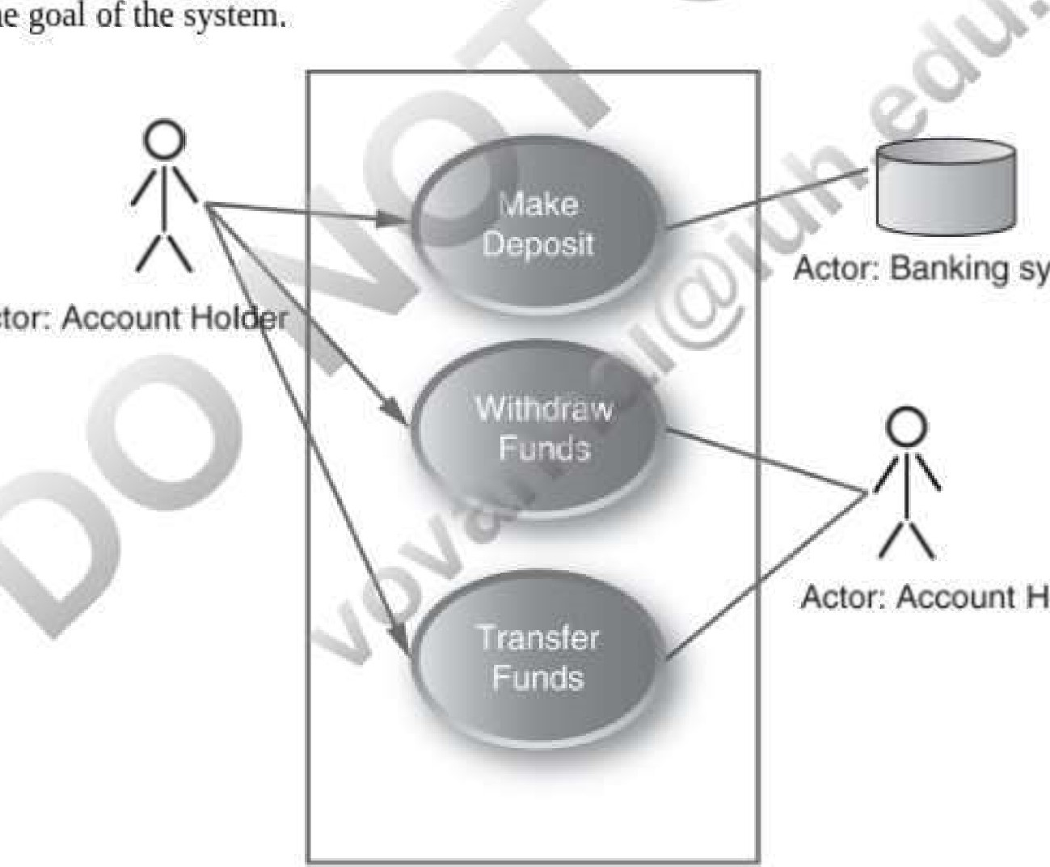

needed

to

achieve

the

system

Actor:

Holder

Tên ca sử dụng Nêu tên ca sử dụng. Thông thường, tên thể hiện kết quả khách quan hoặc có thể quan sát được của trường hợp sử dụng, chẳng hạn như 'Rút tiền mặt" trong trường hợp máy A TM.

Mô tả ngắn gọn Mô tả vai trò và mục đích của ca sử dụng. tức là, Đặt cọc

Người in: vovanhai@iuh.edu.vn. Việc in chỉ dành cho mục đích sử dụng cá nhân, riêng tư. Không phần nào của cuốn sách này có thể được sao chép hoặc truyền đi mà không có sự cho phép trước của nhà xuất bản. Vi phạm sẽ bị truy tố.



(Các) Tác nhân Tên của (các) tác nhân tham gia vào ca sử dụng. Chủ tài khoản. hệ thống ngân hàng

|  |  |
| --- | --- |
| dòng chảy điển hình | Mô tả các bước chính, lý tưởng liên quan đến trường hợp sử dụng này, |
| dòng chảy thay thế | Mô tả các trường hợp ngoại lệ hoặc sai lệch so với quy trình cơ bản, chẳng hạn như cách quy trình hoạt động khi tác nhân nhập ID người dùng không chính xác và xác thực người dùng không thành công |
| Yêu cầu đặc biệt | Chỉ định bất kỳ yêu cầu phi chức năng nào dành riêng cho trường hợp sử dụng nhưng không được chỉ định trong văn bản của luồng sự kiện trường hợp sử dụng. Ví dụ về các yêu cầu đặc biệt bao gồm: yêu cầu pháp lý và quy định; tiêu chuẩn áp dụng; thuộc tính chất lượng của hệ thống, bao gồm khả năng sử dụng, độ tin cậy, hiệu suất và khả năng hỗ trợ; hệ điều hành và môi trường; yêu cầu tương thích; và các ràng buộc thiết kế. |
| điều kiện tiên quyết | Một trạng thái của hệ thống phải có trước khi ca sử dụng được thực hiện,  tức là, điều gì kích hoạt trường hợp sử dụng? |
| Đăng điều kiện | Danh sách các trạng thái có thể xảy ra của hệ thống ngay sau khi ca sử dụng kết thúc |
| giả định | Liệt kê những khoảng trống trong thông tin của bạn cho trường hợp sử dụng này, Bạn đã phải giả định điều gì (nếu có) khi hoàn thành mô tả? |

HÌNH 13.3 Một mô hình ca sử dụng hướng đối tượng có hai phần: sơ đồ ca sử dụng và mô tả ca sử dụng. Đây là một ví dụ đơn giản về việc chủ tài khoản tương tác với ATM của ngân hàng.



Sử dụng các phương pháp phân tích và thiết kế 0-0 để phát triển hệ thống có khả năng tạo ra các hệ thống đáng tin cậy hơn và có thể sử dụng được. Cách tiếp cận 0-0 thúc đẩy sự hiểu biết tốt hơn về hệ thống, giúp thông tin dễ sử dụng và tái sử dụng hệ thống hơn và phát triển một hệ thống có thể dễ dàng sửa đổi hoặc thay đổi để bảo trì dễ dàng hơn. Nó cũng giúp giảm độ phức tạp của quy trình phát triển hệ thống .

###### Phương pháp phát triển hệ thống Agile

Phương pháp Agile là phương pháp linh hoạt nhất trong tất cả các phương pháp phát triển hệ thống. Agile sử dụng cách tiếp cận tăng dần, lặp đi lặp lại để khắc phục nhược điểm của mô hình thác nước tuần tự. Mục tiêu của Agile là cung cấp các thành phần phần mềm sớm và thường thông qua một quy trình lặp đi lặp lại nhiều lần. Các nhà phát triển bắt đầu với một thiết kế dự án đơn giản và bắt đầu làm việc trên các mô-đun nhỏ. Phương pháp Agile giải quyết các vấn đề về sự thay đổi nhanh chóng xảy ra trong nền kinh tế theo yêu cầu, chẳng hạn như những thay đổi về lực lượng thị trường.yêu cầu hệ thống và nhân viên dự án. Các phương pháp linh hoạt giảm thiểu rủi ro bằng cách chia nhỏ dự án thành các phần nhỏ có thể quản lý được gọi là các lần lặp lại và nhấn mạnh vào giao tiếp thời gian thực và làm việc theo nhóm.

Agile là một phương pháp phát triển hệ thống gia tăng, lặp đi lặp lại rất linh hoạt, khắc phục những nhược điểm của mô hình thác nước.

Khi làm như vậy, Agile tập trung vào các kỹ năng cộng tác và giao tiếp của những người tham gia. Ví dụ: thay vì các nhà quản lý Agile tạo ra một hợp đồng có cấu trúc với nhà tài trợ dự án, họ tập trung vào việc tạo mối quan hệ hợp tác. Khi sử dụng Agile, trọng tâm là năng lực hơn là quy trình trong đó việc đạt được mục tiêu quan trọng hơn cách bạn đạt được điều đó. Kết quả là, các nhóm trong các tổ chức cứng nhắc gặp khó khăn trong việc điều chỉnh tính linh hoạt của phương pháp Agile.

Quy trình Agile có bốn giai đoạn, đôi khi được gọi là rãnh, được hiển thị trong Ejg ure 13.4 . Các giai đoạn này (khởi động, xây dựng, phát hành và sản xuất) có nhiều hoạt động xảy ra đồng thời khiến chúng ít có cấu trúc hơn nhiều so với các hoạt động trong các loại phương pháp luận phát triển hệ thống khác. Nhiều đến mức một số người cảm thấy rằng một phương pháp linh hoạt như Agile thậm chí không nên có các giai đoạn,

###### Bắt đầu công việc phát hành Nl

Người in: vovanhai@iuh.edu.vn. Việc in chỉ dành cho mục đích sử dụng cá nhân, riêng tư. Không phần nào của cuốn sách này có thể được sao chép hoặc truyền đi mà không có sự cho phép trước của nhà xuất bản. Những người vi phạm sẽ bị truy tố.

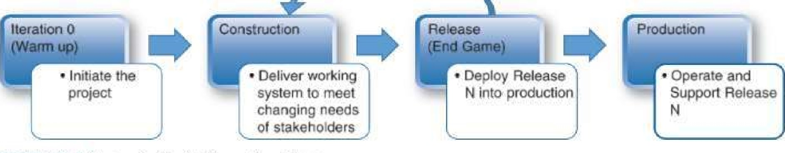

HÌNH 13.4 các giai đoạn trong phương pháp Agile.

Ưu điểm của việc sử dụng Agile bao gồm dễ dàng thực hiện các thay đổi, thêm tính năng và kết hợp phản hồi của khách hàng và xác định sớm các trục trặc trong hệ thống . sản phẩm cuối cùng khác biệt đáng kể so với dự định ban đầu.

Được tạo bởi Liên minh Agile, phát triển hệ thống Agile là thuật ngữ chung được sử dụng cho một số phương pháp phát triển phần mềm Agile khác nhau bao gồm Scrum, Kanban, Scrumban và lập trình cực đoan. Những điều này sẽ được thảo luận tiếp theo.

Scrum

Scrum là một khuôn khổ bao gồm các Nhóm Scrum đa chức năng, tự tổ chức nhỏ, những người làm việc cùng nhau để tạo ra các phần nhỏ của hệ thống lặp đi lặp lại và tăng dần trong các giai đoạn nước rút để tối đa hóa cơ hội nhận phản hồi. Mùa xuân thường dao động từ 7 đến 30 ngày. Công việc được kéo qua các đợt hệ thống được gọi là hồ sơ tồn đọng của nước rút. Vào cuối mỗi lần chạy nước rút, các ưu tiên của dự án được đánh giá và các bài kiểm tra chấp nhận được thực hiện và đánh giá. Những lần chạy nước rút ngắn này cho phép tìm ra lỗi và phản hồi của khách hàng có thể được tích hợp vào thiết kế trước khi chạy nước rút tiếp theo. Mỗi ngày, Scrum Hằng ngày kéo dài 15 phút được tổ chức để đồng bộ hóa các hoạt động và tạo kế hoạch cho 24 giờ tiếp theo. Không có thay đổi nào được phép giữa Sprint. 

nước rút là một khoảng thời gian nhất định trong đó công việc cụ thể phải được hoàn thành và sẵn sàng để xem xét,

Cách tiếp cận Scrum tập trung vào ba nguyên lý: minh bạch (chia sẻ hiểu biết chung về công việc), kiểm tra (người dùng phải có khả năng kiểm tra thường xuyên đầu ra và tiến độ Scrum) và thích ứng (nếu kiểm tra cho thấy một hoặc nhiều sai lệch nằm ngoài giới hạn chấp nhận được) , nó phải được điều chỉnh càng nhanh càng tốt để giảm thiểu hơn nữa Scrum hoạt động tốt nhất trong các sản phẩm và dự án phát triển.

Kanban 

Kanban khác với Scrum. Đây là một kỹ thuật được sử dụng để quản lý việc tạo các bộ phận của hệ thống với trọng tâm là phân phối liên tục trong khi không gây quá tải cho nhóm phát triển. Mục tiêu của nó là giúp các nhóm làm việc cùng nhau hiệu quả hơn. Kanban dựa trên

Người in: vovanhai@iuh.edu.vn. Việc in chỉ dành cho mục đích sử dụng cá nhân, riêng tư. Không phần nào của cuốn sách này có thể được sao chép hoặc truyền đi mà không có sự cho phép trước của nhà xuất bản. Những người vi phạm sẽ bị truy tố.

trên ba nguyên tắc: trực quan hóa quy trình làm việc; hạn chế số lượng công việc đang thực hiện và sử dụng hệ thống kéo để cải thiện luồng công việc bằng cách kéo vào mục tiếp theo trong hồ sơ tồn đọng khi nhiệm vụ hiện tại đã hoàn thành.

Kanban là tiếng Nhật cho một bảng chỉ dẫn. Đây là một quy trình trực quan và phương pháp quản lý dự án được sử dụng trong các dự án phát triển hệ thống,

Không giống như Scrum, Kanban không có vai trò theo quy định, tập trung vào phân phối liên tục hơn là chạy nước rút, kéo các phần công việc đơn lẻ vào hệ thống thay vì gộp chúng lại trong một lần chạy nước rút; sử dụng các nhóm chuyên biệt cũng như các nhóm đa chức năng và thời gian chu kỳ được nhấn mạnh hơn là tốc độ. Kanban hoạt động tốt khi các ưu tiên được điều chỉnh thường xuyên và cần phản ứng nhanh với các thay đổi. Khi các nhóm Scrum muốn thêm một lớp khả năng hiển thị cho công việc của họ, đôi khi họ áp dụng các nguyên tắc Kanban chọn lọc để hỗ trợ họ. Kanban phù hợp nhất với giai đoạn thiết kế của SDLC.

Scrumban

Scrumban là sự kết hợp giữa Scrum và Kanban. Scrumban sử dụng các yếu tố quy định của Scrum và kết hợp chúng với hệ thống kéo thích ứng hơn của Kanban để xem và hiểu rõ hơn về quy trình công việc và liên tục cải thiện quy trình làm việc nhóm Scrum. Sử dụng Scrumban, quy trình làm việc của nhóm được kiểm soát bởi trạng thái của công việc hiện tại chứ không phải bởi nội dung chạy nước rút, Các thay đổi có thể được thêm vào khi cần thiết và tồn đọng sản phẩm đang diễn ra được tạo bằng cách sử dụng "kanban" hoặc thẻ chấm công đúng lúc thay vì chờ đợi cho lần chạy nước rút tiếp theo. Mặc dù có một cuộc thảo luận hàng ngày, nhưng quy trình làm việc vẫn diễn ra liên tục và khi cần thiết, nhóm chuyên gia có thể được đưa vào hoạt động. Scrumban hoạt động đặc biệt tốt trong giai đoạn hỗ trợ và bảo trì phát triển hệ thống.

Scrumban là một phương pháp phát triển hệ thống linh hoạt kết hợp các khía cạnh nhất định của Scrum và Kanban ban đầu được thiết kế như một cách để chuyển đổi từ Scrum sang Kanban.

Lập trình cực đoan

Sử dụng chương trình ramming cực đoan , softwale được phát triển thành từng mảnh nhỏ mà bản thân chúng không có ý nghĩa gì, nhưng khi ghép lại với nhau, chúng tạo thành một thứ 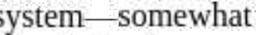giống như ghép các mảnh ghép lại với nhau để hoàn thành một trò chơi ghép hình. Bước đầu tiên trong việc phát triển một hệ thống sử dụng lập trình cực đoan là tạo các câu chuyện người dùng trong đó các yêu cầu sử dụng được ghi lại để hiểu những gì người dùng muốn hệ thống thực hiện. Các thử nghiệm NexÇacceptance được tiến hành để đảm bảo rằng hệ thống tạo ra kết quả mà người dùng mong muốn. Việc xác minh chức năng của Người dùng theo cách này sẽ chuyển trách nhiệm cho người dùng. Cuối cùng, sau khi người dùng chấp thuận, các bản phát hành nhỏ sẽ được phân phối. Lập trình cực đoan hoạt động vì nó tạo ra sự giao tiếp tốt giữa nhà phát triển và người dùng, thiết kế đơn giản và hiệu quả, nhận được phản hồi ở bước 1 của dự án và phương pháp thích ứng tốt với các thay đổi.

lập trình cực đoan là một cách tiếp cận phát triển hệ thống thực tế đối với phát triển Agile, nhấn mạnh vào kết quả kinh doanh trước tiên và áp dụng cách tiếp cận gia tăng để xây dựng phần mềm, sử dụng thử nghiệm và sửa đổi liên tục.

##### Cách tiếp cận DevOps để phát triển hệ thống

Phương pháp phát triển mới nhất xuất hiện là DevO ps—viết tắt của Phát triển phần mềm và Vận hành CNTT. Mục tiêu của DevOps là cung cấp một hệ thống thông tin đáp ứng tất cả các yêu cầu ys cho các đơn vị kinh doanh một cách kịp thời và đảm bảo hệ thống chạy mà không bị gián đoạn hoặc gián đoạn, DevOps tự liên kết chặt chẽ với chiến lược ITSM của tổ chức. nhấn mạnh sự giao tiếp và hợp tác giữa các nhà phát triển phần mềm, người vận hành và người kiểm tra, những người tham gia vào cả quá trình phát triển (Giai đoạn 1 đến 4) và vận hành/bảo trì (Giai đoạn 5). Khi các phương pháp phát triển hệ thống khác được sử dụng, một nhóm phát triển sẽ thu thập các yêu cầu kinh doanh và chuyển giao chúng cho một nhóm đảm bảo chất lượng riêng biệt để kiểm tra các hệ thống, sau đó chuyển hệ thống đó sang hoạt động; một bộ phận riêng biệt khác trong chức năng CNTT để triển khai. Sự phân chia nhiệm vụ này đã dẫn đến tắc nghẽn trong quy trình và việc triển khai các hệ thống không hoạt động theo cách người dùng muốn và có quá nhiều hệ thống hoàn hảo về mặt kỹ thuật và "hoạt động trong giai đoạn phát triển" nhưng không hoạt động vì chúng không hoạt động. đáp ứng nhu cầu của người dùng hoặc chúng hoạt động kém,

DevOps là một tập hợp các quy trình khuyến khích sự cộng tác giữa thiết kế hệ thống, nhà phát triển, người thử nghiệm và người vận hành.

Khoảng cách được tạo ra bởi sự phân chia nhiệm vụ này giữa nhân viên phát triển, thử nghiệm và vận hành có thể dẫn đến việc không sử dụng hoặc mức độ sử dụng hệ thống thấp. DevOps được phát triển để giải quyết những thách thức về giao tiếp và cộng tác này bằng cách tạo một nhóm đa chức năng để xây dựng, thử nghiệm và chạy hệ thống, đồng thời phát triển một nền văn hóa trong đó việc xây dựng, thử nghiệm, phân phối VÀ hỗ trợ và bảo trì hệ thống có thể diễn ra nhanh chóng, thường xuyên , và đáng tin cậy (Ejg ure 13.5 ). CNTT tại nơi làm việc 13.2 mô tả cách Target, một nhà bán lẻ lớn của Hoa Kỳ đã đạt được thành công văn hóa DevOps khả thi trong bộ phận CNTT mở rộng của họ. 

Người in: vovanhai@iuh.edu.vn. Việc in chỉ dành cho mục đích sử dụng cá nhân, riêng tư. Không phần nào của cuốn sách này có thể được sao chép hoặc truyền đi mà không có sự cho phép trước của nhà xuất bản. Những người vi phạm sẽ bị truy tố.

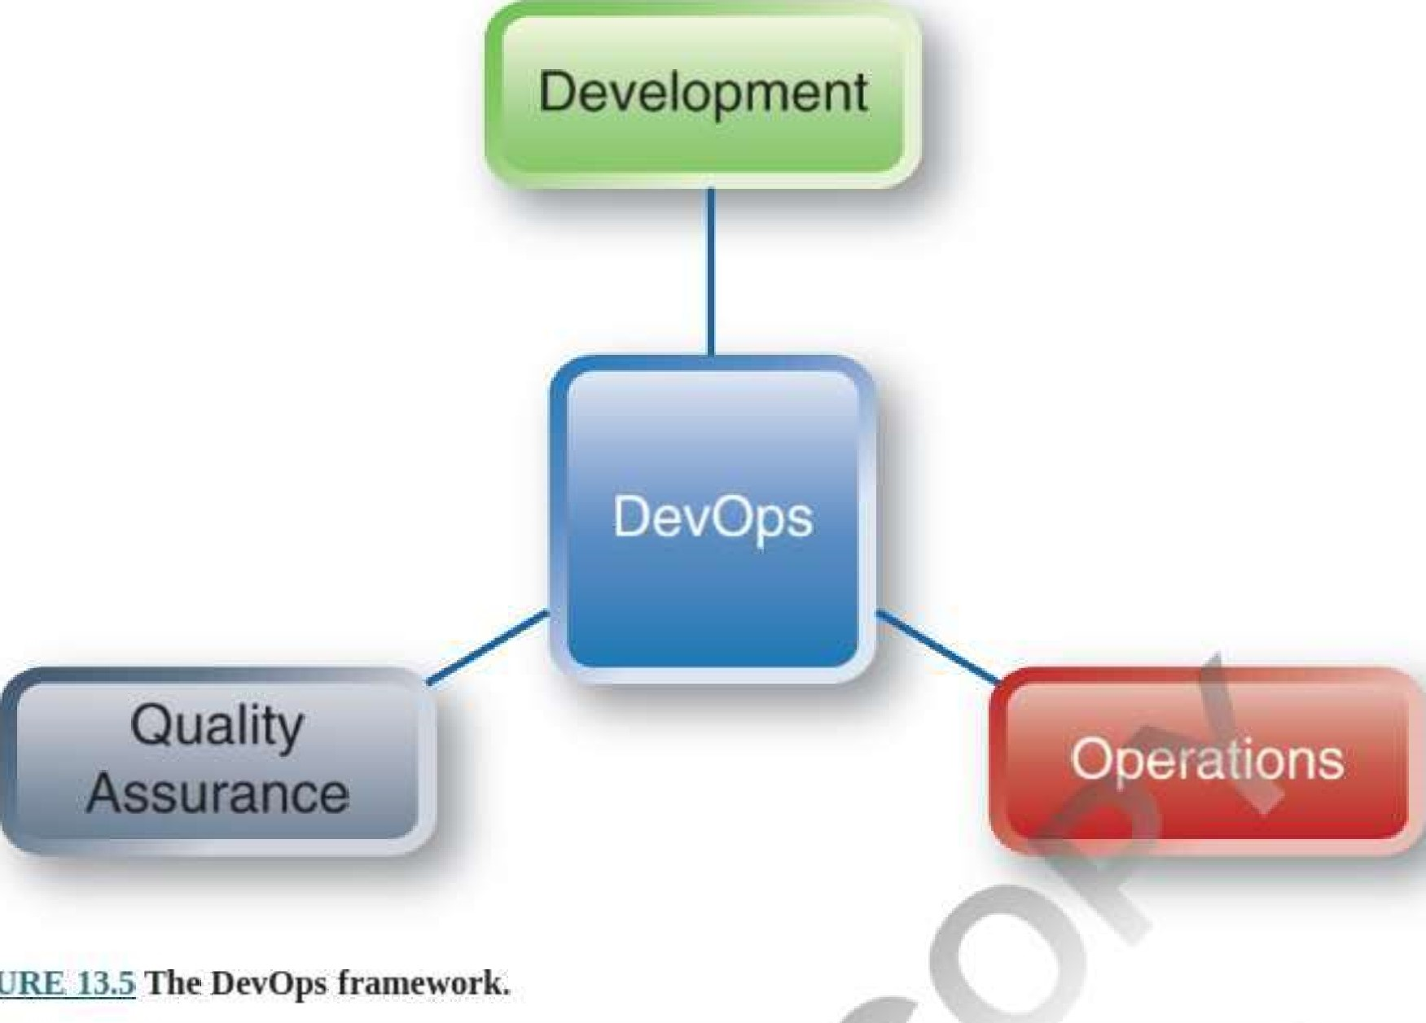

FIGURE

|  |  |  |
| --- | --- | --- |
|  | CNTT tại nơi làm việc 13.2  DevOps tại Target đi từ Tốt đến Tốt hơn đến Tốt nhất  Theo Dan Cundiff, kỹ thuật viên của Target, DevOps "bắt đầu từ những góc nhỏ của quá trình phát triển và    cơ sở hạ tầng" và hiện đã "bắt kịp như cháy rừng". Với gần 4.800 cửa hàng trên khắp Hoa Kỳ và sự hiện diện trực tuyến khổng lồ, Target là nhà nhập khẩu lớn thứ hai tại Hoa Kỳ với 38 trung tâm thực hiện18 trên khắp Hoa Kỳ. Chức năng CNTT của Target quản lý ba trung tâm dữ liệu và tận dụng hai nhà cung cấp đám mây công cộng hàng đầu. Vì vậy, cần rất nhiều CNTT để • vận hành chúng một cách hiệu quả và việc phát triển một sáng kiến DevOps hiệu quả được coi là rất quan trọng đối với sự thành công trong hoạt động của công ty. Theo p i-leather Mikman, Giám đốc điều hành của Target . Giám đốc mảng Dịch vụ Công nghệ, DevOps là một phần không thể thiếu trong việc giúp Target theo kịp tốc độ thay đổi và đổi mới cần thiết để trở thành nhà bán lẻ hàng đầu . Khả năng đổi mới của Target. Ví dụ: trước mùa bán hàng Giáng sinh, Target đã tuyển dụng 70.000 thành viên mới trong nhóm để xử lý hơn 170 triệu giao dịch tại cửa hàng và 3 triệu lượt nhận hàng tại cửa hàng. Những người này phải nhanh chóng học cách vận hành hệ thống của mình. Để đảm bảo rằng các vị khách của Target "hài lòng", hệ thống của nó phải ổn định và dễ sử dụng.    Câu trả lời cho vấn đề của Target bắt đầu khi một hoạt động DevOps cấp cơ sở được thúc đẩy bởi một số tác nhân thay đổi.  Sáng kiến này nhanh chóng nhận được sự chú ý của lãnh đạo cấp cao, những người đã bắt đầu hỗ trợ DevOps và thúc đẩy nó xuyên suốt chức năng CNTT doanh nghiệp lớn của Target—bao gồm hàng nghìn nhân viên. Cuối cùng, DevOps đã tìm được nhà vô địch quản lý hàng đầu trong CIO Mike McNamara, người có tầm nhìn rằng Target sẽ là một cửa hàng Agile—DevOps với đội ngũ CNTT có trình độ để hỗ trợ nó' Tại thời điểm đó, sáng kiến DevOps bắt đầu được xây dựng trên quy mô lớn và đội ngũ lành nghề của nó đã thông qua câu thần chú "sẽ không có hệ thống nào được triển khai cho đến khi nó được bật đèn xanh."    Để đạt được điều này, các nhóm CNTT ban đầu tập trung vào việc tích hợp liên tục và xây dựng một môi trường học tập được trao quyền cho các nhà phát triển và kỹ sư hệ thống của mình. Để tiếp tục tạo động lực cho DevOps, họ bắt đầu tổ chức các sự kiện DevOps nội bộ. Tại sự kiện đầu tiên, đã có hơn 100 người tham dự để giúp tổ chức chia sẻ và tìm hiểu những gì nhóm DevOps đang làm. Tiếp theo, họ mời các nhà quản lý cấp trung và cấp cao tham dự một hội nghị DevOps tại chỗ trang trọng hơn. Họ cũng bắt đầu thảo luận bên ngoài về thành công DevOps của Target bằng cách trình bày tại các buổi gặp mặt DevOps địa phương ở Minneapolis và tổ chức các sự kiện bên ngoài khác . Đến thời điểm này, niềm tin vào DevOps đã  Người in: vovanhai@iuh.edu.vn. Việc in chỉ dành cho mục đích sử dụng cá nhân, riêng tư. Không phần nào của cuốn sách này có thể được sao chép hoặc truyền đi mà không có sự cho phép trước của nhà xuất bản. Những người vi phạm sẽ bị truy tố. |  |
|  |  |

gặp nhau dilu uu» ume, m

|  |
| --- |
| ngày càng tăng khi số lượt triển khai hệ thống tăng từ 10 lên 80 lượt triển khai mỗi tuần và các sự cố đã giảm xuống dưới 10 lượt mỗi tháng—rõ ràng là mọi thứ ngày càng trở nên tốt hơn. Tiếp theo là việc giảm tỷ lệ nhà thầu so với nhân viên nội bộ và Target đã thiết lập các ưu tiên nhóm rõ ràng để các thành viên tập trung rõ ràng vào trách nhiệm của họ. Cuối cùng, các hệ thống đã được chuyển sang nhà cung cấp đám mây công cộng để trả lại quyền kiểm soát cho các hệ thống CNTT nội bộ của Target. Để thu hút các nhóm tương tác với Agile và DevOps, Target đã thiết lập một môi trường học tập cấp tốc có tên là "Dojo" để hỗ trợ các thành viên trong nhóm và tinh chỉnh, củng cố và tăng cường khả năng kỹ thuật của họ. Việc chuyển sang Agile dưới sự chỉ đạo của Mike McNamara đã tạo động lực để thay đổi và suy nghĩ khác biệt về cách các hệ thống được phát triển, triển khai và duy trì, đồng thời góp phần thiết lập văn hóa DevOps tại Target. Ngày nay, Target đang tiếp tục học hỏi từ những gì đã làm đúng và những gì có thể được cải thiện trong sáng kiến DevOps trong tổ chức CNTT của mình và văn hóa tổ chức mới đang hoàn toàn áp dụng các nguyên tắc DevOps và gặt hái những lợi ích của nó.  Nguồn: Tổng hợp từ Brown ( 2017) , Null (2020) và https://dojo.target.com/mindsets/devops. |

DevOps tập trung vào việc tạo ra một nhóm tích hợp, bao gồm cả đại diện người dùng, bao gồm SDLC từ đầu đến cuối bất kể họ có sử dụng phương pháp thác nước hay không; áp dụng cách tiếp cận hướng đối tượng hoặc Agile để phát triển hệ thống. DevOps không tập trung vào tốc độ và sự phát triển nhanh chóng. Mục tiêu của nó là giảm thiểu sự gián đoạn của doanh nghiệp và độ tin cậy hiệu suất tối đa để giảm tỷ lệ lỗi của các bản phát hành mới, rút ngắn thời gian thực hiện giữa các bản sửa lỗi, cho phép rút ngắn thời gian đưa ra thị trường và thời gian phục hồi trung bình.

Các tổ chức sử dụng DevOps, bao gồm Amazon, Netflix, Facebook và Twitter, đã báo cáo những lợi ích đáng kể như rút ngắn thời gian đưa sản phẩm ra thị trường, cải thiện sự hài lòng của khách hàng, chất lượng sản phẩm tốt hơn, phát hành đáng tin cậy hơn, cải thiện năng suất và hiệu quả cũng như khả năng xây dựng đúng sản phẩm.

Bất chấp những câu chuyện thành công này, các tổ chức đang gặp phải một số thách thức lớn trong việc triển khai tư duy DevOps. Xem xét kỹ hơn sẽ thấy rằng phần lớn các công ty báo cáo thành công lớn từ DevOps đều có bản chất kỹ thuật số. Nhân viên của họ thường thuộc thế hệ thiên niên kỷ và Thế hệ Z, các quy trình của họ rất linh hoạt và hầu hết công nghệ của họ đều dựa trên đám mây. Họ đến từ các nhà sản xuất lớn, công ty tài chính, đại lý tiếp thị, nhà bán lẻ, cơ quan chăm sóc sức khỏe và cơ quan chính phủ, nơi nhân viên có xu hướng thuộc nhiều nhóm khác nhau— Baby Boomers, Thế hệ X và Y—những người ít cảm thấy thoải mái hơn với 'Mth IT , các phương pháp phát triển hệ thống của họ có xu hướng dựa trên các phương pháp phát triển hệ thống cũ hơn, kém linh hoạt hơn và công nghệ của họ được dựa trên các hệ thống cũ kết hợp với một vài ứng dụng khách/máy chủ hoặc ứng dụng đám mây. Những điểm khác biệt này là yếu tố quan trọng trong việc áp dụng DevOps, bởi vì để thành công, nó đòi hỏi một sự thay đổi lớn trong văn hóa tổ chức. Phương pháp DevOps yêu cầu nhân viên trong các bộ phận kinh doanh và CNTT hơi không tương thích của các công ty truyền thống hơn, những người có động lực và nền tảng khác nhau, làm việc theo nhóm. Điều này đã trở thành một trở ngại trong việc thúc đẩy phong trào DevOps tiến lên.

Để xây dựng văn hóa DevOps nhấn mạnh đến giao tiếp và cộng tác giữa người dùng, nhà phát triển phần mềm, người kiểm tra hệ thống và chuyên gia vận hành CNTT, các tổ chức đang sử dụng các hoạt động gắn kết và xây dựng nhóm như trò chơi, hoạt động ủy thác và hội thảo. Ngoài ra, DevOps phụ thuộc rất nhiều vào tự động hóa để đảm bảo quá trình phát triển và triển khai diễn ra suôn sẻ. Một vài ví dụ về phần mềm hỗ trợ toàn bộ DevOps hoặc tại các điểm cụ thể trong SDLC bao gồm Buddy để xây dựng, thử nghiệm và triển khai phần mềm; TestRail để quản lý thử nghiệm; QuerySurge để kiểm tra dữ liệu liên tục; và Jenkins để xử lý các thay đổi của dự án.

###### Công cụ và kỹ thuật phát triển hệ thống

Có một số công cụ và kỹ thuật cấp cao được sử dụng để giảm thời gian cần thiết để thiết kế và triển khai các hệ thống thông tin. Những công cụ và kỹ thuật này có thể được sử dụng độc lập hoặc kết hợp tùy thuộc vào mức độ phức tạp của hệ thống và thời hạn của dự án. Một số kỹ thuật phát triển hệ thống như nguyên mẫu, phát triển ứng dụng liên kết ( JAD ) và rap id a pp phát triển ứng dụng ( RAD ) phụ thuộc nhiều vào sự tham gia của người dùng cuối, trong khi những kỹ thuật khác như công cụ CASE tích hợp và trình tạo mã tập trung nhiều hơn vào các khía cạnh kỹ thuật của phát triển hệ thống, kết hợp với một số sự tham gia của người dùng.

Phát triển ứng dụng chung (JAD) là một kỹ thuật định hướng theo nhóm được sử dụng trong các giai đoạn lập kế hoạch và phân tích của SDLC để thu thập các yêu cầu kinh doanh,

Phát triển ứng dụng nhanh (RAD) là một quy trình tương tác được sử dụng xuyên suốt SDLC, tiếp tục cho đến khi hệ thống được phát triển hoàn chỉnh và tất cả người dùng đều hài lòng với kết quả.

###### Phát triển ứng dụng chung



JAD được xây dựng dựa trên tiền đề rằng người dùng cuối có quyền lợi quan trọng trong một hệ thống mới và nên tham gia đầy đủ vào quá trình phát triển hệ thống. JAD bao gồm một số hội thảo hợp tác được gọi là các phiên JAD thu hút những người lo lắng từ doanh nghiệp và chức năng CNTT để xác định các yêu cầu hệ thống dựa trên sự đồng thuận. Mục đích chính của nó là tăng tốc SDLC thông qua sự tham gia nhiều hơn của người dùng và động lực nhóm để cho phép các nhà phát triển hệ thống hiểu chính xác hơn quan điểm của người dùng về nhu cầu kinh doanh và cùng nhau phát triển một giải pháp CNTT hiệu quả.

Trong phiên JAD, phía doanh nghiệp được đại diện bởi người dùng bao gồm quản lý cấp cao, người quản lý và người dùng cuối cung cấp thông tin chi tiết về hỗ trợ có sẵn, giải thích cách dự án hỗ trợ chức năng kinh doanh, cung cấp chi tiết cụ thể về doanh nghiệp và cung cấp thông tin đầu vào ở cấp độ hoạt động về cách 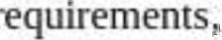thức quy trình hiện đang hoạt động để hỗ trợ các tác vụ hàng ngày. Về phía CNTT, trưởng dự án JAD xây dựng chương trình nghị sự và điều hành phiên JAD. Các nhà phân tích hệ thống và nhân viên CNTT khác cung cấp hỗ trợ kỹ thuật tập trung vào khả năng bảo mật, sao lưu, phần cứng, phần mềm và mạng. Cuối cùng, một nhân viên CNTT đóng vai trò là người ghi chép để ghi lại kết quả của các phiên JAD,

JAD có thể được sử dụng thành công khi phát triển các hệ thống mới, tăng cường các hệ thống hiện có, chuyển đổi hệ thống hoặc mua một hệ thống. Các phiên JAD của chúng có thể vừa hữu ích vừa là trở ngại tùy thuộc vào dự án. Ví dụ: JAD cho phép sử dụng khóa18 tham gia hiệu quả, các vấn đề có thể được giải quyết nhanh chóng, các giả định được ghi lại và hiểu rõ. JAD cũng có thể dẫn đến một tuyên bố chính xác hơn về các yêu cầu hệ thống và cung cấp hiểu biết tốt hơn về nhu cầu kinh doanh và việc mua lại liên quan đến sự tham gia ngày càng tăng của người dùng có thể dẫn đến cam kết mạnh mẽ hơn đối với sự thành công của hệ thống mới. Tuy nhiên, JAD có thể tốn kém và cồng kềnh nếu nhóm người dùng quá lớn hoặc khi nhu cầu kinh doanh không được xác định rõ ràng, và nếu những người dùng chính •không được xác định và đưa vào đúng cách trong các phiên JAD, thì kết quả sẽ không tối ưu.

###### Phát triển ứng dụng nhanh chóng

RAD giống như JAD, nhưng ngoài sự tham gia của người dùng, nó còn phụ thuộc nhiều vào việc tạo nguyên mẫu, các công cụ CASE tích hợp và trình tạo mãsa. Mục tiêu của RAD là cắt giảm triệt để thời gian và chi phí phát triển bằng cách thu hút người dùng vào mọi giai đoạn phát triển hệ thống. RAD nói chung không có cấu trúc và hình thức như JAD và tập trung vào phát triển phần mềm nhiều hơn JAD. Ngoài các hội thảo và tạo mẫu (được thảo luận trong phần tiếp theo), RAD sử dụng thử nghiệm người dùng sớm, lặp lại và các thành phần phần mềm hiện có. RAD đặc biệt hữu ích trong việc phát triển các hệ thống yêu cầu giao diện người dùng phức tạp hoặc có tính tương tác cao.

Một trong những ưu điểm chính của RAD so với các công cụ SDLC truyền thống là ivis tập trung vào việc lặp lại và tự sửa lỗi. Điều này dẫn đến các hệ thống có thể được phát triển nhanh hơn với chi phí tiết kiệm đáng kể. Tuy nhiên, dành ít thời gian hơn cho việc phát triển và tập trung chính vào. cơ chế hệ thống khi đáp ứng nhu cầu kinh doanh có thể dẫn đến hiệu quả kinh doanh thấp hơn—sự liên kết CNTT và các vấn đề liên quan đến chất lượng, tính nhất quán và tiêu chuẩn thiết kế của hệ thống.

Tạo mẫu nhanh

Rapid p rotot yping là một quá trình lặp đi lặp lại thường được sử dụng trong các giai đoạn phân tích và thiết kế của SDLC để giúp các nhà phát triển xây dựng các hệ thống đáp ứng nhu cầu kinh doanh và dễ dàng cho người dùng sử dụng (hình 13.6 ). Thời gian tung ra thị trường là rất quan trọng để đánh bại đối thủ cạnh tranh và giành thị phần. Phương pháp p rotot giúp giảm thời gian quý báu dành cho việc phát triển hệ thống. Sử dụng tập hợp ban đầu các yêu cầu của người dùng, các nhà phát triển hệ thống xây dựng một nguyên mẫu của một hệ thống hoặc một phần của hệ thống và trình diễn nó cho một nhóm người dùng. Dựa trên phản hồi của họ, các nhà phát triển tinh chỉnh hệ thống thường xuyên khi cần thiết để đáp ứng yêu cầu của người dùng.

tạo mẫu nhanh là một quy trình lặp đi lặp lại được sử dụng để tạo nhanh một mẫu ban đầu, mô hình hoặc bản phát hành của một hệ thống để thử nghiệm một khái niệm hoặc quy trình.

Nguyên mẫu là một mô hình hoạt động của một hệ thống hoặc một phần của hệ thống thường được xây dựng để trình diễn nó cho người dùng, những người có thể kiểm tra nó và yêu cầu làm lại khi cần thiết.

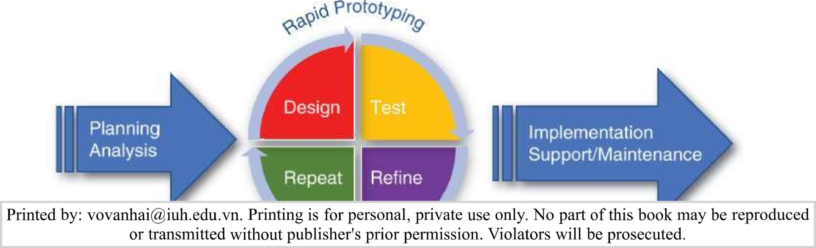

13.6 Quá trình tạo mẫu nhanh trong SDLC.

Ưu điểm của tạo mẫu nhanh bao gồm phát hiện lỗi sớm để tiết kiệm thời gian và tiền bạc; tăng cường hợp tác với CNTT và doanh nghiệp; thu thập phản hồi của người dùng và kiểm tra chức năng và tương tác trong hệ thống. Tạo mẫu nhanh đặc biệt hữu ích trong việc thiết kế các hệ thống có giao diện người dùng phức tạp, chẳng hạn như biểu mẫu trực tuyến, trang web và ứng dụng dành cho thiết bị di động. Công nghệ tạo nguyên mẫu nhanh như in 3D được sử dụng trong sản xuất để cho phép chế tạo nhanh mô hình tỷ lệ của một bộ phận vật lý của sản phẩm mới bằng cách sử dụng thiết kế hỗ trợ máy tính ba chiều (CAD) để tăng tốc độ phát triển sản phẩm, như đã mô tả trước đây trong CNTT tại nơi làm việc 13.1.

In 3D là công nghệ sử dụng công nghệ sản xuất phụ gia để nhanh chóng xây dựng các vật thể vật lý theo từng lớp để tạo ra các vật thể trong thế giới thực.



Công cụ Kỹ thuật phần mềm hỗ trợ máy tính (CASE)

Các công cụ CASE đề cập đến phần mềm được sử dụng để tự động hóa quá trình phát triển hệ thống. Một dự án phát triển hệ thống chủ yếu dựa vào các công cụ CASE thường được gọi là phần mềm en g ineerin g. Có ba lớp công cụ CASE tự động hóa nhiều hoạt động SDLC:

* Up per CASE Được sử dụng trong giai đoạn lập kế hoạch và phân tích của SDLC để thực hiện các hoạt động lặp đi lặp lại như thu thập yêu cầu, lập biểu đồ quy trình và trình bày chúng một cách có tổ chức. Các công cụ CASE cao hơn bao gồm biểu đồ sơ đồ và trình tạo báo cáo như VISIO, SmartDraw và EDGE Diagrammer.
* Các công cụ CASE thấp hơn Được sử dụng trong các giai đoạn thiết kế, triển khai/thử nghiệm và hỗ trợ/bảo trì của SDLC để tự động tạo mã, kiểm tra chức năng và lỗi, giám sát triển khai và thực hiện các hoạt động bảo trì phần mềm. Chúng bao gồm Java Case Developer VI.(Y,• Code::Blocks IDE và DB Designer Fork.

• Các công cụ CASE được xếp hạng tích hợp Được sử dụng trong tất cả các giai đoạn của SDLC từ việc thu thập yêu cầu đến thử nghiệm và lập tài liệu. Các ví dụ bao gồm Nhà phân tích có thể nhìn thấy và Trường hợp Trực quan Artiso.

Công cụ CASE là các ứng dụng phần mềm được sử dụng bởi các nhà quản lý dự án CNTT; các nhà phân tích hệ thống và nhà phát triển hệ thống để tự động hóa các hoạt động SDLC.

Tất cả các lớp công cụ CASE đều phụ thuộc vào một kho lưu trữ trung tâm xử lý một kho dữ liệu chung, tích hợp và nhất quán như tài liệu yêu cầu, báo cáo, sơ đồ, thông số kỹ thuật của sản phẩm. Bằng cách tự động hóa các hoạt động SDLC, các công cụ CASE tăng tốc phát triển hệ thống để tạo ra một hệ thống chất lượng cao và phát hiện ra mọi vấn đề về phân tích và thiết kế trước khi chuyển sang giai đoạn tiếp theo của SDLC„ Chúng cũng cung cấp tài liệu hệ thống tốt hơn giúp ích trong quá trình vận hành và bảo trì.

Trình tạo mã nguồn

Các trình tạo mã nguồn được các lập trình viên máy tính sử dụng trong giai đoạn thiết kế SDLC. Các trình tạo mã nguồn có thể tái sử dụng sử dụng một thư viện các mô-đun mã nguồn ứng dụng phổ biến được viết sẵn chất lượng cao để hỗ trợ phần lớn hiệu quả lập trình Để lập trình một hệ thống, các nhà phát triển kết hợp các mô-đun mã nguồn khác nhau và tùy chỉnh kết quả. Trình tạo mã nguồn có thể là nguồn mở hoặc độc quyền. Ví dụ: SWIG là trình tạo mã nguồn miễn phí Kết nối các chương trình được viết bằng Cand C++. Những thứ khác bao gồm Trình biên dịch Lazarus, JSToolNpp và FreeBASIC .

Trình tạo mã nguồn tự động tạo mã nguồn ứng dụng phổ biến bằng bất kỳ ngôn ngữ lập trình máy tính nào, ví dụ: BASIC, VB, PHP, ASP.NET, SQL, Java script.

Nền tảng phát triển mã thấp

Các nền tảng phát triển mã thấp cung cấp giao diện người dùng đồ họa cho các lập trình viên chuyên nghiệp và các nhà phát triển phi truyền thống, chẳng hạn như người dùng am hiểu CNTT, để lập trình một hệ thống nhanh chóng và dễ dàng với mã hóa tối thiểu. Điều này làm giảm thời gian thường dành cho lập trình truyền thống và giảm thiểu nhu cầu về kiến thức hoặc kinh nghiệm mã hóa sâu rộng. Chúng cung cấp mã, tập lệnh và tích hợp cấp cơ sở, vì vậy một tổ chức có thể tạo nguyên mẫu và xây dựng ứng dụng mà không cần phát triển cơ sở hạ tầng CNTT phức tạp. Cùng với RAD, chúng là một công cụ mạnh mẽ cho các nhà phát triển và những người không phải là nhà phát triển. Nhược điểm là tính dễ sử dụng của chúng có thể dẫn đến các vấn đề bảo mật liên quan đến CNTT ngoài luồng nếu người dùng bắt đầu phát triển các hệ thống mới mà không có sự chấp thuận của bộ phận CNTT của họ ( Chương 5 ) . May mắn thay, hầu hết người dùng thích

|  |  |
| --- | --- |
|  | nino what/hevdn và not0nteresteN trong nền tảng phát triển heino-u.ow-rode cũng được biết  Người in: vovanhai@iuh.edu.vn. Việc in chỉ dành cho mục đích sử dụng cá nhân, riêng tư. Không phần nào của cuốn sách này có thể được sao chép hoặc truyền đi mà không có sự cho phép trước của nhà xuất bản. Những người vi phạm sẽ bị truy tố. |
|  |

acnng wanat tney CIO và không quan tâm đến các nhà phát triển Deing. Các mô hình phát triển ít tiếng kêu cũng được biết đến là Nền tảng ứng dụng dưới dạng Dịch vụ (aPaaS) hoặc các nền tảng phát triển ứng dụng năng suất cao. Các ví dụ bao gồm OutSystems, Salesforce Lightning Platform và Mendix.

Nền tảng phát triển mã thấp là phần mềm cung cấp cho các nhà phát triển và những người không phải là nhà phát triển giao diện người dùng đồ họa trực quan thay vì môi trường lập trình máy tính truyền thống để tạo ứng dụng.

###### Chọn một phương pháp hoặc công cụ hệ thống

Không có quy tắc cứng nhắc và nhanh chóng nào cho việc lựa chọn phương pháp hoặc công cụ phát triển hệ thống. Mỗi dự án CNTT là duy nhất và phụ thuộc vào nhu cầu kinh doanh, quy trình hiện tại, nguồn lực tài chính và nhân sự cũng như văn hóa tổ chức. Việc lựa chọn một phương pháp thích hợp phải tính đến tất cả các yếu tố này.

###### câu hỏi

1. Kể tên các loại phương pháp phát triển hệ thống khác nhau.
2. Sự khác biệt chính giữa phương pháp thác nước và phương pháp Agile là gì?
3. Tại sao điều quan trọng là một tổ chức phải linh hoạt khi phát triển IS?
4. Tại sao khái niệm DevOps lại hấp dẫn các tổ chức?
5. RAD khác với JAD như thế nào?



# (Hỏi

## 13.3 Quản lý dự án, chương trình và danh mục đầu tư (PPPM)

L013.3 Mô tả sự khác biệt giữa quản lý dự án, chương trình và danh mục đầu tư, năm giai đoạn của vòng đời quản lý dự án và mười lĩnh vực kiến thức về quản lý dự án.

Các công ty không chỉ giải quyết một dự án một lần. Họ thường có nhiều dự án chạy đồng thời, điều này đòi hỏi phải nhóm chúng thành nhiều chương trình và một danh mục đầu tư tổng thể. Qua nhiều năm, quản lý dự án đã phát triển từ một nghề lấy dự án làm trung tâm đơn lẻ thành ba cấp độ quản lý riêng biệt, đó là quản lý dự án, chương trình và danh mục đầu tư.

dự án là một nỗ lực tạm thời được thực hiện để tạo ra một sản phẩm, dịch vụ hoặc kết quả duy nhất.

chương trình là một nhóm các dự án tương tự hoặc có liên quan được quản lý và điều phối như một nhóm.

danh mục đầu tư là nhóm các chương trình không liên quan trong một tổ chức được quản lý một cách toàn diện để đạt được các mục tiêu chiến lược.

Quản lý dự án, chương trình và danh mục đầu tư xảy ra ở các cấp độ khác nhau trong hệ thống phân cấp của tổ chức. Quản lý các dự án cá nhân xảy ra ở cấp độ hoạt động của một tổ chức. Các chương trình được quản lý ở cấp chiến thuật và quản lý danh mục đầu tư là một phần không thể thiếu trong chiến lược kinh doanh (Ví dụ 13.7 ).

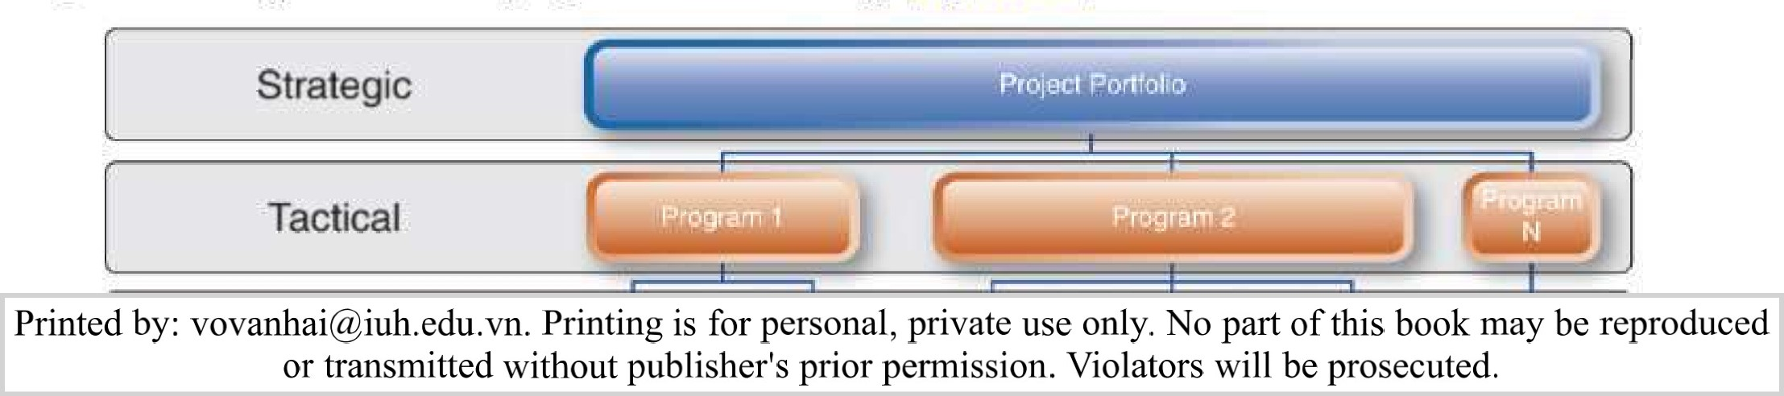

13.7 Hệ thống phân cấp quản lý dự án, chương trình và danh mục đầu tư.

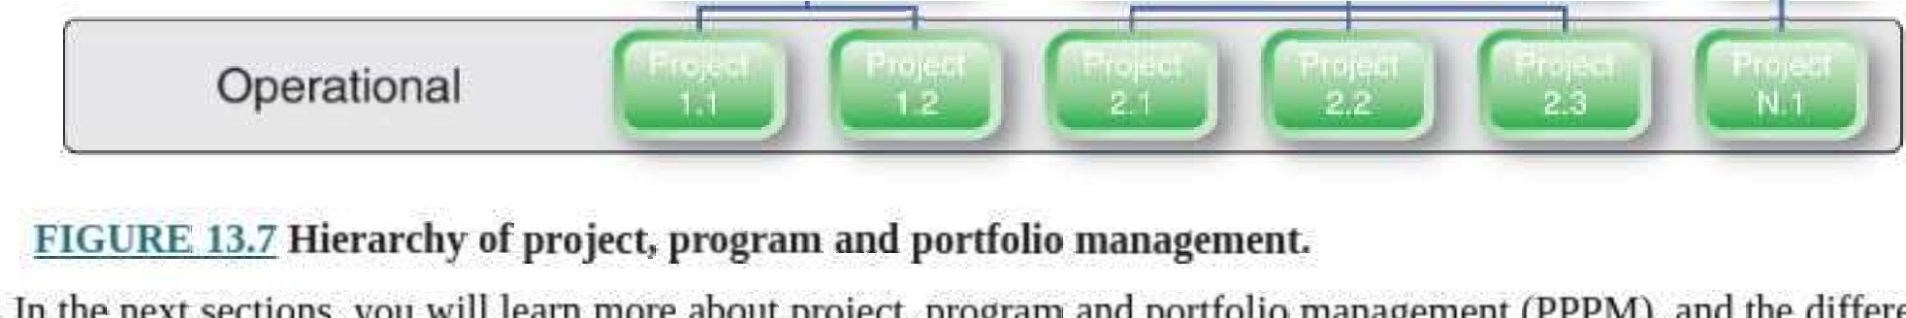

In

the

next

sections,

you

will

learn

more

about

project,

program

and

portfolio

management

(PPPM),

and

the

different

vai trò mà người quản lý dự án, chương trình và danh mục đầu tư đảm nhận, cùng với các quy trình, công cụ và kỹ thuật mà họ cần để phân phối các dự án, chương trình và danh mục đầu tư đúng thời hạn và ngân sách đồng thời gia tăng giá trị,

### Quản lý dự án

Quản lý dự án là kỷ luật sử dụng các nguyên tắc, thủ tục và chính sách đã được thiết lập để hướng dẫn thành công một dự án từ đầu đến cuối nhằm đạt được các mục tiêu cụ thể và đáp ứng các tiêu chí cụ thể trong một khoảng thời gian xác định. Dự án là thành phần thấp nhất trong hệ thống phân cấp quản lý danh mục đầu tư và chương trình dự án* (PPPM). Không giống như các hoạt động hàng ngày , nghĩa là công việc đang diễn ra được thực hiện để duy trì hoạt động kinh doanh, mỗi dự án đều có thời gian bắt đầu và thời hạn hoàn thành. Các dự án có thể từ nhỏ đến lớn và có thể mất từ vài giờ đến nhiều năm để hoàn thành. Ví dụ: một nhóm phát triển phần mềm nhỏ có thể được yêu cầu thêm một tính năng mới vào ứng dụng phần mềm nội bộ cho bộ phận tiếp thị, một trường đại học quyết định nâng cấp cơ sở hạ tầng CNTT của mình để cung cấp Internet không dây cho ký túc xá sinh viên hoặc một công ty tiện ích công cộng . cải tiến toàn bộ mạng lưới toàn tiểu bang của mình để đáp ứng các tiêu chuẩn cao của quốc gia và khu vực nhằm đảm bảo các thành phần của nó có nguồn cung cấp điện liên tục—như trường hợp của VELCO trong trường hợp mở đầu của chúng tôi.

Bất kể quy mô hay thời gian cần thiết để hoàn thành, mọi dự án đều phải có nhà tài trợ dự án, người thường đưa ra định hướng và cấp vốn cho dự án, yêu cầu nhiều nguồn lực khác nhau; dựa trên ngân sách và khung thời gian phải được quản lý và liên quan đến một số yếu tố không trung thực và rủi ro. Các đặc điểm tiêu biểu liên quan đến một dự án được tóm tắt lại trong Bảng 13.2 .

|  |
| --- |
| BẢNG 13.2 |
| Đặc điểm phân biệt của một dự án |
| * Phạm vi, sản phẩm và kết quả được xác định rõ ràng * Một khung thời gian hoặc lịch trình ước tính có mức độ không chắc chắn cao:åegree      * Một ngân sách ước tính có mức độ không chắc chắn cao * Yêu cầu mở rộng tương tác giữa các bên tham gia * Các nhiệm vụ có thể xung đột hoặc xung đột với các hoạt động kinh doanh khác, gây khó khăn cho việc lập kế hoạch và lên lịch trình     Rủi ro nhưng có tiềm năng lợi nhuận cao hoặcAienefits |

Nhà tài trợ dự án là người hoặc tổ chức phê duyệt và/hoặc hỗ trợ phân bổ nguồn lực cho dự án, 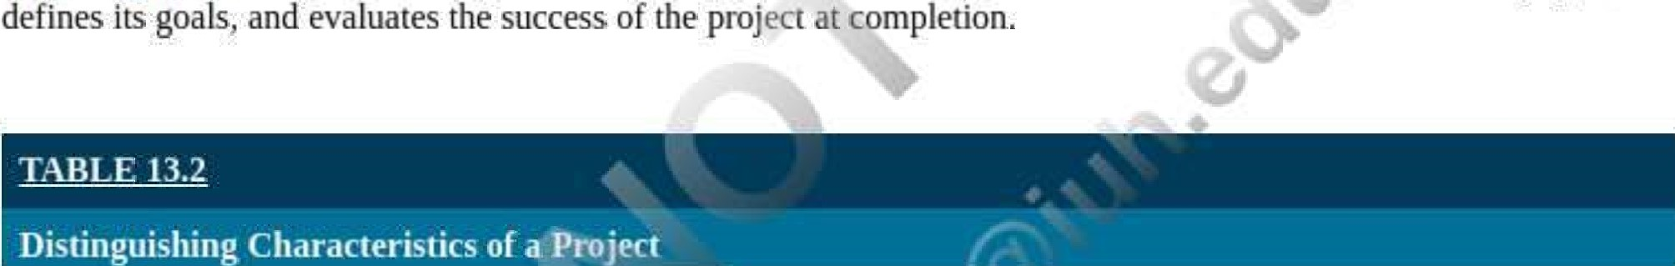xác định mục tiêu của dự án và đánh giá mức độ thành công của dự án khi hoàn thành.

Thành công của dự án 'ngày càng trở nên phụ thuộc vào bốn điều:

* Các nhà tài trợ điều hành đã tham gia

• Dự án phù hợp với chiến lược tổ chức

* Kiểm soát creep phạm vi
* Pxoj ect mana g ement technolo gy_q uotient ( PMTQ ) cao

chỉ số công nghệ quản lý dự án (PMTQ) là khả năng của một người để thích ứng, quản lý và tích hợp công nghệ dựa trên nhu cầu của dự án hoặc tổ chức.

Vai trò của Giám đốc dự án nt•ñinrt ic thÞ fÞntrnl nnintof in nrniot-t_uø/chø.ar-tc g-nnrlllit tho nrniAt—t

|  |
| --- |
| Người in: vovanhai@iuh.edu.vn. Việc in chỉ dành cho mục đích sử dụng cá nhân, riêng tư. Không phần nào của cuốn sách này có thể được sao chép hoặc truyền đi mà không có sự cho phép trước của nhà xuất bản. Những người vi phạm sẽ bị truy tố. |

Người quản lý dự án là điểm liên lạc trung tâm trong một dự án. Anh ấy/cô ấy hoạt động như một cầu nối giữa nhóm dự án, nhà tài trợ dự án, người dùng cuối và tất cả các bên liên quan khác của dự án . Trách nhiệm của người quản lý dự án không bao gồm công việc thực hành của dự án—đó là trách nhiệm của các thành viên trong nhóm dự án. Trách nhiệm chính của người quản lý dự án là quản lý ba ràng buộc—phạm vi, thời gian và chi phí—để đáp ứng các mục tiêu của dự án trong khi vẫn đảm bảo chất lượng dự án. Ví dụ, người quản lý dự án chịu trách nhiệm quản lý và kiểm soát tiến độ của dự án để đảm bảo rằng các thành viên trong nhóm dự án đang thực hiện nhiệm vụ và dự án đáp ứng thành công các yêu cầu do nhà tài trợ dự án đặt ra về thời gian và ngân sách. Để đạt được điều này, họ phải hợp lý hóa các quy trình, duy trì lịch trình và ngân sách dự án, đồng thời quản lý các tương tác và công việc của một số ít người cho đến hàng trăm người. Quản lý dự án thành công không chỉ được xây dựng dựa trên việc tạo và quản lý các hệ thống và quy trình, mà còn yêu cầu phát triển và duy trì mối quan hệ bền chặt với tất cả các bên liên quan của dự án.

các bên liên quan Tất cả các bên quan tâm trong một dự án bao gồm các thành viên nhóm chương trình, nhà tài trợ dự án và người dùng cuối.

#### Kỹ năng và năng lực

Để thành công, người quản lý dự án cần có nhiều kỹ năng khác nhau để lập kế hoạch, thực hiện và kiểm soát dự án. Các kỹ năng kỹ thuật, kinh doanh và quản lý là cần thiết nhưng chưa đủ để quản lý tốt một dự án CNTT. Ngoài kiến thức kỹ thuật chung và PMTQ cao cần thiết để theo kịp những thay đổi nhanh chóng của công nghệ, các nhà quản lý dự án thành công còn phải sở hữu các kỹ năng mềm để quản lý con người.

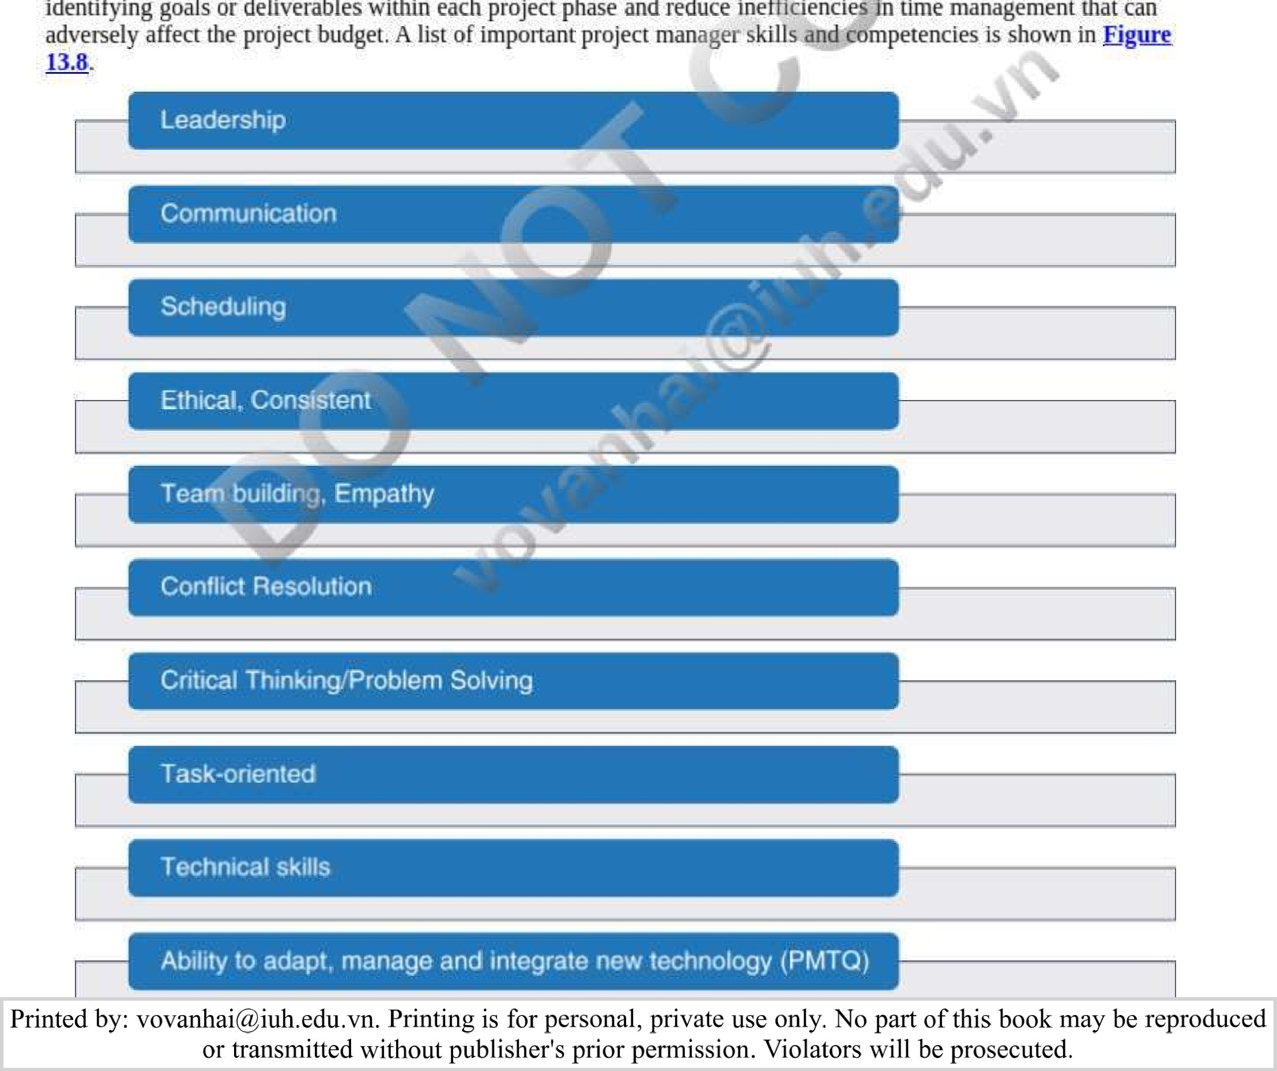Ví dụ: cùng với việc sớm xác định chi phí dự đoán để phát triển ngân sách thực tế, người quản lý Plÿect giỏi phải có khả năng nhanh chóng giải quyết xung đột tài nguyên, tối ưu hóa phân bổ công việc để giảm thiểu ảnh hưởng của việc cấp vốn lên vốn hoạt động và giữ tất cả các bên liên quan của dự án trong vòng lặp . Điều ngày càng trở nên quan trọng là phải có những người quản lý có PMTQ cao, những người biết cách tận dụng thành công công nghệ để điều phối các nhiệm vụ và xác định rõ ràng các mục tiêu hoặc sản phẩm có thể phân phối trong từng giai đoạn dự án và giảm sự thiếu hiệu quả trong quản lý thời gian có thể ảnh hưởng xấu đến ngân sách dự án. Danh sách các kỹ năng và năng lực quan trọng của người quản lý dự án được trình bày trong Ví dụ 13.8 .

13.8 Mười kỹ năng và năng lực cần thiết của người quản lý dự án.

Các loại kỹ năng quản lý dự án khác nhau là cần thiết trong các tình huống khác nhau. Ví dụ, trong các dự án lớn, người quản lý dự án phải là người lãnh đạo giỏi, có kinh nghiệm quản lý dự án vững vàng, giỏi lập kế hoạch và có khả năng duy trì liên lạc thường xuyên và hiệu quả với các thành viên trong nhóm và các bên liên quan khác của dự án. Trên hết, họ phải có kỹ năng xây dựng nhóm tốt. Trong các dự án nhỏ hơn, kinh nghiệm quản lý dự án trước đây ít quan trọng hơn, nhưng việc duy trì các đường dây liên lạc cởi mở và tận dụng các công nghệ mới luôn là chìa khóa.

Để thực hiện tốt vai trò là người quản lý dự án, điều quan trọng là phải sử dụng khung quản lý dự án có cấu trúc. Trên thực tế, việc không sử dụng phương pháp quản lý dự án thực hành tốt nhất trong dự án phát triển hệ thống được coi là sai lầm lớn nhất mà người quản lý dự án CNTT có thể mắc phải. Tech Note 13.1 cung cấp lời khuyên tốt về chủ đề này.

|  |
| --- |
| Ghi chú công nghệ 13.1  Sáu Nguyên tắc Phát triển Hệ thống Cơ bản dành cho Người quản lý Dự án CNTT  1. Luôn phát triển một kế hoạch dự án.  2. Thu hút sự tham gia của tất cả các bên liên quan và cẩn thận lắng nghe họ trong tất cả các giai đoạn của dự án.    3e Khuyến khích tinh thần đồng đội và cam kết với dự án.  4. Sử dụng các công cụ quản lý dự án để xác định nhiệm vụ và các mốc quan trọng.  5. Thực hiện phân tích chi phí/lợi ích chính xác. .0  6. Vẫn linh hoạt. |

Viện Quản lý Dự án (PMI) tổng hợp bộ kỹ năng lý tưởng dành cho các nhà quản lý dự án trong Tam giác Tài năng của mình:

* Quản lý dự án kỹ thuật
* năng lực lãnh đạo
* Quản lý chiến lược và kinh doanh

Nói tóm lại, người quản lý dự án phải có khả năng làm việc xuất sắc với công nghệ và con người trong khi tính đến các mục tiêu kinh doanh.

#### Quản lý chương trình

Quản lý chương trình diễn ra ở cấp độ chiến thuật của một tổ chức và khác hẳn với quản lý dự án. Trong khi một dự án là một công việc đơn lẻ với thời điểm bắt đầu và kết thúc đã định, thì một chương trình là một nhóm các dự án có liên quan với nhau. Điều này có nghĩa là một chương trình không phải lúc nào cũng có một dòng thời gian hoặc khả năng phân phối được xác định rõ ràng. Các dự án trong một chương trình sẽ có các mốc thời gian khác nhau. Mặc dù về bản chất nó vẫn chỉ là tạm thời—khi tất cả các dự án hoàn thành, thì chương trình cũng hoàn tất—một chương trình đang diễn ra nhiều hơn một dự án vì nó liên quan đến nhiều hơn một dự án. 

Khái niệm về một chương trình đã phát triển để vượt qua những thách thức liên quan đến việc quản lý hiệu quả các nguồn lực trong các tổ chức đang chạy nhiều dự án đồng thời. Các tổ chức này sớm nhận ra rằng việc đánh giá khả năng tồn tại của một dự án riêng lẻ, khiến việc phân bổ nguồn lực hiệu quả về chi phí trở nên khó khăn nếu không muốn nói là không thể. Quản lý các dự án liên quan như một nhóm trong một chương trình tổng thể dẫn đến việc sử dụng các nguồn lực tốt hơn nhiều so với một dự án đơn lẻ. Ví dụ: một số dự án quảng cáo trong bộ phận tiếp thị có thể yêu cầu các nguồn lực giống nhau như vật liệu, thiết bị và con người.

Bằng cách nhóm các dự án có liên quan với nhau, các tổ chức sớm nhận ra rằng các nguồn lực có thể được phân bổ dễ dàng và hiệu quả hơn cho các dự án và các khung thời gian được điều chỉnh khi cần thiết trong suốt vòng đời. Lợi ích mà một tổ chức có thể nhận ra từ việc sử dụng phương pháp tiếp cận có cấu trúc để quản lý chương trình bao gồm tăng cường sức mạnh tổng hợp giữa các dự án, sử dụng tài nguyên tối ưu, hạn chế nguồn lực ít hơn, giao tiếp được cải thiện thông qua sự phối hợp tốt hơn giữa các dự án và cuối cùng là hiệu quả kinh doanh tốt hơn.

Một điểm khác biệt cơ bản nữa giữa chương trình và dự án là mô hình hoạt động của dự án. Ví dụ: các chương trình thường yêu cầu số lượng phối hợp và đàm phán lớn hơn đáng kể bên cạnh lanninc dự án. thực thi.monitorinc an d controllinÇand a Drouram liên quan đến mức độ rủi ro cao hơn và sự không chắc chắntv

|  |
| --- |
| Người in: vovanhai@iuh.edu.vn. Việc in chỉ dành cho mục đích sử dụng cá nhân, riêng tư. Không phần nào của cuốn sách này có thể được sao chép hoặc truyền đi mà không có sự cho phép trước của nhà xuất bản. Những người vi phạm sẽ bị truy tố. |

lập kế hoạch, thực hiện, liên tục và kiểm soát một chương trình Liên quan đến một sự đồng ý hơn hoặc một sự không chắc chắn.

##### Vai trò của người quản lý chương trình

Người quản lý chương trình là nấc thang tiếp theo của nấc thang sự nghiệp quản lý dự án. Không giống như người quản lý dự án quản lý vi mô một dự án đơn lẻ, vai trò của người quản lý chương trình mang tính chiến thuật hơn. Người quản lý chương trình không quản lý dự án. Họ giám sát để đảm bảo rằng mỗi dự án trong chương trình được hoàn thành một cách hiệu quả và hiệu quả để tạo ra các sản phẩm có chất lượng đáp ứng yêu cầu của các bên liên quan. Trọng tâm của họ là giám sát công việc dự án và các nguồn lực trong các dự án hiện có trong chương trình của họ. Sự tập trung vào các dự án hiện tại này đảm bảo công việc và nguồn lực được di chuyển giữa các dự án vào đúng thời điểm và đáp ứng nhu cầu nguồn lực của tất cả các dự án. Người quản lý chương trình cũng có vai trò xác thực rằng các dự án phù hợp được đưa vào chương trình và bất kỳ dự án nào không tạo thêm giá trị cho doanh nghiệp đều được sắp xếp lại hoặc loại bỏ. Để làm điều này, người quản lý dự án tạo một lịch trình tổng thể để quản lý các phụ thuộc giữa dự án, kế hoạch quản lý rủi ro và chiến lược truyền thông để đảm bảo rằng mọi thay đổi cần thiết do thay đổi chiến lược kinh doanh đều được truyền đạt nhanh chóng và rõ ràng tới người quản lý dự án và đội của họ.

###### Kỹ năng và năng lực

Thông thường, người quản lý chương trình có nhiều năm kinh nghiệm quản lý dự án và sẽ hoàn thành một số dự án rất lớn, phức tạp hoặc rủi ro. Ngoài các kỹ năng cơ bản của người quản lý dự án, .người quản lý chương trình phải đặc biệt thành thạo trong việc đa nhiệm và có kỹ năng tổ chức và giao tiếp đặc biệt tốt để xử lý nhiều dự án cùng một lúc.

##### Quản lý danh mục đầu tư

lý danh mục đầu tư xảy ra ở cấp độ chiến lược của tổ chức và là quản lý tập trung tất cả các dự án hiện đang được đề xuất, đang được tiến hành hoặc được lên kế hoạch cho tương lai để xác định sự phối hợp đầu tư, cân nhắc nguồn lực và ngân sách giữa các dự án sẽ giúp tổ chức đạt được mục tiêu đề ra. Mục tiêu chiến lược.

Các tổ chức có nguồn lực hạn chế—con người, tiền bạc, cơ sở vật chất và thiết bị—và mặc dù có nhiều dự án mà một tổ chức có thể thực hiện cùng một lúc nhưng không thể thực hiện tất cả. Việc xem xét các dự án một cách tổng thể cho phép ban quản lý điều hành xem xét các danh mục đầu tư và chương trình, để xác định dự án nào là cần thiết hoặc không cần thiết, và chúng nên được hoàn thành theo thứ tự nào: Bằng cách này, một tổ chức có thể biết nên chi tiền vào đâu —hiện tại và đúng lúc. tương lai—sắp xếp thứ tự ưu tiên cho các dự án, giai đoạn bắt đầu các dự án mới; phân bổ nguồn lực một cách hợp lý và theo dõi tiến trình của chúng Trong trường hợp không có quản lý danh mục đầu tư mạnh mẽ, các nhà quản lý cấp cao khó có thể đưa ra quyết định đầy đủ thông tin để phê duyệt các dự án mới "đúng", đóng cửa các pr00ËCts mà không có hy vọng thành công và lập kế hoạch cho các dự án trong tương lai . Mặc dù hầu hết các tổ chức đều có một danh mục dự án duy nhất, nhưng các tổ chức toàn cầu rất lớn có thể có nhiều danh mục dự án, 

###### Vai trò của người quản lý danh mục đầu tư

Người quản lý danh mục đầu tư cung cấp thông tin chi tiết về ngân sách cấp cao và phân bổ nguồn lực, đồng thời giúp tổ chức lập kế hoạch cho các dự án trong tương lai bằng cách cung cấp cho người quản lý doanh nghiệp thông tin chi tiết tốt hơn về nơi đầu tư sẽ mang lại nhiều giá trị gia tăng nhất. Người quản lý danh mục đầu tư cũng chịu trách nhiệm xác định các lỗ hổng trong danh mục dự án hiện tại và chọn ra các dự án và chương trình hiện tại có thể cản trở việc hoàn thành các dự án và chương trình trong tương lai„ Một số trách nhiệm của người quản lý danh mục đầu tư như sau :

* Lập bản đồ các dự án được đề xuất cho các mục tiêu và chiến lược tổng thể của tổ chức.

Đánh giá giá trị mà một dự án được đề xuất mang lại cho công ty.

* Đánh giá mức độ phức tạp của các dự án được đề xuất.
* Ưu tiên đề xuất dự án để lựa chọn dự án.
* Ưu tiên các chương trình để theo kịp các chiến lược kinh doanh đang thay đổi.

###### Kỹ năng và năng lực

Người quản lý danh mục đầu tư phải chứng tỏ mình là người quản lý dự án và quản lý chương trình thành công. Ngoài các kỹ năng của người quản lý dự án và người quản lý chương trình, người quản lý danh mục đầu tư phải có kỹ năng quản lý chiến lược, có thành tích đưa ra quyết định cấp cao nhất và có thể quản lý toàn bộ danh mục đề xuất dự án, dự án và chương trình của tổ chức . Điều này đòi hỏi các kỹ năng điều phối, giao tiếp, hợp tác và đàm phán đặc biệt cũng như các kỹ năng kỹ thuật để sử dụng đầy đủ các công cụ và kỹ thuật hỗ trợ.

Người in: vovanhai@iuh.edu.vn. Việc in chỉ dành cho mục đích sử dụng cá nhân, riêng tư. Không phần nào của cuốn sách này có thể được sao chép hoặc truyền đi mà không có sự cho phép trước của nhà xuất bản. Những người vi phạm sẽ bị truy tố.

Để có hiệu quả, người quản lý dự án, người quản lý chương trình và người quản lý danh mục đầu tư phải hiểu và tôn trọng vai trò của nhau. Ví dụ 13.9 so sánh tầm quan trọng của các kỹ năng và năng lực quản lý dự án khác nhau ở các cấp quản lý dự án, chương trình và danh mục đầu tư. Trong khi người quản lý dự án đang quản lý nhiều nhiệm vụ, lịch trình và tài nguyên trong một dự án, người quản lý chương trình tập trung vào việc điều phối giữa các dự án có liên quan trong một chương trình để đánh giá dự án nào đang hướng tới các mục tiêu giống nhau hoặc tương tự và xác định sự phụ thuộc tài nguyên giữa chúng . Ở cấp cao nhất, các nhà quản lý danh mục đầu tư đang lựa chọn, theo dõi và kiểm soát tất cả các chương trình trong một tổ chức thông qua đàm phán và hợp tác để đảm bảo chúng hoàn thành các mục tiêu chiến lược và quan trọng của tổ chức.

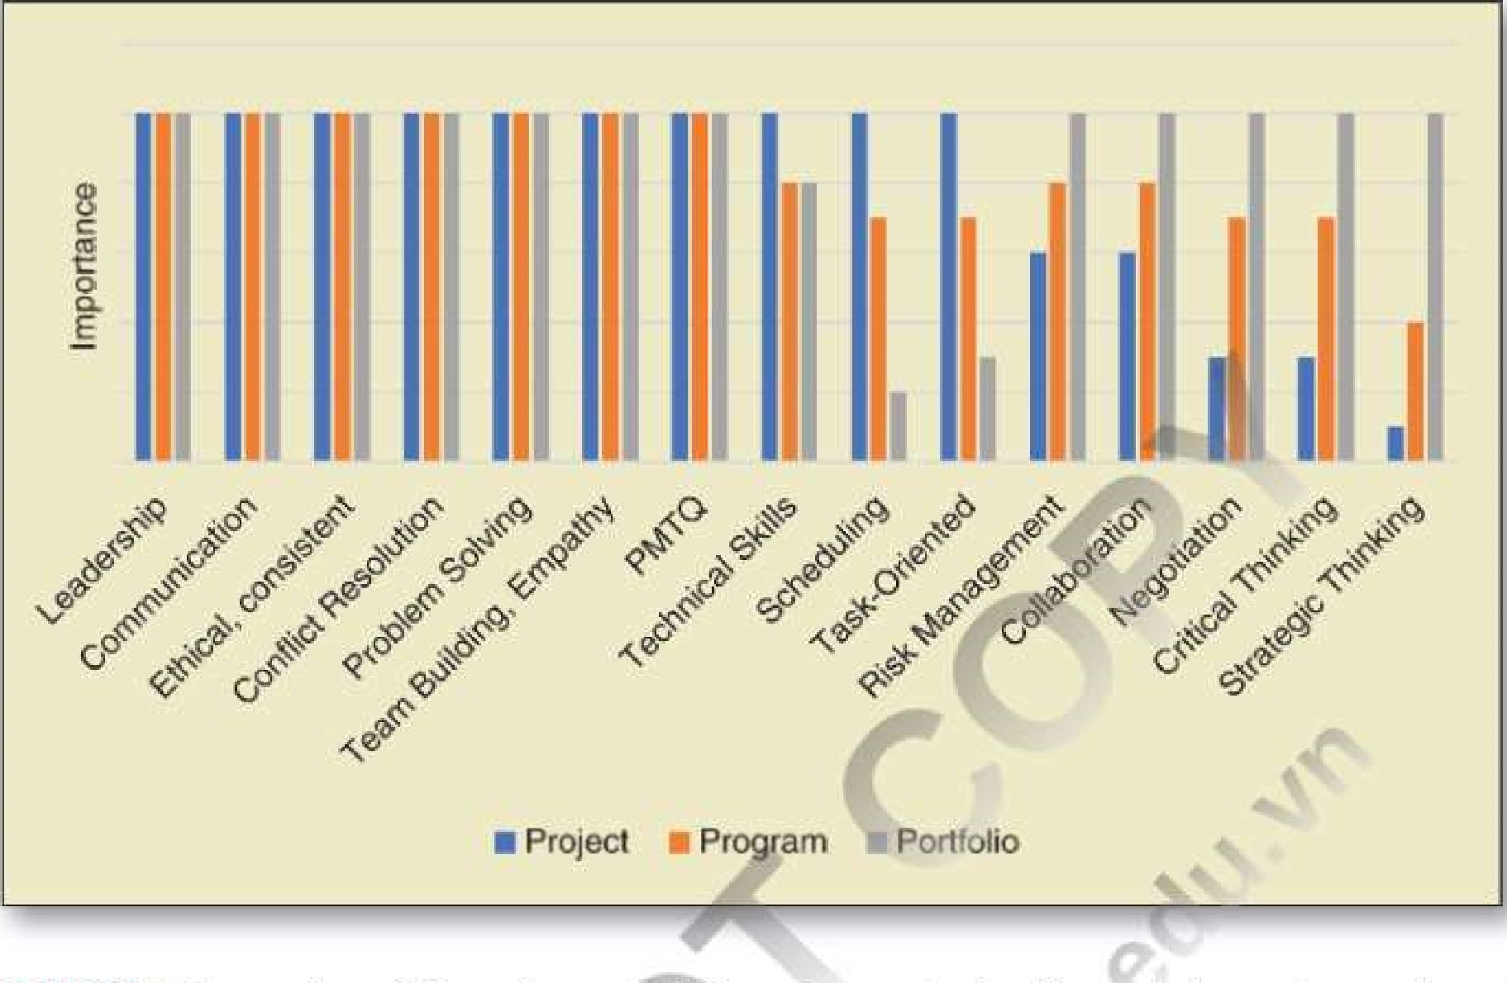

HÌNH 13.9 So sánh tầm quan trọng của orkkålls và năng lực quản lý dự án, chương trình và danh mục đầu tư,

CNTT tại nơi làm việc 13.3 mô tả cách tiếp cận tầm nhìn chung của Steve Jobs đối với quản lý dự án có thể được tóm tắt là chia sẻ thông tin phù hợp với đúng người vào đúng thời điểm.

## CNTT tại nơi làm việc 13.3

Các nhà quản lý danh mục đầu tư, chương trình và dự án tuyệt vời Chia sẻ thông tin phù hợp với đúng người vào đúng thời điểm—Mọi lúc!

Là một doanh nhân, và đôi khi là một người quản lý dự án, bạn có một công việc thiết yếu—tạo ra những điều có thể! Đây là điều mà Steve Jobs của hãng máy tính nổi tiếng Apple và một số 1S khác đã làm. Steve Jobs (1955—2011) là một doanh nhân, nhà thiết kế công nghiệp và là cha của bốn người con, người được coi là nhà lãnh đạo có tầm nhìn xa nhất của ngành công nghiệp công nghệ trong thời đại chúng ta (Eig ure 13.10 ) Ông đồng sáng lập Apple Inc và phát minh lại PC, máy nghe nhạc, điện thoại , máy tính bảng và xuất bản kỹ thuật số. Jobs liên tục quản lý các dự án đổi mới đáng chú ý - những dự án cực kỳ thành công cũng như nhiều dự án thất bại. Mặc dù được công nhận rộng rãi là một bậc thầy về tiếp thị và công nghệ, nhưng Jobs đã thành công phần lớn nhờ cách tiếp cận dựa trên dự án để quản lý doanh nghiệp của mình và sản xuất các sản phẩm mới. Sự chấp thuận của ông đối với việc thực hiện các dự án cuối cùng đã thay đổi thế giới kinh doanh. Phong cách quản lý dự án có tầm nhìn chung của Jobs đưa ra những bài học để giúp các nhà quản lý tập trung và thúc đẩy nhóm của họ hoàn thành dự án đúng tiến độ.

Người in: vovanhai@iuh.edu.vn. Việc in chỉ dành cho mục đích sử dụng cá nhân, riêng tư. Không phần nào của cuốn sách này có thể được sao chép hoặc truyền đi mà không có sự cho phép trước của nhà xuất bản. Những người vi phạm sẽ bị truy tố.

HÌNH 13.10 Steve Jobs, Giám đốc điều hành và người sáng lập của Apple Computers và ông chủ của Pixar, là một trong những nhà quản lý dự án vĩ đại nhất.

Chia sẻ tầm nhìn và trách nhiệm giải trình Một khía cạnh quan trọng trong những điều đã làm nên thành công của Jobs là sự thúc đẩy bền bỉ của ông để giữ cho các dự án tiếp tục hoạt động trong khi giao tiếp với nhóm của mình để đảm bảo rằng họ đang làm việc hướng tới tầm nhìn chung. Ông nhấn mạnh trách nhiệm giải trình và không để bất kỳ ai trượt theo nguyên tắc đó. Anh làm quen với mọi người trong đội và tích cực truyền cảm hứng cho họ. Guy Kawasaki, nhà truyền bá chính của Apple và là người liên lạc với cộng đồng các nhà phát triển Mac, cho biết Jobs đánh giá cao công việc tuyệt vời. Anh ấy nổi tiếng với việc đưa ra phản hồi cho nhân viên — công khai nói với họ rằng họ giỏi hay dở. Sự thẳng thừng của anh ấy khiến một số người tức giận nhưng cũng thúc đẩy họ cố gắng hết sức hoặc rời đi.

Người in: vovanhai@iuh.edu.vn. Việc in chỉ dành cho mục đích sử dụng cá nhân, riêng tư. Không phần nào của cuốn sách này có thể được sao chép hoặc truyền đi mà không có sự cho phép trước của nhà xuất bản. Những người vi phạm sẽ bị truy tố.

|  |
| --- |
| Giao tiếp Cấu trúc, sự hiểu biết và cảm hứng phụ thuộc vào một kỹ năng quản lý không thể thay thế: giao tiếp. Một phần khiến Jobs thành công như vậy là do ông không ngừng thúc đẩy các dự án tiến triển trong khi giao tiếp với nhóm của mình để đảm bảo rằng họ đang làm việc hướng tới một tầm nhìn chung. Anh ấy tổ chức các cuộc họp thường xuyên để tránh lãng phí thời gian với những chuỗi email dài và phải giải quyết những mối quan tâm giống nhau    nhiều lần. Là người quản lý dự án, các thành viên trong nhóm của bạn tìm đến bạn để được hướng dẫn. Chúng phản ánh cảm xúc của bạn và nếu bạn có thể học cách truyền đạt tầm nhìn của mình với sự nhiệt tình và chắc chắn thì nhóm của bạn sẽ làm theo và đạt được điều không thể trước khi niềm tin của bạn truyền cảm hứng cho họ.  Đừng chỉ nghe—Hiểu Có một sự khác biệt lớn giữa nghe và hiểu. Jobs đảm bảo rằng ông hiểu mọi người trong nhóm của mình và họ hiểu ông. Điều này được thực hiện bằng cách làm cho mọi người chứng minh rằng họ hiểu chứ không chỉ hỏi họ xem họ có hiểu không. Khi mọi người xác nhận rằng họ đang ở trên cùng một trang, họ sẽ tiếp tục tiến về phía trước.  Nguồn; Tổng hợp từ Gallo ( 2015 ) , Jimenez ( 2017 ), Peter Bar-Ix)ll Stark Companies ( 2017 ), Congdon ( 2Llß ) và Tiểu sử ( 2019 ). |

### Tại sao dự án thất bại

Một phần quan trọng của quản lý dự án là biết khi nào nên bỏ cuộc và tuyên bố một dự án đang thực hiện là một thất bại. Lấy ví dụ, trường hợp của một công ty trong danh sách Fortune 500 biết được rằng sáu trong số các dự án lớn của họ gặp rắc rối sau hai tháng bắt đầu một dự án mới. Trong mỗi trường hợp, có vẻ như dự án đã thất bại chỉ sau một đêm mà không hề báo trước. CIO cảm thấy bị che mắt và ban quản lý điều hành muốn biết ai và cái gì đã đổ lỗi cho văn phòng quản lý dự án (PMO) của Thetompany được yêu cầu giải thích.

Trong quá trình điều tra, PMO cho rằng nhân viên dự án cảm thấy áp lực mạnh mẽ nhưng tinh vi để giữ vấn đề cho riêng mình. Sáu dự án thất bại có các nhà tài trợ điều hành là những người có quyền lực chính trị và nổi tiếng là tấn công những người đưa tin xấu. Vì vậy, thay vì báo cáo rằng dự án của họ đang gặp sự cố, nhân viên đã làm việc chăm chỉ hơn, hy vọng phục hồi sau thời hạn bị lỡ, nhưng thời hạn vẫn bị lỡ* .

Đôi khi, cách đúng đắn duy nhất để khắc phục một dự án là hủy bỏ nó. Nếu một dự án gặp phải một hoặc nhiều điều kiện được liệt kê trong kịch bản sau đây, thì nó đã đạt đến điểm mà tính khả thi của nó phải được xem xét lại một cách nghiêm túc. Rất khó để kết thúc bất kỳ dự án nào khi hàng triệu đô la đã được chi cho đến nay—ngay cả khi đó rõ ràng là một quyết định đúng đắn„

Dự án chậm tiến độ. Phạm vi thay đổi gần như hàng ngày, ThvCó quá ít mốc quan trọng được xác định trong giai đoạn lập kế hoạch để có thể theo dõi tiến độ. Quá nhiều, hoặc rong, tài nguyên đã được phân bổ. Do không có các cuộc họp được lên lịch thường xuyên, người quản lý dự án không có thông tin về những gì các thành viên trong nhóm đang làm vào bất kỳ thời điểm nào. Các thành viên trong nhóm không giao tiếp vì họ biết rằng dự án đang trên giường bệnh và ngại nói ra điều đó. Nhiều người trong công ty cũng biết rằng dự án đang gặp khó khăn, ngoại trừ quản lý cấp cao.

Số tiền đã chi cho dự án, hoặc chi phí chìm, không nên được xem xét trong quyết định hủy bỏ. Chi phí liên quan duy nhất, từ quan điểm tài chính, là liệu tổng giá trị từ việc tiếp tục có lớn hơn tổng chi phí để làm như vậy hay không.

Chi phí chìm là chi phí đã được phát sinh và không thể phục hồi được.

#### Văn phòng quản lý dự án

Các tổ chức lớn thường thành lập văn phòng quản lý dự án ( PMO ), Mục đích bao trùm của PMO là quản lý việc đảm bảo chất lượng, quản lý thay đổi và trong môi trường CNTT, thiết kế và phát triển hệ thống (Ejgure 13.11 )-

văn phòng quản lý dự án (PMO) là một nhóm hoặc bộ phận xác định và duy trì các tiêu chuẩn để quản lý dự án trong một tổ chức„



|  |  |  |
| --- | --- | --- |
|  |  |  |
| Người in: vovanhai@iuh.edu.vn. Việc in chỉ dành cho mục đích sử dụng cá nhân, riêng tư. Không phần nào của cuốn sách này có thể được sao chép hoặc truyền đi mà không có sự cho phép trước của nhà xuất bản. Những người vi phạm sẽ bị truy tố. | | |

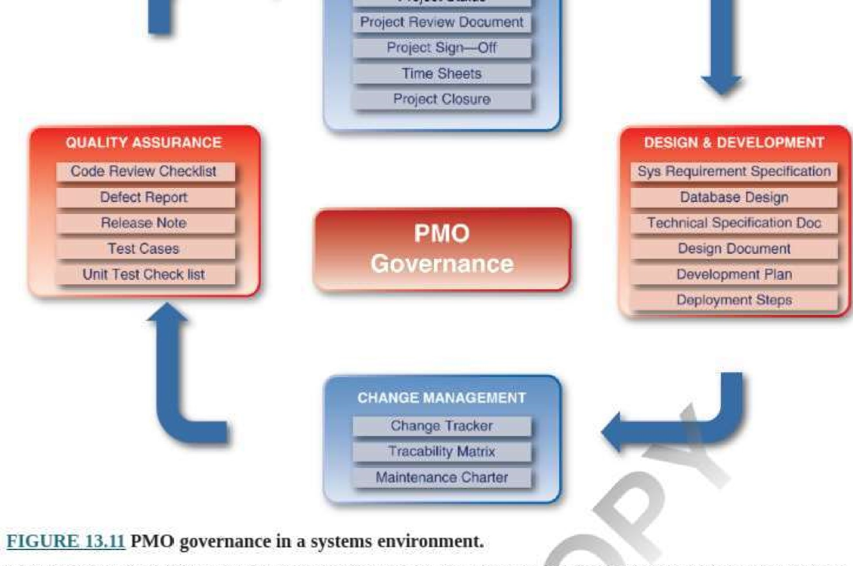

Vai trò chính của PMO là xác định và duy trì các tiêu chuẩn quy trình bằng cách cung cấp một khuôn khổ cho các PPPM của mình tuân theo để thiết lập các thước đo hiệu suất tiêu chuẩn phù hợp với các mục tiêu của tổ chức. PMO cũng cung cấp cho họ các biểu mẫu, mẫu, công cụ và phần mềm cần thiết cũng như đào tạo ban đầu và liên tục, lời khuyên của chuyên gia và kho lưu trữ các bài học kinh nghiệm. Bằng cách thiết lập, duy trì và đảm bảo tiêu chuẩn hóa cho tất cả các dự án trong danh mục đầu tư của công ty, PMO cho phép tổ chức hưởng lợi từ tính kinh tế theo quy mô, tính nhất quán được tối ưu hóa giữa các dự án và chia sẻ tài nguyên giữa các dự án để cải thiện đáng kể cách thức quản lý dự án.

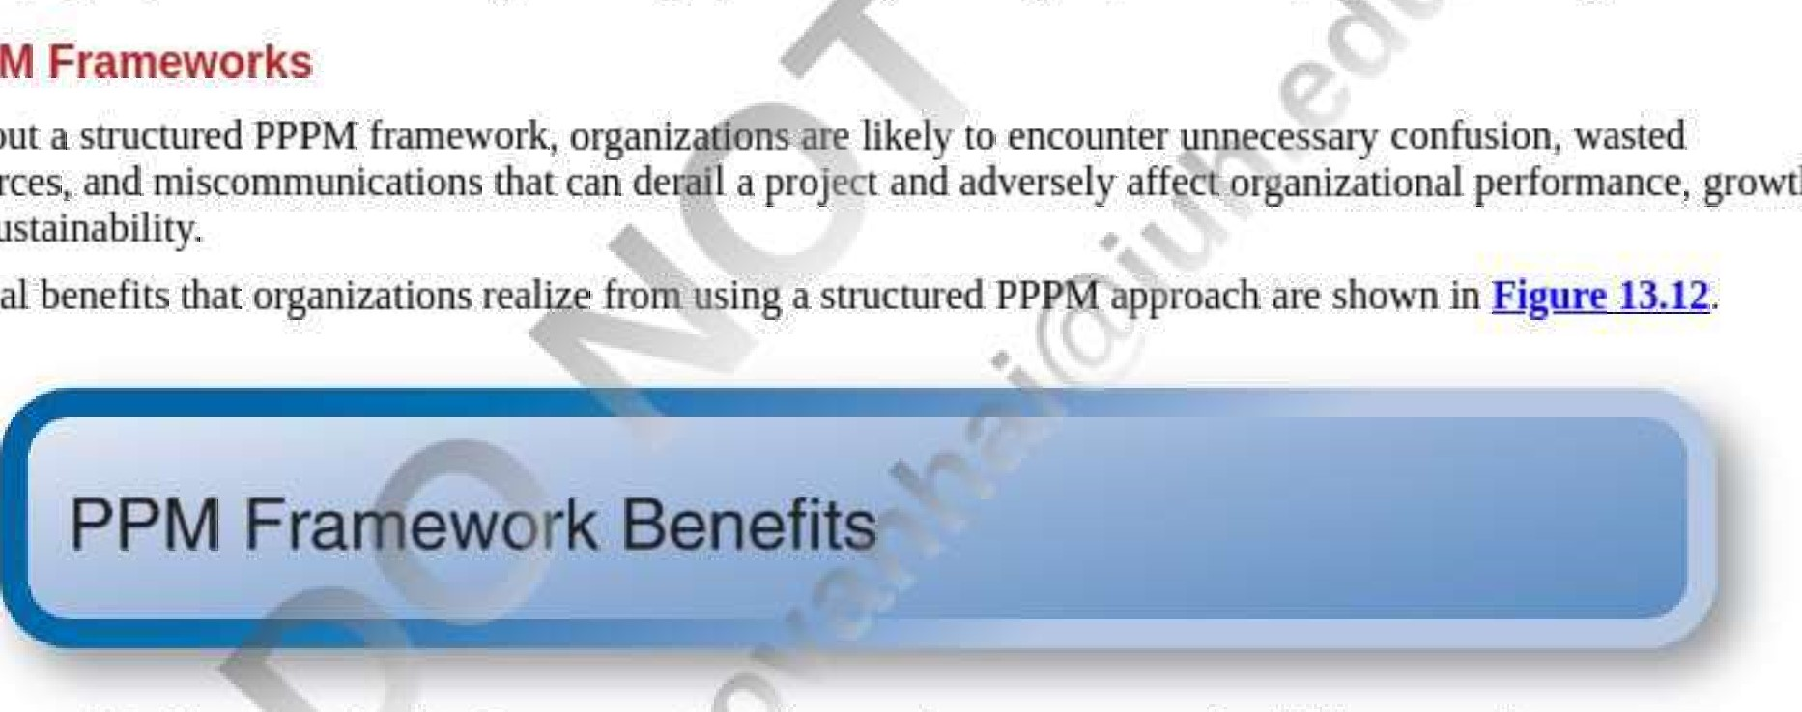

PPPM

Without

resources

growth,

and

sustainability.

Typical

* Kiểm soát tốt hơn các nguồn lực (con người, tiền bạc, cơ sở vật chất và thiết bị)
* Cải thiện quan hệ khách hàng
* Thời gian phát triển ngắn hơn
* Giá rẻ
* Chất lượng cao hơn và tăng độ tin cậy

Người in: vovanhai@iuh.edu.vn. Việc in chỉ dành cho mục đích sử dụng cá nhân, riêng tư. Không phần nào của cuốn sách này có thể được sao chép hoặc truyền đi mà không có sự cho phép trước của nhà xuất bản. Những người vi phạm sẽ bị truy tố.

* Tỷ suất lợi nhuận cao hơn
* Cải thiện năng suất
* Phối hợp nội bộ tốt hơn
* Tinh thần nhân viên cao hơn

HÌNH 13.12 Lợi ích của việc sử dụng khung PPPM có cấu trúc.

Hai khuôn khổ PPPM được sử dụng rộng rãi nhất là Sách kiến thức quản lý dự án PMI, hiện đang ở phiên bản thứ sáu (PMBOK6e) và PRINCE 2. Cả hai phương pháp đều lý tưởng trong môi trường CNTT vì cả hai đều có thành phần "nhanh nhẹn". Điều này làm cho cả hai khung trở nên lý tưởng để sử dụng trong các dự án CNTT mà sản phẩm cuối cùng thường không được xác định rõ. 

• PMI@ Project Management Body of Knowledge (PMBOK 6e) hiện là hướng dẫn chính thức để quản lý các loại dự án. Được phát triển tại Hoa Kỳ bởi PMI, một hiệp hội chuyên nghiệp quản lý dự án phi lợi nhuận quốc tế được đánh giá cao, việc sử dụng PMBOK được phổ biến rộng rãi trên toàn thế giới. Chứng chỉ cơ bản nhất được PMI hỗ trợ là Certified Association Project Manager (CAPM), tiếp theo là Project Management Professional (PIMP), Program Management Professional (PgMP), Portfolio Management Professional (PfMP) và các chứng chỉ chuyên ngành tập trung vào Agile, phân tích kinh doanh, Lập kế hoạch và quản lý rủi ro.

• PRINCE2 (Projects IN a Controlled Environment) là một phương pháp quản lý dự án do Văn phòng Nội các Vương quốc Anh phát triển và hiện được quản lý và phát triển bởi AXELOS, một liên doanh giữa Capita và Văn phòng Nội các. PRINCE2 được sử dụng rộng rãi trong khu vực Qrivate của Vương quốc Anh, Úc và các nước Tây Âu. Các chứng nhận của nó bao gồm PRINCE2 Foundation, PRINCE2 Practitioner, PRINCE2 Agile Foundation và PRINCE2 Agile Practitioner. Hiện tại, có khoảng 1 triệu người trên toàn thế giới có chứng chỉ PRINCE2.

Các khuôn khổ và chứng chỉ này thúc đẩy tính chuyên nghiệp, tiêu chuẩn chất lượng và đạo đức trong nghề PPPM để cho phép các chuyên gia quản lý dự án làm việc trong hầu hết mọi ngành, mọi nơi trên thế giới.

Trong các phần tiếp theo, các khái niệm, quy trình, công cụ và kỹ thuật dẫn đến các phương pháp thực hành PPPM tốt nhất được mô tả trong khuôn khổ dựa trên PMBOK

### Bộ ba ràng buộc của dự án

Mỗi dự án đều có ba yếu tố mà người quản lý dự án phải luôn quản lý cẩn thận trong suốt vòng đời dự án khi họ làm việc với các nhà tài trợ dự án, nhóm dự án và các bên liên quan khác để đáp ứng các mục tiêu của dự án và tạo ra các sản phẩm bàn giao của dự án . Ba yếu tố phải được quản lý hiệu quả để tạo điều kiện hoàn thành và kết thúc thành công bất kỳ dự án nào là phạm vi, thời gian và chi phí. Nhìn chung, chúng được gọi là giới hạn chuyến đi (Ejg ure 13.13 ).

ba ràng buộc là sự kết hợp của ba yếu tố quan trọng nhất của bất kỳ dự án nào: phạm vi, thời gian và chi phí. Nó là

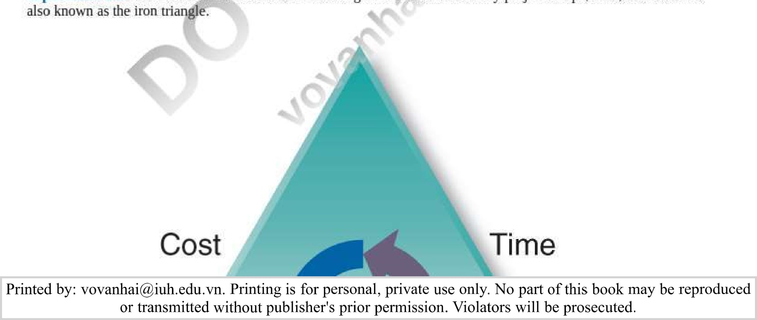



## Phạm vi

HÌNH 13.13 Ràng buộc ba,

1. Phạm vi Phạm vi dự án là đặc điểm kỹ thuật của những gì dự án phải hoàn thành - kết quả hoặc sản phẩm của nó. Phạm vi được đo lường theo quy mô, mục tiêu và yêu cầu của dự án
2. Thời gian Một dự án được tạo thành từ các nhiệm vụ. Mỗi nhiệm vụ đều có ngày bắt đầu và ngày kết thúc. Thời hạn của một dự án kéo dài từ 'ngày bắt đầu của nhiệm vụ đầu tiên đến ngày kết thúc của nhiệm vụ cuối cùng. Thời gian cần thiết để sản xuất các sản phẩm có liên quan một cách tự nhiên đến phạm vi và tính sẵn có của các nguồn lực được phân bổ cho dự án.
3. Chi phí Đây là ước tính số tiền sẽ được yêu cầu - để hoàn thành dự án. Bản thân chi phí bao gồm nhiều thứ khác nhau, chẳng hạn như tài nguyên, tỷ lệ lao động cho các nhà thầu, ước tính rủi ro và hóa đơn vật liệu. Tất cả các khía cạnh của dự án có thành phần tiền tệ được tạo thành một phần của cấu trúc chi phí tổng thể. Các dự án thường được phê duyệt dựa trên chi phí.

Ba ràng buộc này có mối quan hệ mật thiết với nhau nên khi thay đổi một trong ba ràng buộc sẽ dẫn đến thay đổi ở hai ràng buộc còn lại. Ví dụ: nếu phạm vi công việc phải hoàn thành thay đổi sẽ ảnh hưởng đến thời gian và chi phí. Tương tự, nếu thời gian hoàn thành dự án bị thay đổi, nó sẽ ảnh hưởng đến phạm vi và chi phí của dự án. Và, nếu thay đổi được thực hiện đối với ngân sách dự án, khối lượng công việc (phạm vi) có thể được hoàn thành trong một khoảng thời gian nhất định sẽ thay đổi.. Bỏ qua những hậu quả tiềm tàng. điều chỉnh phạm vi, thời gian hoặc chi phí của dự án sẽ dẫn đến các vấn đề và có thể khiến dự án cuối cùng thất bại. 

### Năm giai đoạn của vòng đời quản lý dự án

Vòng đời dự án bắt đầu với một ý tưởng hoặc khái niệm và kế hoạch dự án—nếu dự án được phê duyệt, thì nhóm dự án sẽ tiến hành; nếu không, nó sẽ bị từ chối, tinh chỉnh và xem xét lại hoặc trì hoãn. Vòng đời của bất kỳ dự án nào cũng có thể được chia thành năm giai đoạn chính: Bắt đầu, Lập kế hoạch, Thực hiện, Giám sát/Kiểm soát và Kết thúc (Ví dụ 13.14 ). Mỗi giai đoạn trong số năm giai đoạn này bao gồm một số thủ tục phải được hoàn thành để đạt được kết quả thành công của dự án và tạo ra các tài liệu cần thiết để chuyển giao để giai đoạn tiếp theo có thể bắt đầu. Có rất nhiều thủ tục phải được thực hiện trong vòng đời quản lý dự án tùy thuộc vào phạm vi và mức độ phức tạp của dự án. Các quy trình, đầu vào, đầu ra, công cụ và kỹ thuật được sử dụng để sản xuất chúng được thảo luận chi tiết trong Phần 13.4 và 13.5 của chương này.

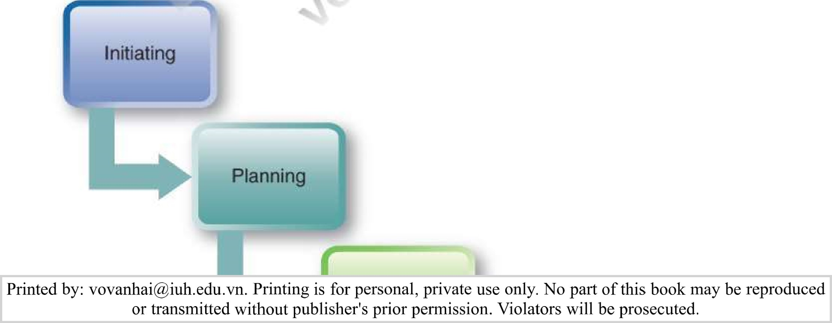

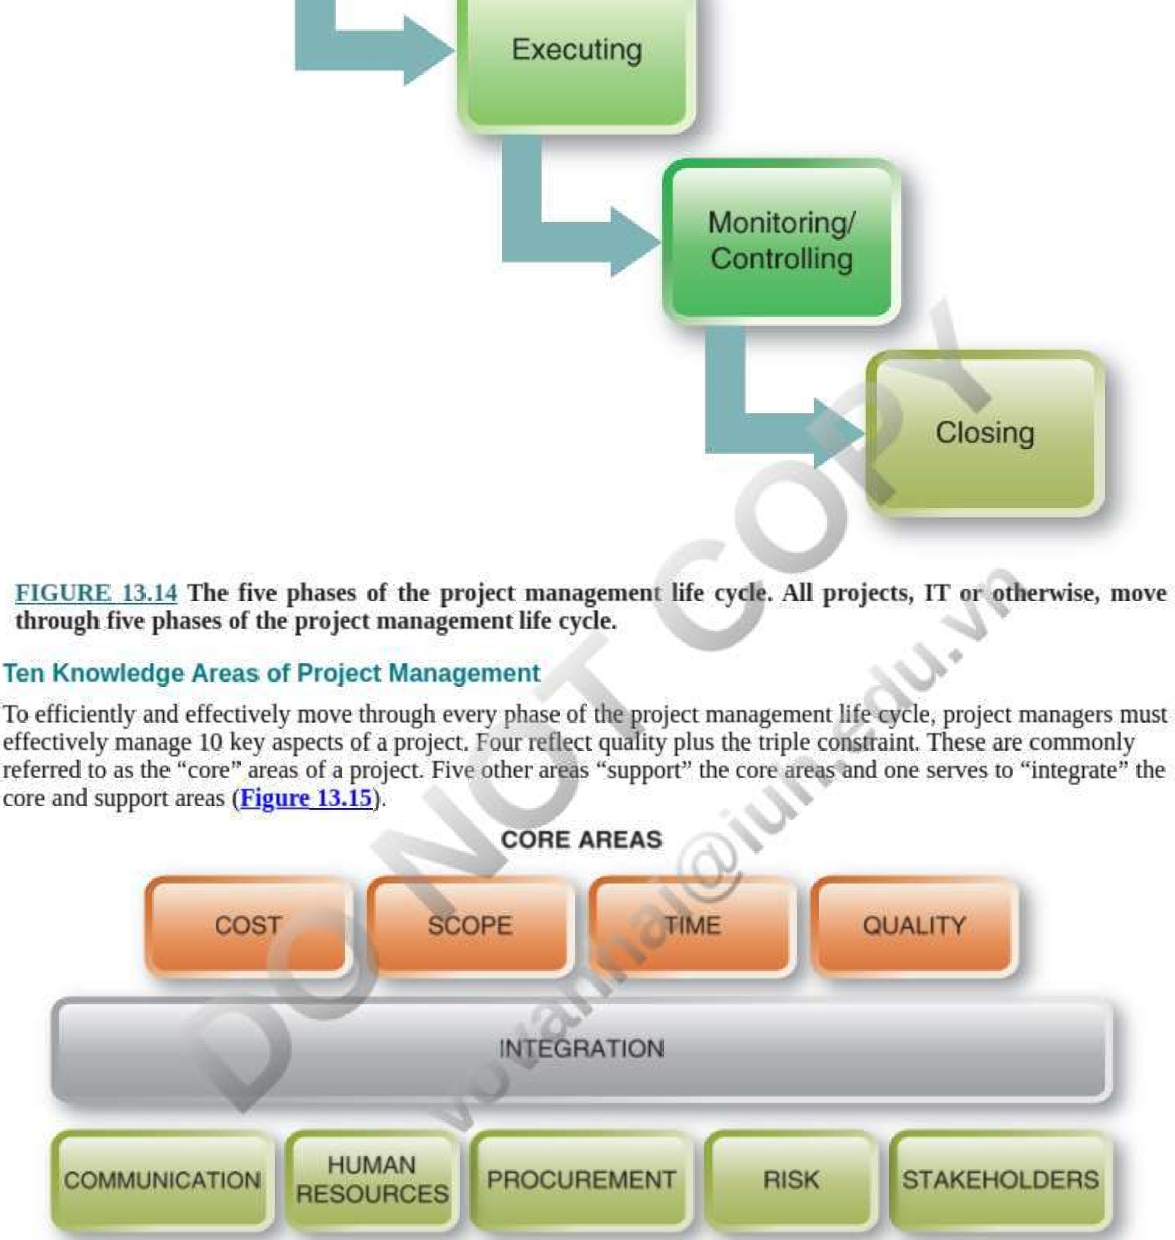

SUPPORT

AREAS

HÌNH 13.15 Mười lĩnh vực kiến thức về quản lý dự án.

Các lĩnh vực mà người quản lý dự án quản lý, giám sát và kiểm soát có ý nghĩa khi bạn nghĩ về những gì bạn cần chú ý khi hoàn thành dự án. Hãy lấy một ví dụ đơn giản về việc tổ chức một bữa tiệc kết thúc. Trước khi bắt đầu, bạn phải biết phạm vi của sự kiện điều chỉnh mà bạn muốn tổ chức, bạn có bao nhiêu thời gian trước khi sự kiện cần bắt đầu và chi phí để đạt được kết quả mong muốn là bao nhiêu. Bây giờ, bạn sẽ muốn đảm bảo rằng mọi người đều có khoảng thời gian vui vẻ, vì vậy, bạn sẽ muốn đảm bảo rằng mình hiểu những gì liên quan đến việc tạo và cung cấp một sản phẩm chất lượng. Khi các lĩnh vực này của dự án đã được hiểu rõ, bạn sẽ cần một số hỗ trợ— giao tiếp sẽ cho bạn biết cách thức, thời điểm và người giao tiếp, bộ phận nhân sự sẽ giúp bạn tập trung vào việc ai sẽ tham gia vào quá trình lập kế hoạch, thực hiện và giám sát dự án. sự kiện, kiến thức về nhân sự sẽ giúp bạn tìm được những người bạn cần để tổ chức sự kiện, và mua sắm sẽ giúp bạn tìm nhà cung cấp cho những mặt hàng mà bạn chưa có, và bạn sẽ phải cân nhắc rủi ro, đề phòng trời mưa hoặc trò chơi bị hủy bỏ. Cuối cùng, nhưng chắc chắn không kém phần quan trọng, bạn sẽ cần phải

Người in: vovanhai@iuh.edu.vn. Việc in chỉ dành cho mục đích sử dụng cá nhân, riêng tư. Không phần nào của cuốn sách này có thể được sao chép hoặc truyền tải mà không có sự cho phép trước của nhà xuất bản. Những người vi phạm sẽ bị truy tố.

đảm bảo rằng bạn hiểu cách xử lý tất cả những người quan tâm đến sự kiện kết thúc, tức là các bên liên quan của bạn.

phạm vi là phần công việc cần được hoàn thành trong một dự án để đạt được kết quả mong muốn.

Trong hai phần tiếp theo, bạn sẽ tìm hiểu cách áp dụng phương pháp quản lý dự án có cấu trúc và công nghệ tích hợp trong vòng đời quản lý dự án để cải thiện cơ hội thành công của dự án. Xem qua từng giai đoạn của vòng đời quản lý dự án và tìm hiểu về các công cụ và kỹ thuật mà người quản lý dự án sử dụng trong từng giai đoạn là một cách hay để hiểu cơ chế quản lý dự án.

#### câu hỏi

I, Điều gì phân biệt một dự án với các hoạt động hàng ngày?

1. Sự khác biệt giữa PPPM là gì?
2. 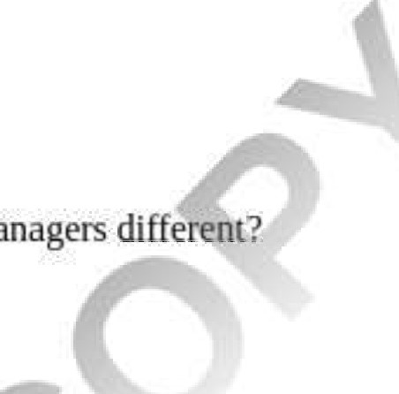Vai trò của các nhà quản lý dự án, chương trình và danh mục đầu tư khác nhau như thế nào?

4, Ba thành phần của ba ràng buộc là gì?

1. Năm giai đoạn trong vòng đời quản lý dự án là gì?
2. Tại sao điều quan trọng là sử dụng phương pháp quản lý dự án có cấu trúc?

### 13.4 Bắt đầu, Lập kế hoạch và Thực hiện Dự án

L013.4 Thảo luận về mục đích của giai đoạn bắt đầu, lập kế hoạch và thực hiện'của vòng đời quản lý dự án cũng như các tài liệu và công cụ cần thiết.

Trong khi tất cả năm giai đoạn của vòng đời quản lý dự án cần được lập kế hoạch và thực hiện cẩn thận, hai giai đoạn đầu tiên của vòng đời quản lý dự án đặc biệt quan trọng. Nếu môi trường kinh doanh hiện tại và nhu cầu của các bên liên quan của dự án không được xem xét và dự án không được lập kế hoạch tốt, thì rất khó đạt được các mục tiêu của nó.

#### Giai đoạn một: Bắt đầu dự án

Bắt đầu liên quan đến việc quyết định xem dự án sẽ tạo ra cái gì và những nhiệm vụ công việc nào cần được thực hiện để tạo ra các sản phẩm dự án mong muốn. Tất cả các tổ chức đều phải đối mặt với thách thức trong việc lựa chọn khoản đầu tư nào sẽ mang lại nhiều giá trị nhất cho doanh nghiệp và cách phân bổ các nguồn lực khan hiếm cho các dự án cạnh tranh. Để làm được điều này, bạn phải hiểu môi trường kinh doanh và cách thức hoạt động của nó. Thông thường, người quản lý cấp cao xác định cơ hội, vấn đề hoặc nhu cầu và kết quả kinh doanh mong muốn của dự án.

Một số hoạt động chính trong giai đoạn khởi xướng bao gồm:

Phân tích yêu cầu nghiệp vụ

* Xác định các bên liên quan1S và vai trò của họ
* Xác định nhu cầu của các bên liên quan

Đánh giá quy trình nghiệp vụ

* Xem xét các báo cáo tài chính và ngân sách
* Tiến hành phân tích khả thi

Lựa chọn người quản lý dự án

• Thành lập nhóm dự án

Trong giai đoạn bắt đầu, bạn sẽ tạo một số tài liệu để xác định một dự án mới. Thông thường, một nghiên cứu khả thi (như nghiên cứu được mô tả trong phần trước của chương này) được thực hiện và/hoặc một trường hợp kinh doanh được phát triển. Tiếp theo, một tuyên bố công việc (SOW) được chuẩn bị cùng với điều lệ dự án sẽ được các bên liên quan ký kết để khởi động dự án.

Người in: vovanhai@iuh.edu.vn. Việc in chỉ dành cho mục đích sử dụng cá nhân, riêng tư. Không phần nào của cuốn sách này có thể được sao chép hoặc truyền đi mà không có sự cho phép trước của nhà xuất bản. Những người vi phạm sẽ bị truy tố.

trường hợp kinh doanh là một bài thuyết trình hoặc tài liệu phác thảo sự biện minh cho việc khởi động và tài trợ cho một dự án.

##### Chuẩn bị một trường hợp kinh doanh

Các dự án bắt đầu với một ý tưởng được giải thích trong một trường hợp kinh doanh. Để biện minh cho một dự án, người quản lý dự án, giám đốc điều hành cấp cao hoặc nhà tài trợ chuẩn bị một trường hợp kinh doanh thuyết phục để xem xét. Vì không phải tất cả các dự án đều khả thi và không phải tất cả các dự án khả thi đều có thể được tài trợ, nên các trường hợp kinh doanh phải được xem xét và ưu tiên. Trong quá trình xem xét, các dự án cạnh tranh để được phê duyệt và tài trợ. Các phương pháp phân tích dự án được sử dụng để ưu tiên các dự án được đề xuất và phân bổ ngân sách để thu được lợi nhuận tối đa. Các quyết định về ngân sách áp dụng cho tất cả các khoản đầu tư kinh doanh, chẳng hạn như xây dựng để tăng năng lực sản xuất, thâm nhập thị trường mới, hiện đại hóa cửa hàng bán lẻ, R&D và mua CNTT, ứng dụng và hệ thống doanh nghiệp. Các khoản đầu tư vào CNTT để tiếp thị hoặc đổi mới sản xuất cạnh tranh trực tiếp với các khoản đầu tư cần thiết để tuân thủ các luật và quy định mới về tài chính, kế toán, nhân sự và an ninh mạng.

##### Báo cáo công việc

Nếu trường hợp kinh doanh được chấp nhận, một tuyên bố công việc ( SOW ) sẽ được chuẩn bị. SOW được viết dưới dạng một tuyên bố dứt khoát, có nghĩa là nó xác định kế hoạch dự án nhưng không đưa ra bất kỳ tùy chọn hoặc giải pháp thay thế nào trong phạm vi, Kế hoạch dự án trong SOW được xem xét; quyết định đi hoặc không đi được đưa ra; nếu một quyết định đi được đưa ra, dự án được bắt đầu.

##### Điều lệ dự án

Một phần thiết yếu khác của giai đoạn khởi đầu là chuẩn bị điều lệ dự án (Ejg ure 13.16 ). Người quản lý dự án chỉ định phạm vi của dự án, trao quyền cho người quản lý dự án đối với dự án, cung cấp các mốc quan trọng tóm tắt, chỉ định ngân sách dự án và xác định nguồn tài trợ của dự án. Quan trọng nhất, điều lệ dự án chính thức phê duyệt dự án để nó có thể chuyển sang giai đoạn lập kế hoạch.

Điều lệ dự án

CÔNG TY ABC

### CÁC KHOẢN PHẢI TRẢ DỰ ÁN

Điều lệ này chính thức ủy quyền cho Nhóm Dự án Kế toán phát triển và triển khai hệ thống thanh toán tài khoản mới để sử dụng trong nhóm kế toán của Công ty ABC. Một kế hoạch dự án sẽ được phát triển và đệ trình lên Nhà tài trợ dự án để phê duyệt. Kế hoạch dự án sẽ bao gồm: phạm vi*tuyên bố; lịch trình; dự toán kinh phí; ngân sách; và các điều khoản về phạm vi, nguồn lực, * lịch trình, thông tin liên lạc; chất lượng, rủi ro, mua sắm và quản lý các bên liên quan cũng như kiểm soát dự án. Tất cả các nguồn lực, sẽ được chỉ định bởi Nhà tài trợ Dự án, Giám đốc Tài khoản Quốc gia Tony Golembeskyt.

#### Phạm vi dự án

Mục đích của dự án Các khoản phải trả là cải thiện tính kịp thời và chính xác của các khoản phải trả. Dự án này đáp ứng nhu cầu ABC" để cải thiện hiệu quả trên tất cả các bộ phận bằng cách giảm thời gian chu kỳ các khoản phải trả và giảm thiểu nhân sự cần thiết cho các hoạt động của các khoản phải trả. cơ sở hạ tầng và hướng dẫn sử dụng. Mục tiêu của dự án Các khoản phải trả là giảm 20% thời gian chu kỳ các khoản phải trả và giảm 15% nhân sự cho các khoản phải trả. Rủi ro cấp cao đối với dự án này bao gồm đảm bảo việc triển khai được hoàn thành mà không ảnh hưởng đến các hoạt động liên tục của các khoản phải trả và đảm bảo không có vấn đề gì với việc di chuyển tài khoản từ hệ thống cũ sang hệ thống mới. Thành công sẽ được xác định bởi Nhà tài trợ dự án sau khi hệ thống được triển khai và một chu kỳ tài khoản phải trả đầy đủ đã được hoàn thành đáp ứng các mục tiêu mà không có sự khác biệt.

#### Quản lý dự án

Giám đốc Dự án, Bruce Huester, theo đây được ủy quyền giao tiếp với ban quản lý theo yêu cầu, đàm phán về các nguồn lực, ủy quyền trách nhiệm trong khuôn khổ dự án và liên lạc với tất cả các nhà thầu và ban quản lý; theo yêu cầu, để đảm bảo hoàn thành dự án thành công và kịp thời. Dự án

Người quản lý chịu trách nhiệm phát triển kế hoạch dự án, giám sát tiến độ, chi phí và phạm vi của dự án bằng cách:

|  |
| --- |
| trong quá trình thực hiện và duy trì kiểm soát dự án bằng cách đo lường hiệu suất và thực hiện hành động khắc phục.  lịch trình cột mốc  Kế hoạch dự án sẽ được đệ trình và phê duyệt theo lịch trình quan trọng dưới đây. Sau khi phê duyệt kế hoạch dự án, các nguồn lực sẽ được chỉ định cho dự án và công việc sẽ bắt đầu trong vòng 5 ngày làm việc. Nhà tài trợ dự án phải phê duyệt mọi thay đổi về lịch trình có thể ảnh hưởng đến các mốc quan trọng. Một lịch trình chi tiết sẽ được bao gồm trong kế hoạch dự án.    Lịch trình cột mốc cấp cao là,"  Ngày 1 tháng 2 năm 2021 — Hoàn thành và phê duyệt kế hoạch dự án Ngày 31 tháng 3 năm 2021 — Hoàn thành thiết kế các khoản phải trả  Ngày 31 tháng 5 năm 2021 — Hoàn thành viết mã  Ngày 30 tháng 6 năm 2021 —Thử nghiệm đã hoàn tất    Ngày 31 tháng 7 năm 2021 — Thử nghiệm Beta đã hoàn tất  Ngày 30 tháng 9 năm 2021 Hoàn thành triển khai  Ngày 15 tháng 10 năm 2021 — Hoàn thành một chu kỳ khoản phải trả và hoàn thành dự án  Ngân sách dự án  Ngân sách cho dự án Tài khoản phải trả là $730.000. Dự án sẽ được tài trợ thông qua Kế toán |

HÌNH 13.16 Điều lệ dự án Một điều lệ dự án mẫu.

Khi trường hợp kinh doanh đã được xem xét và dự án đã nhận được sự chấp thuận ban đầu để tiến hành, đã đến lúc chuyển sang giai đoạn Lập kế hoạch dự án, đây là giai đoạn phức tạp hơn nhiều của dự án.

Các mẫu thường được sử dụng để tạo nhiều tài liệu quản lý dự án, bao gồm trường hợp kinh doanh, SOW và điều lệ dự án. Hộp công cụ CNTT ở cuối chương này chứa Trường hợp kinh doanh và mẫu SOW đại diện cho những mẫu thường được sử dụng trong quá trình khởi tạo.



mẫu là một tài liệu mẫu đã có sẵn một số chi tiết.

#### Giai đoạn hai: Lập kế hoạch dự án

Giai đoạn lập kế hoạch làm rõ thêm các Mục tiêu của dự án và lên kế hoạch cho tất cả các hoạt động cần thiết để hoàn thành dự án. Giai đoạn lập kế hoạch tập trung vào thời gian, tiến độ, chi phí và phân bổ nguồn lực. Một kế hoạch dự án sẽ được phát triển để giải quyết từng mục này cùng với bất kỳ rủi ro liên quan nào có thể xảy ra trong quá trình thực hiện và triển khai dự án. Các hoạt động lập kế hoạch bao gồm:

* Xác định sản phẩm bàn giao của dự án
* Xác định các công việc cần thực hiện để hoàn thành dự án
* Phát triển một danh sách các nhiệm vụ, được gọi là cấu trúc phân chia công việc (WBS) để hiển thị sự phụ thuộc giữa các nhiệm vụ
* Tạo một lịch trình để thực hiện nhiệm vụ được liệt kê trên WBS
* Xác định các nguồn lực cần thiết để hoàn thành các nhiệm vụ của dự án
* Có được ước tính chi phí cho các tài nguyên như vật liệu, thiết bị và con người

|  |
| --- |
| nrniAf't h11Rf1At |
| Người in: vovanhai@iuh.edu.vn. Việc in chỉ dành cho mục đích sử dụng cá nhân, riêng tư. Không phần nào của cuốn sách này có thể được sao chép hoặc truyền đi mà không có sự cho phép trước của nhà xuất bản. Những người vi phạm sẽ bị truy tố. |

* Chuẩn bị ngân sách dự án
* Xác định các rủi ro tiềm ẩn và xây dựng các biện pháp ứng phó phù hợp với các vấn đề có thể xảy ra trong quá trình thực hiện dự án

WBS và sổ đăng ký rủi ro là hai tài liệu quan trọng được chuẩn bị trong giai đoạn lập kế hoạch cùng với các kế hoạch xem xét cách quản lý từng lĩnh vực trong số 10 lĩnh vực kiến thức.

##### Cấu trúc phân chia công việc

Cấu trúc phân chia công việc ( WBS ) là một danh sách các nhiệm vụ xác định tất cả các công việc hoặc hoạt động cần được thực hiện, thứ tự các công việc sẽ được thực hiện. Một ví dụ về WBS được thể hiện trong hình 13.17 . Hình 13.18 hiển thị ảnh chụp màn hình của một WBS (bên trái) được phát triển bằng Microsoft Project. Tất cả các nguồn lực của dự án—con người, thiết bị, cơ sở vật chất—được quản lý theo các nhiệm vụ được liệt kê trong WBS,

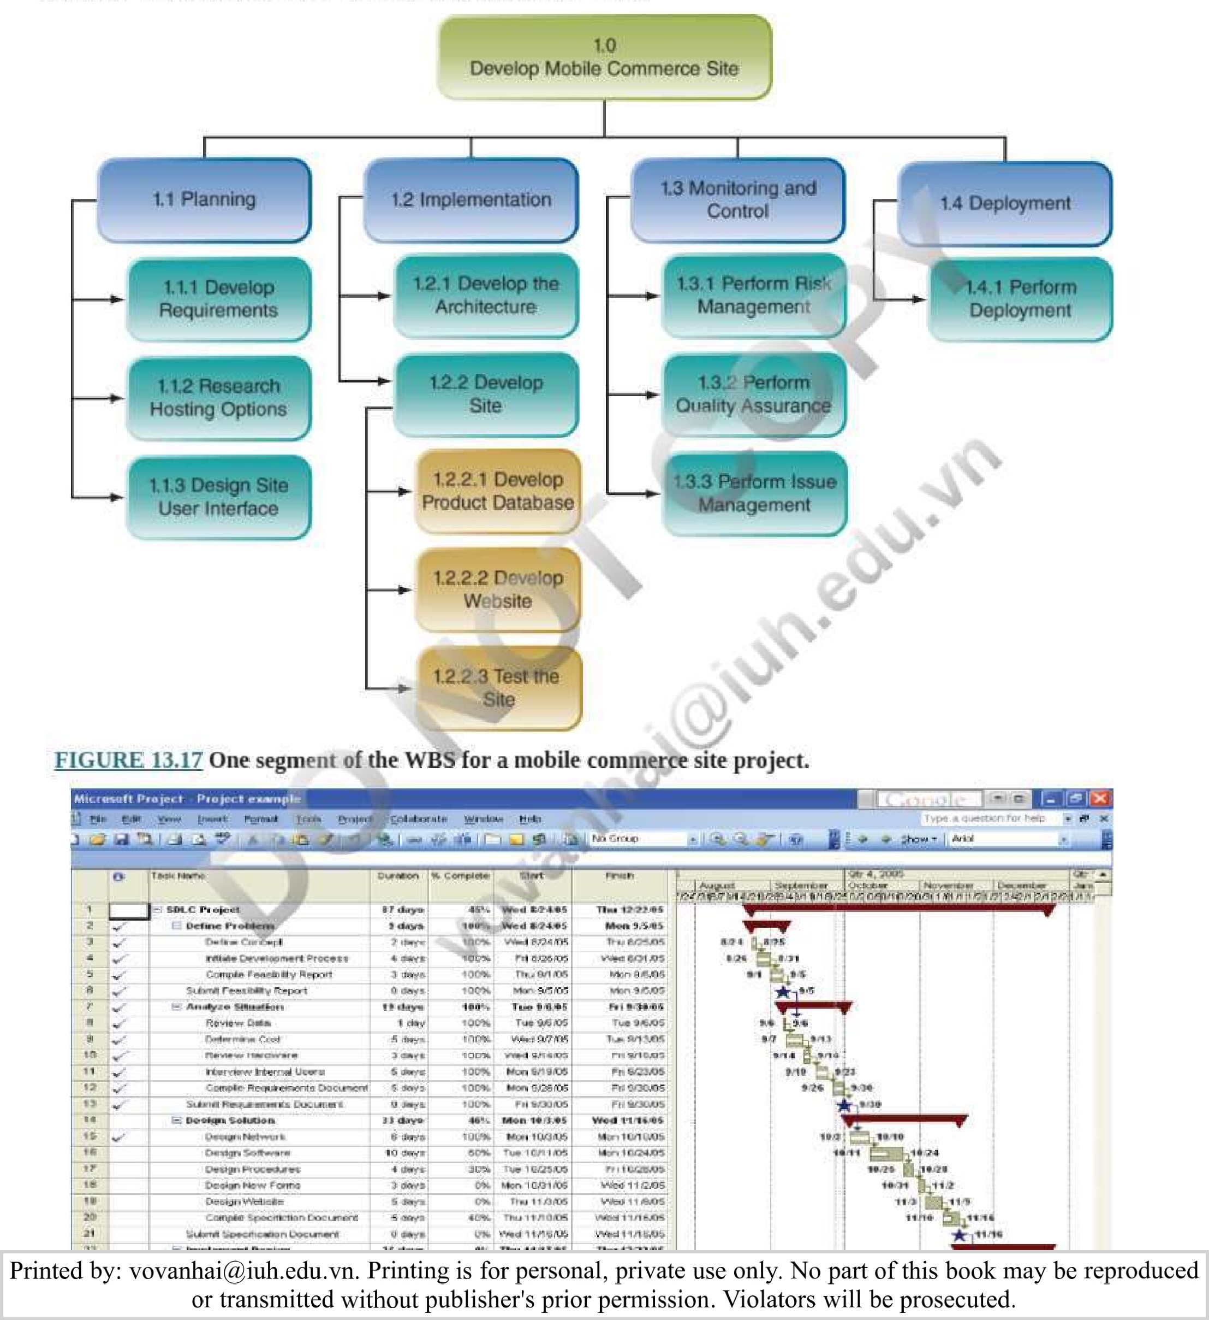

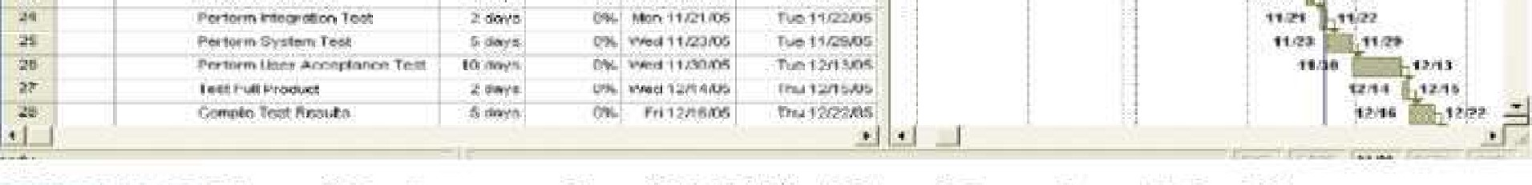

HÌNH 13.18 Ảnh chụp màn hình Microsoft Project của WBS (bên trái) và biểu đồ Gantt (bên phải).

##### cột mốc quan trọng



Người in: vovanhai@iuh.edu.vn. Việc in chỉ dành cho mục đích sử dụng cá nhân, riêng tư. Không phần nào của cuốn sách này có thể được sao chép hoặc truyền đi mà không có sự cho phép trước của nhà xuất bản. Những người vi phạm sẽ bị truy tố.

WBS chia dự án thành các nhiệm vụ hoặc hoạt động phải được thực hiện và xác định thứ tự chúng sẽ được thực hiện để tạo ra sản phẩm hoặc một phần của sản phẩm tại mỗi mốc. Các mốc quan trọng của dự án là các thiết bị lập lịch trình và trạng thái rất quan trọng vì chúng cho phép người quản lý dự án đo lường tiến độ khi dự án tiến hành trong vòng đời dự kiến của nó. Thiếu các mốc quan trọng là một yếu tố góp phần vào thất bại của nhiều dự án. Mỗi cột mốc thường đại diện cho một sản phẩm có thể giao được (hoàn thành 100%), nhưng nó cũng có thể biểu thị phần trăm hoàn thành, chẳng hạn như hoàn thành 50%,

• Ví dụ về mốc quan trọng Giả sử bạn là người quản lý dự án của một dự án cho khách hàng muốn đăng một dự án sáng tạo trên Kickstarter.com để gây quỹ bằng huy động vốn từ cộng đồng gv Bạn truy cập Kickstaner.com và thực hiện phân tích yêu cầu. Bạn xác định rằng mình cần sản xuất năm sản phẩm: (1) video, (2) bộ ảnh và hình minh họa, (3) kịch bản giải thích lý do tại sao dự án sáng tạo xứng đáng được tài trợ, (4) bộ danh mục cam kết và phần thưởng cho những người ủng hộ và (5) trang web cuối cùng với tất cả các sản phẩm được tải lên Kickstafter.com và đã được thử nghiệm. Mỗi sản phẩm có thể phân phối đại diện cho một mốc quan trọng trong kế hoạch dự án của bạn. Sau đó, bạn lên lịch biểu cột mốc của mình để xác minh rằng dự án đang đi đúng hướng hoặc chưa biết cần phải có hành động khắc phục. Các mốc quan trọng phải là các điểm kiểm soát tự nhiên, quan trọng trong dự án và mọi người dễ dàng nhận ra. 

cột mốc quan trọng được sử dụng để quản lý nỗ lực làm việc của dự án, theo dõi kết quả và báo cáo trạng thái có ý nghĩa cho các bên liên quan của dự án, gọi vốn cộng đồng là gây quỹ cho một dự án từ công chúng hoặc đám đông, qua Web.

##### Đăng ký rủi ro

Trong một dự án, nhiều rủi ro đã biết và chưa biết có thể xảy ra. Việc xem xét những rủi ro này cần phải xảy ra sớm trong vòng đời dự án, trong giai đoạn lập kế hoạch. Sổ đăng ký rủi ro cũng liệt kê nguồn gốc của từng rủi ro, cách bạn sẽ ứng phó với từng rủi ro và tên của người chịu trách nhiệm giải quyết rủi ro.

Sổ đăng ký rủi ro liệt kê tất cả các rủi ro đã biết và nguồn gốc của chúng, ước tính các Ulisks chưa biết và phản ứng được thực hiện đối với từng rủi ro.

Khi giai đoạn lập kế hoạch đã được hoàn thành thành công, dự án có thể được phê duyệt, gửi trở lại bảng vẽ để sửa đổi, hoặc có thể bị ném vào đống rác và bị từ chối. Nếu iðs được chấp thuận, công việc thực sự của dự án có thể bắt đầu. 

#### Giai đoạn ba: Thực hiện dự án

Chính trong giai đoạn thực hiện quản lý dự án, nhóm Þdự án bắt đầu công việc thực tế trên dự án có thể bàn giao. Các hoạt động chính được liệt kê trên WBS được thực hiện và kế hoạch dự án được tạo ra trong giai đoạn lập kế hoạch được đưa vào thực hiện. Các hoạt động được thực hiện trong giai đoạn thực hiện bao gồm:

* Phân bổ nguồn lực cho các nhiệm vụ được liệt kê trên WB
* Giao tiếp và phối hợp với các bên liên quan chính
* Thực hiện các nhiệm vụ được liệt kê trên WBS
* Báo cáo tiến độ đã đạt được trong các cuộc họp định kỳ

##### Biểu đồ Gantt

Biểu đồ Gantt là một thanh chan được sử dụng để hiển thị dòng thời gian của lịch trình dự án, như được hiển thị ở bên phải của Ejg ure 13.18 . Trên biểu đồ Gantt, ngày bắt đầu và ngày kết thúc của tất cả các nhiệm vụ và cột mốc xuất hiện dưới dạng các thanh có độ dài biểu thị thời lượng của nó. Biểu đồ Gantt là công cụ trực quan đa năng được sử dụng trong các giai đoạn lập kế hoạch, thực hiện và giám sát, đồng thời cho phép người quản lý dự án chuẩn bị nhanh các báo cáo trạng thái. Biểu đồ Gantt là biểu đồ thanh ngang hiển thị đồ họa lịch trình dự án.

##### Dự toán chi phí

Mặc dù về mặt kỹ thuật, chi phí không phải là một phần của WBS, nhưng chi phí ước tính của dự án có thể được tính toán từ WBS. Mỗi nhiệm vụ hoặc hoạt động có ngày bắt đầu và thời lượng, xác định ngày kết thúc của nó. Ví dụ: nếu nhiệm vụ bắt đầu vào Thứ Hai, ngày 2 tháng 11 và mất tám ngày làm việc (không kể ngày cuối tuần) để hoàn thành, thì ngày kết thúc là Thứ Tư,

Ngày 11 tháng 11. Giả sử rằng tài nguyên eop le, thiết bị và vật liệu—cần thiết để hoàn thành nhiệm vụ và



chi phí được biết đến. Phần mềm quản lý dự án tính toán chi phí của dự án dựa trên thời gian lao động (thời lượng) của từng nhiệm vụ trong D WBS và chi phí lao động hoặc tài nguyên khác.

##### Matrix không phản hồi

Nếu một nguồn lực được liệt kê trên WBS, điều đó có nghĩa là họ chịu trách nhiệm cho ít nhất một nhiệm vụ của dự án. Ma trận trách nhiệm hỗ trợ cho thấy ai có trách nhiệm chính và ai có trách nhiệm hỗ trợ đối với từng hoạt động được liệt kê trên WBS, Bảng 13.3 là một ví dụ về ma trận trách nhiệm.

ma trận trách nhiệm cho mọi người biết ai chịu trách nhiệm hoàn thành nhiệm vụ.

|  |  |  |  |  |  |  |
| --- | --- | --- | --- | --- | --- | --- |
| BẢNG E 13.3 | | | | | | |
|  | | | | | | |
| Mức độ trách nhiệm |  | | | | | |
| ID WBS | Hoạt động | Anna Bart Beth Fred | | | | Giảng viên đại học |
| 1.1 | video bảng phân cảnh |  | S |  |  |  |
| 1.2 | Tuyển tình nguyện viên đóng phim |  | S |  |  |  |
| 1.3 | Ghi lại các phân đoạn video |  |  |  | P | S |
| 2.1 | Chọn năm bức ảnh và hình ảnh | P |  |  |  |  |
| 2.2 | Cắt và chỉnh sửa ảnh | S |  |  |  |  |
| P = trách nhiệm chính, S = trách nhiệm hỗ trợ | | | | | | |

#### 13.5 Giám sát Kiểm soát và Kết thúc Dự án

L013.5 Mô tả các hoạt động của các giai đoạn giám sát/kiểm soát và kết thúc vòng đời quản lý dự án và vai trò ngày càng quan trọng của chỉ số công nghệ quản lý dự án (PMTQ).

Khi công việc của dự án đã bắt đầu, đã đến lúc bắt đầu theo dõi hiệu suất, thu thập phản hồi và đặt các biện pháp kiểm soát để điều chỉnh bất kỳ sai lệch nào so với kế hoạch dự án ban đầu và cuối cùng chính thức kết thúc dự án.

##### Giai đoạn Bốn: Giám sát và Kiểm soát Dự án

Giám sát và Kiểm soát Dự án bao gồm theo dõi, xem xét và quản lý tiến độ và hiệu suất của dự án cùng với việc quản lý mọi thay đổi cần thiết.

Giám sát và kiểm soát xảy ra liên tục: công việc dự án đang được thực thi nên chồng chéo với Thi công dự án. Các giai đoạn này, được mô tả trong Ví dụ 13.18, phụ thuộc vào đường cơ sở, các mốc quan trọng, ma trận trách nhiệm và các yếu tố khác từ giai đoạn lập kế hoạch. Chúng thông báo cho nhóm dự án về tình trạng dự án và giúp họ đối phó với những thách thức mà họ gặp phải. Ngoại trừ các dự án ngắn, đơn giản, luôn có những rủi ro và thay đổi cần được kiểm soát và ghi lại.

Giám sát phụ thuộc vào phản hồi nhanh chóng và thẳng thắn từ nhóm dự án, như bạn đọc trong trường hợp mở đầu. Các cuộc thăm khám trực tiếp, repolt và hồ sơ cũng là những công cụ giám sát hữu ích. Kiểm soát dự án phụ thuộc vào các hệ thống và quy tắc quyết định để quản lý sự khác biệt giữa phạm vi, chi phí, tiến độ và chất lượng của dự án và thực tế triển khai dự án.

|  |
| --- |
| tha  Người in: vovanhai@iuh.edu.vn. Việc in chỉ dành cho mục đích sử dụng cá nhân, riêng tư. Không phần nào của cuốn sách này có thể được sao chép hoặc truyền đi mà không có sự cho phép trước của nhà xuất bản. Những người vi phạm sẽ bị truy tố. |

Trong suốt dự án, công việc phải được theo dõi so với lịch trình để đảm bảo rằng dự án đang đi đúng hướng. Làm điều này giúp xác định sớm các khác biệt so với mục tiêu cơ sở để có thể giải quyết chúng trước khi khoảng cách giữa hiệu suất thực tế và hiệu suất dự kiến trở nên quá lớn. Bằng cách này, chi phí vượt mức và rủi ro có thể được giảm thiểu và xác suất hoàn thành dự án đúng thời hạn và ngân sách được tối đa hóa. Phản hồi là rất quan trọng trong giai đoạn này. Trong khi

giám sát xác định các vấn đề, phản hồi cho phép đưa ra các biện pháp kiểm soát để "cầm máu", Các hoạt động trong giai đoạn Giám sát/Kiểm soát bao gồm:

* Đo lường mức độ và thời gian hoàn thành nhiệm vụ
* So sánh hiệu suất thực tế với hiệu suất mong đợi trên tất cả các nhiệm vụ



* Thu thập thông tin phản hồi

Thực hiện hành động thích hợp để khắc phục sự cố và giải quyết vấn đề

* Lập báo cáo báo cáo cho các bên liên quan thích hợp
* Ghi lại tiến độ và cập nhật kế hoạch dự án, nếu cần

###### Báo cáo tình trạng dự án

Để theo dõi tiến độ của một dự án, các báo cáo tình trạng dự án sẽ được chuẩn bị và xem xét để kiểm tra tiến độ của dự án. Báo cáo tình trạng thường được chuẩn bị mỗi tuần một lần. Các báo cáo trạng thái bao gồm một bản tóm tắt về trạng thái dự án so với hiệu suất theo kế hoạch; làm việc có kế hoạch; công việc đã hoàn thành; làm việc có kế hoạch; các vấn đề mở; rủi ro mở; trạng thái của các mốc quan trọng và sản phẩm bàn giao của dự án; yêu cầu thay đổi mở; chỉ số hiệu suất chính của dự án (KPIs); tình trạng tiến độ và tình trạng chi phí.

###### Phạm vi Creep

Trong suốt dự án, gần như đảm bảo rằng các yêu cầu sẽ được thực hiện làm thay đổi phạm vi công việc cần thiết để tạo ra dự án có thể bàn giao. Sco pe cree p đề cập đến sự phát triển của dự án; điều này có vẻ không quan trọng ít nhất đối với người đang yêu cầu sự thay đổi đó. Điều bắt buộc là phạm vi phải được theo dõi liên tục và bất kỳ thay đổi nào đối với phạm vi của dự án đều phải được kiểm soát rõ ràng bằng cách đền bù cho những thay đổi về ngân sách, thời hạn và /hoặc tài nguyên. Hãy xem xét tình huống sau.

thay đổi phạm vi là sự chồng chất của những thay đổi nhỏ mà bản thân chúng có thể quản lý được nhưng tổng hợp lại là đáng kể.

Phạm vi dự án là xây dựng một ứng dụng kế toán trực tuyến mới có khả năng xử lý ít nhất 1.000 báo cáo chi phí (theo nhiều đơn vị tiền tệ) mỗi ngày, ứng dụng này có ngân sách là 200.000 USD và dự kiến sẽ kéo dài trong ba tháng. Sau khi dự án bắt đầu, phạm vi mở rộng bao gồm việc xử lý hàng nghìn khoản hoa hồng bán hàng mỗi ngày. Người quản lý dự án cần thương lượng lại thời lượng và ngân sách của dự án cho chức năng bổ sung, thử nghiệm và đào tạo người dùng, đảm bảo rằng mọi thay đổi được yêu cầu, dù nhỏ đến đâu, đều được ghi lại và kèm theo sự chấp thuận.

Thiết kế hệ thống thông tin rất dễ bị phạm vi leo thang vì nhiều lý do. Người dùng dự định yêu cầu các tính năng bổ sung. Những người không phải là người dùng mong muốn yêu cầu được tham gia, Công nghệ đã thay đổi kể từ thời điểm viết đề án kinh doanh và bắt đầu phát triển hệ thống: Hành động của đối thủ cạnh tranh, nhà cung cấp hoặc cơ quan quản lý đã kích hoạt các yêu cầu bổ sung về chức năng. Bởi vì việc leo thang phạm vi là tốn kém; người quản lý dự án áp đặt các biện pháp kiểm soát đối với những thay đổi do người dùng yêu cầu. Những biện pháp kiểm soát này giúp ngăn chặn các dự án bỏ trốn—các dự án phát triển hệ thống vượt quá ngân sách và quá thời hạn mà chúng phải từ bỏ, thường dẫn đến tổn thất tiền tệ lớn.

Thay đổi Tích hợp Con I

Khá thường xuyên, những thay đổi xảy ra khi dự án tiến hành. Các thay đổi có xu hướng có hiệu ứng Mickle-down do phụ thuộc vào nhiệm vụ và tài nguyên được chia sẻ. Ví dụ, hãy xem xét ba hoạt động sau từ Bảng 13.3 :

1.1 Bảng phân cảnh một video,

1.2 Tuyển tình nguyện viên đóng phim,

1.3 Ghi lại các phân đoạn video.

Hoạt động 1.3 phụ thuộc vào việc hoàn thành các hoạt động 1.1 và 1.2. Quá trình quay video không thể bắt đầu cho đến khi video đã được lên bảng phân cảnh và có sẵn diễn viên,

Các quy trình kiểm soát thay đổi được xếp hạng tích hợp giúp quản lý sự gián đoạn do các thay đổi được yêu cầu và các hành động khắc phục trong suốt vòng đời dự án (Ví dụ 13.19 ). Các quy trình kiểm soát thay đổi tích hợp luôn được ghi lại và lưu trong trường hợp dự án thất bại hoặc 'các vụ kiện liên quan đến thất bại. Những tài liệu này là cần thiết để bảo vệ các quyết định—điều gì đã xảy ra và không xảy ra, chẳng hạn như sau:

* Yêu cầu thay đổi đã được phê duyệt
* Đã từ chối yêu cầu thay đổi tha

|  |
| --- |
| Người in: vovanhai@iuh.edu.vn. Việc in chỉ dành cho mục đích sử dụng cá nhân, riêng tư. Không phần nào của cuốn sách này có thể được sao chép hoặc truyền đi mà không có sự cho phép trước của nhà xuất bản. Những người vi phạm sẽ bị truy tố. |

* Cập nhật kế hoạch dự án

Cập nhật phạm vi

Các hành động khắc phục và phòng ngừa đã được phê duyệt

* Sửa chữa lỗi đã được phê duyệt

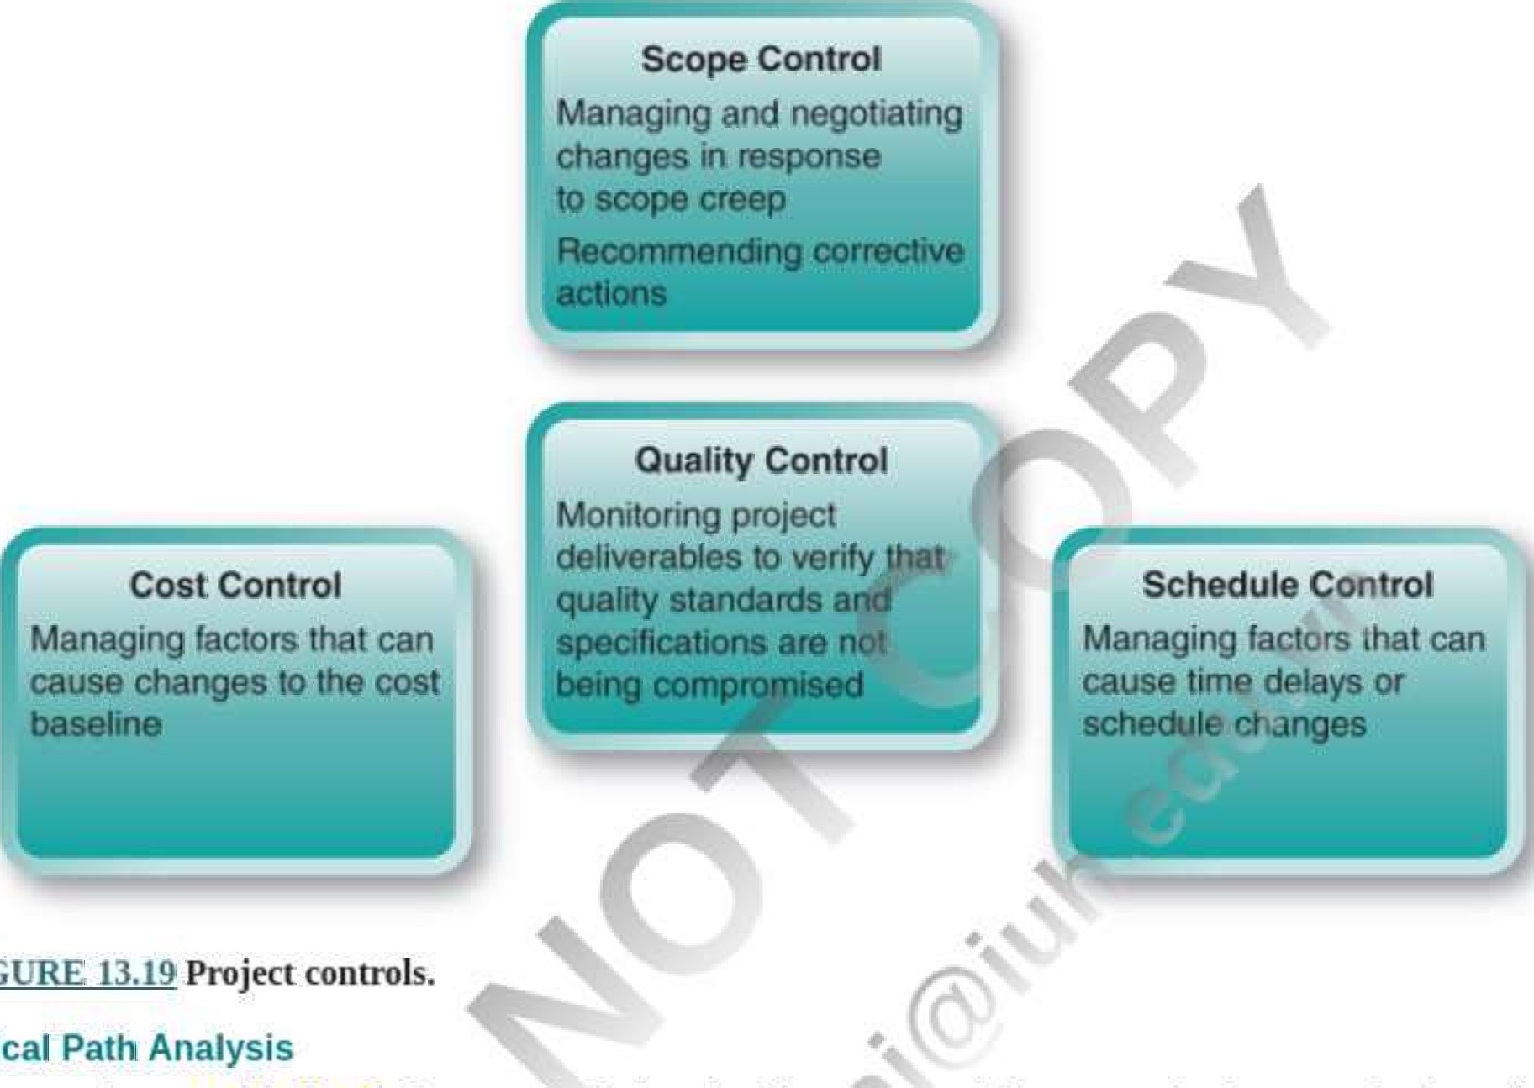

FIGURE

Critical

•

Validated

defect

repair

Tất cả các dự án đều có một đường tới hạn giúp kéo dài thời lượng của dự án và xác định con đường ngắn nhất dọc theo đó tất cả các nhiệm vụ của dự án phải được hoàn thành để kết thúc dự án. Phần mềm quản lý dự án hiển thị đường tới hạn trên biểu đồ Gantt, như trong Fjg ure 13.20 . Mỗi nhiệm vụ hoặc hoạt động trên đường dẫn quan trọng được gọi là nhiệm vụ hoặc hoạt động quan trọng . Các nhiệm vụ quan trọng phải hoàn thành đúng tiến độ vì sự chậm trễ sẽ làm chậm dự án trừ khi có gì đó được thực hiện để bù đắp. Mặc dù có vẻ như việc thêm người mới vào một dự án là một giải pháp rõ ràng, nhưng trên thực tế, ban đầu nó có thể làm chậm dự án. Nếu bất kỳ nhiệm vụ không quan trọng nào bị trì hoãn đủ lâu, chúng có thể trở nên quan trọng, vì vậy, cả hai đường dẫn quan trọng và không quan trọng đều cần được theo dõi.

Con đường quan trọng là thời gian ngắn nhất có thể để hoàn thành tất cả các nhiệm vụ cần thiết để kết thúc dự án. Sự chậm trễ của bất kỳ nhiệm vụ nào trên đường dẫn quan trọng sẽ làm chậm dự án.

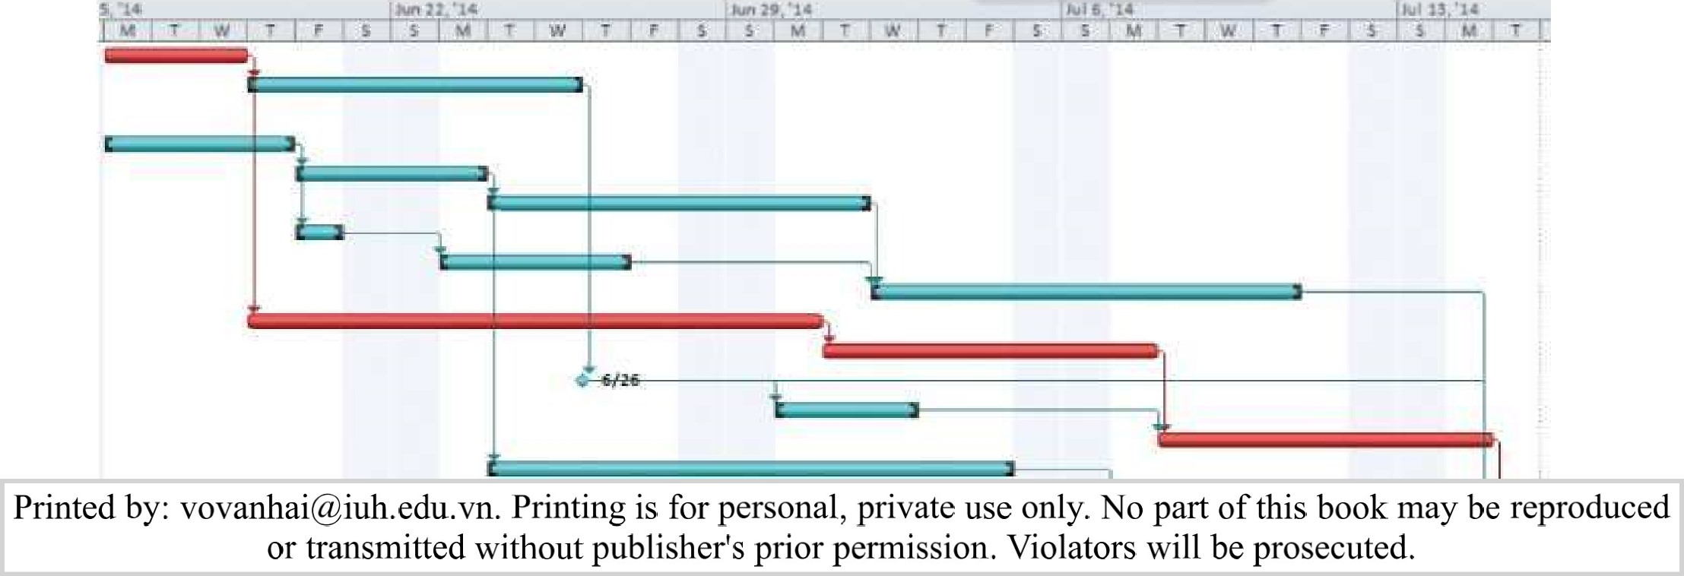

HÌNH 13.20 Đường tới hạn được hiển thị dưới dạng các thanh màu đỏ (tối). Con đường quan trọng bao gồm tất cả các nhiệm vụ từ khi bắt đầu dự án đến khi kết thúc phải được hoàn thành đúng hạn để dự án kết thúc đúng hạn.

###### Kế hoạch cơ bản của dự án

Khi kế hoạch dự án được hoàn thiện và chấp nhận, kế hoạch được chấp nhận sẽ trở thành đường cơ sở hoặc kế hoạch tổng thể. Đường cơ sở được sử dụng để theo dõi và kiểm soát. Bất kỳ thay đổi nào đối với đường cơ sở đều là sai lệch hoặc phương sai đối với kế hoạch—và nó cần phải được ghi lại. Sử dụng phần mềm quản lý dự án, bạn có thể lưu WBS làm đường cơ sở. Từ đó trở đi, các sai lệch sẽ tự động được ghi lại dưới dạng các sai lệch so với đường cơ sở, như được minh họa trong Ví dụ 13.21 .

đường cơ sở là một đặc điểm kỹ thuật của kế hoạch dự án đã được chính thức xem xét và thống nhất. Nó chỉ nên được thay đổi thông qua một quy trình kiểm soát thay đổi chính thức.

|  |  |  |  |  |
| --- | --- | --- | --- | --- |
|  | Công việc |  | | |
| Lên kế hoạch:  Đường cơ sở:  phương sai: | 680 giờ  528 giờ  152 giờ | Remaining.  Actual•  Hoàn thành toàn bộ: | 5812 giờ  98,8 giờ |
|  |
| chi phí |  | |  |
|  |
| Lên kế hoạch:  đường cơ sở.  phương sai: | $14 H04.oo  $do,624.oo  $3,480.00 | Remaining:  Actual: | $11.751,60  $2 ,352,40 |
|  |
| Trạng thái nhiệm vụ |  | trạng thái tài nguyên |  |
| Nhiệm vụ chưa bắt đầu:  Các công việc đang thực hiện:  Nhiệm vụ đã hoàn thành:  Tổng số nhiệm vụ: | 0 | Nguồn lực công việc:  Nguồn lực công việc được phân bổ tổng thể:  Nguồn nguyên liệu:  Tổng tài nguyên: | 4  4 |
| 16 | số 8 |

HÌNH 13.21 Công việc và chi phí chênh lệch so với đường cơ sở dự án đã thỏa thuận được phần mềm quản lý dự án ghi lại.

Khi tất cả công việc đã được theo dõi và kiểm soát và sản phẩm bàn giao của dự án đã được hoàn thành„ đã đến lúc chuyển sang giai đoạn cuối cùng của vòng đời quản lý dự án và chính thức kết thúc dự án.

CNTT tại nơi làm việc 13.4 mô tả các vấn đề chính xảy ra khi dự án Sân bay Berlin Brandenburg (BER) hoàn toàn bị phá hỏng và bị trì hoãn trong hơn 10 năm.

|  |  |  |  |  |
| --- | --- | --- | --- | --- |
|  | | CNTT tại nơi làm việc 13.4 | |  |
| Người in: vovanhai@iuh.edu.vn. Việc in chỉ dành cho mục đích sử dụng cá nhân, riêng tư. Không phần nào của cuốn sách này có thể được sao chép hoặc truyền đi mà không có sự cho phép trước của nhà xuất bản. Những người vi phạm sẽ bị truy tố. | | | | |
| Sai lầm trong quản lý dự án Trì hoãn khai trương sân bay Berlin sau 9 năm    Năm 2019, Berlin có 35,65 triệu lượt hành khách ra vào hai sân bay—Berlin Schönefeld ở phía đông nam thành phố và BFG Berlin-Tegel ở phía tây bắc. Lẽ ra hành khách phải bay đến Sân bay Berlin Brandenburg (BER) mới, nhưng việc khai trương sân bay này đã bị trì hoãn hơn 8 năm do các hoạt động quản lý dự án cẩu thả.  Khi việc xây dựng BER bắt đầu vào năm 2006, ban đầu dự kiến mở cửa vào năm 2011, Lễ khai trương thực tế của BER sẽ diễn ra vào tháng 6 năm 2012, với Willy Brandt, cựu Thủ tướng Đức và Angela Merkel, Thủ tướng Đức hiện tại là khách mời danh dự . Hàng ngàn tình nguyện viên đã tiến hành chạy thử trước ngày trọng đại. Các phương tiện truyền thông đã chuẩn bị đưa tin suốt ngày đêm về buổi khai trương và Lufthansa đang vận chuyển một trong những chiếc Airbus A380 mới mua của họ cho chuyến bay đầu tiên tới Frankfurt. nhanh chóng chuyển tiếp đến  Tháng 2 năm 2020 và thế giới vẫn đang chờ BER khai trương. Nhưng sự kiện không bao giờ xảy ra. Vào giữa tháng 5 năm 2012, việc khai trương BER đã bị hoãn lại vì "các vấn đề kỹ thuật" mà ban đầu được cho là do hệ thống phòng cháy chữa cháy bị lỗi. Thời gian trôi qua, các vấn đề khác được phát hiện bao gồm hệ thống dây điện quá nóng—và cuối cùng dẫn đến 800 vi phạm hệ thống dây điện, thang cuốn quá ngắn và các lỗi kết cấu nghiêm trọng. Kỹ thuật    các vấn đề không phải là vấn đề duy nhất tại BER xấu số. Có những cáo buộc về tham nhũng, một số nhà thầu chính đã bị sa thải và một số tranh chấp pháp lý nảy sinh xung quanh việc tài trợ cho dự án. Andreas Speath, một nhà phân tích ngành hàng không người Đức đã phàn nàn rằng "Chưa bao giờ có một ban quản lý trung tâm nào được cài đặt để giám sát và theo dõi toàn bộ dự án một cách hợp lý." Hiện tại, sân bay vẫn là một công trường khổng lồ, hệ thống phòng cháy chữa cháy vẫn chưa được khắc phục.    Tổng cộng, thời hạn đã bị đẩy lùi sáu lần do nhiều vấn đề quản lý dự án khác nhau. Hiện tại, BER dự kiến khai trương vào ngày 31 tháng 10 năm 2020—chín năm sau khi mở cửa theo lịch trình ban đầu—và việc đăng ký hiện đang được tiến hành cho 20.000 tình nguyện viên sẽ dùng thử sân bay'Tuy nhiên, một số người tin rằng sân bay sẽ không bao giờ mở cửa. Thosten Dirks, một thành viên hội đồng quản trị của Lufthansa, tuyên bố rằng BER "sẽ được dỡ bỏ và xây dựng lại."  Trong suốt thời gian thực hiện dự án, đã có nhiều lần công trình bị đóng băng do không đủ kinh phí và có thời điểm cần tới số tiền khổng lồ 897 triệu đô la (750 triệu euro) để duy trì dự án. Ngân sách ban đầu cho BER là 3,1 tỷ đô la (2,83 tỷ euro) hiện tại nó đã vượt quá 5 tỷ đô la (7 tỷ euro) và sự chậm trễ liên tục đang khiến người nộp thuế phải trả 1.085 triệu đô la (1 triệu euro) mỗi ngày. quá nhỏ để xử lý lưu lượng hàng không hiện tại vào và ra khỏi Berlin. Trong khi Tegel và Schönefeld đã cùng nhau phục vụ hơn 33 triệu khách du lịch vào năm 2019, BER mới ban đầu chỉ được trang bị để phục vụ 27 triệu khách. Ngoài những bất tiện lớn đối với công chúng nói chung, các cơ quan hàng không Đức và việc Thị trưởng buộc phải từ chức, sự chậm trễ của Klaus BER một phần được cho là nguyên nhân dẫn đến tình trạng mất khả năng thanh toán của ít nhất một hãng hàng không Đức. Air Berlin đang dựa vào việc sử dụng BER như một trung tâm để mở rộng các kết nối chuyến bay đường dài sinh lợi hơn    hoạt động của nó.  Nói chung, dự án BER đã trở thành một kế hoạch, giám sát, • và kiểm soát thảm họa thực sự đã trở thành một trò đùa với người dân Berlin và làm mất uy tín của Đức về năng lực kỹ thuật và hiệu quả.  Nguồn: Tổng hợp từ Haines ( 2017 ); Reuters ( 2012 ), Ros ( 2017 ), Du lịch Sabah hàng ngày ( 2018 ), Massey ( 2019 ), Schumacher ( 2019 ) và Flughafen Berlin Brandenburg ( 2020 ). | |

##### Giai đoạn Năm: Kết thúc Dự án

Khi kết thúc, người quản lý dự án tuyên bố dự án đã hoàn thành. Để phù hợp với câu nói, "Mọi thứ vẫn chưa kết thúc cho đến khi bà béo hát", việc kết thúc dự án không thể xảy ra cho đến khi nhà tài trợ dự án ký vào bản cuối cùng có thể bàn giao của dự án và chính thức chấp nhận kết quả của dự án . Trong giai đoạn kết thúc vòng đời dự án, người quản lý dự án trao đổi với nhóm dự án, nhà tài trợ dự án và các bên liên quan khác của dự án để tiến hành khám nghiệm tử thi, trong đó họ ghi lại các bài học kinh nghiệm để cải thiện các dự án trong tương lai.

khám nghiệm tử thi là một phương pháp để đánh giá hiệu suất của dự án, xác định các bài học kinh nghiệm và đưa ra khuyến nghị cho các dự án.

Các hoạt động diễn ra trong thời gian đóng cửa bao gồm:

• Cung cấp dự án cuối cùng có thể bàn giao

* Thu thập và lập tài liệu về sự chấp nhận chính thức của các bên liên quan đối với sản phẩm bàn giao của dự án

Người in: vovanhai@iuh.edu.vn. Việc in chỉ dành cho mục đích sử dụng cá nhân, riêng tư. Không phần nào của cuốn sách này có thể được sao chép hoặc truyền đi mà không có sự cho phép trước của nhà xuất bản. Những người vi phạm sẽ bị truy tố.

* Lập tài liệu và lưu trữ tất cả các tài liệu dự án
* Tài liệu "Bài học kinh nghiệm" để thông báo cho các dự án sắp tới
* Chính thức phát hành tất cả các tài nguyên

###### Báo cáo bài học kinh nghiệm

Một tài liệu quan trọng được tạo ra trong quá trình kết thúc dự án là báo cáo Bài học kinh nghiệm. Bài học kinh nghiệm cho phép các nhóm dự án trong tương lai học hỏi từ những trải nghiệm tích cực và tiêu cực của nhóm dự án. Các bài học kinh nghiệm xác định lý do dự án thành công hay không, điểm mạnh và điểm yếu của kế hoạch dự án, cách phát hiện và giải quyết các vấn đề và cách dự án thành công bất chấp chúng.

Dưới đây là ba bài học phổ biến thường được ghi lại trong giai đoạn kết thúc dự án.

* Giao tiếp là vua Kỹ năng quan trọng nhất mà người quản lý dự án có thể học là giao tiếp tốt. Thông tin liên lạc kịp thời, thường xuyên và có mục tiêu tới tất cả các bên liên quan chính là điều tối quan trọng để dự án đi đúng hướng. Hãy chắc chắn rằng bạn giao tiếp sớm và thường xuyên với đúng người theo đúng cách!
* Đặt kế hoạch dự án chi tiết và thực tế với thời gian và nguồn lực phù hợp Các dự án có thể xảy ra các sự kiện không lường trước và không thể kiểm soát được, vì vậy chúng cần có thời gian dự phòng được xây dựng trong lịch trình và ngân sách. Tuy nhiên, các nhóm dự án có thể bị áp lực phải cắt giảm chi phí dự án. Đáp lại, họ có thể giảm thời gian và ngân sách dành cho đào tạo, kiểm tra và quản lý thay đổi. Những cắt giảm này dẫn đến chất lượng kém và sự chấp nhận của người dùng thấp.
* Khuyến khích phản hồi kịp thời và sẵn sàng lắng nghe Mọi dự án gặp khó khăn. Hãy chắc chắn rằng nhân viên biết rằng họ sẽ không bị trừng phạt vì nêu ra những quan điểm, ngay cả khi thành viên dự án khác § phủ nhận rằng vấn đề tồn tại. Nỗi sợ hãi chặn dòng thông tin hữu ích.

• Quản lý rủi ro với việc đánh giá tình trạng dự án thường xuyên Phần lớn, không ai thích đánh giá dự án chính thức, nhưng chúng cần thiết để xác định và giải quyết các vấn đề hiện tại và tiềm ẩn.

###### Đạt được PMTQ cao

Các chuyên gia dự án không còn chỉ làm việc với con người, họ còn phải sử dụng thành thạo công nghệ, tức là phải có PMTQ cao. PMTQ về khái niệm tương tự như IQ và EQ, nhưng thay vì đề cập đến trí thông minh hoặc chỉ số cảm xúc, PMTQ tập trung vào mức độ "hiểu biết về công nghệ" của một người hoặc tổ chức ÅPMTQ cao giúp các tổ chức thích nghi với công nghệ thay đổi nhanh chóng, thừa nhận vai trò trung tâm của nó trong doanh nghiệp, d xem CNTT như một phương tiện để đạt được hiệu suất và tăng trưởng được cải thiện.

4

Một số lượng lớn 01tổ chức đang nhận thấy sự cải thiện đáng kể về tỷ lệ thành công dự án của họ sau khi triển khai phần mềm PPPM và đang nỗ lực cải thiện PMT của họ bằng cách tích hợp các ứng dụng phần mềm và phần cứng phức tạp hơn vào các dự án của họ. Tuy nhiên, nhiều người khác vẫn dựa vào các ứng dụng như Excel để quản lý dự án. Thông thường, điều này là do người quản lý dự án và/hoặc thành viên nhóm có kinh nghiệm hạn chế với các công cụ phần mềm quản lý dự án chuyên dụng cung cấp các tính năng nâng cao hơn và kết quả đáng tin cậy hơn nhiều. Tuy nhiên, khi công nghệ trở thành một phần không thể thiếu trong thực tiễn quản lý dự án, những công ty không tận dụng lợi thế của nó sẽ mất khả năng cạnh tranh.

Để nhấn mạnh tầm quan trọng của việc tạo và duy trì PMTQ cao kết hợp với khung quản lý dự án có cấu trúc, PMI ( 2019b ) khuyến khích các tổ chức đạt được PMTQ cao bằng cách tham gia vào các hoạt động sau:

• Khuyến khích sự tò mò luôn sẵn sàng Thử các phương pháp phân phối dự án mới, ý tưởng mới, quan điểm mới và công nghệ mới bằng cách tích hợp các phương pháp phân phối dự án mới nổi, chẳng hạn như Al, mà không chạy theo mọi xu hướng kỹ thuật số mới.

* Thực hành lãnh đạo toàn diện Quản lý công nghệ cũng như con người, bao gồm cả những người biết cách quản lý công nghệ và một số nhân viên kỹ thuật số như rô bốt. Vận động cho công nghệ và tranh thủ sự hỗ trợ từ "'đại sứ kỹ thuật số".
* Tạo nguồn nhân tài có thể chứng minh trong tương lai Tuyển dụng và giữ chân các chuyên gia dự án có kỹ năng công nghệ tốt, những người có thể theo kịp sự thay đổi của công nghệ và sẵn sàng cập nhật các kỹ năng của họ cho phù hợp. Đầu tư vào việc đào tạo các chuyên gia dự án hiện tại trước khi thuê những người mới.

Ngày nay, có hàng trăm ứng dụng PPPM được thiết kế đặc biệt để hỗ trợ các hoạt động của các giai đoạn quản lý dự án khác nhau đã đề cập trước đó trong chương này. Các gói quản lý dự án được chia thành ba loại chính và mẫu ứng dụng thuộc từng loại này được trình bày trong Bảng 13.4 .

Người in: vovanhai@iuh.edu.vn. Việc in chỉ dành cho mục đích sử dụng cá nhân, riêng tư. Không phần nào của cuốn sách này có thể được sao chép hoặc truyền đi mà không có sự cho phép trước của nhà xuất bản. Những người vi phạm sẽ bị truy tố.

|  |  |  |  |
| --- | --- | --- | --- |
| BẢNG 13.4 | | | |
|  | | | |
| Lớp học | Tập trung | Sản phẩm | Trang mạng |
| Cấp thấp | Các dự án đơn lẻ hoặc nhỏ | Trello  Dự án Zoho  Công cụ lập kế hoạch chất lỏng  liên kết maven | https;//trello.com https://www.zoho.com/projects https://www.liquidplanner.com https://www.mavenlink.com |
| tầm trung | Nhiều  : dự án và người dùng | Microsoft Project 2019 thứ hai.com Celoxis  viết | https://products.office.com/en-us/project/project-manager-software https://monday.com https://www.celoxis.com https://www.wrike.com |
| cao cấp | Dự án lớn PPM | PPM rõ ràng  Danh mục đầu tư SAP  Dự án  danh mục đầu tư  Văn phòng | https://www.broadcom.com/products/software/businessmanagement/clarity-project-portfolio-manager-software https://wwwsap.com/products/project-portfolio-manager.html https://fwww.g02ppo.com |
| Mã nguồn mở | đa dạng | tư thế  trại tự do  Dự ánLibre Redmine | https:/fasana.com https:/ffreedcamp.com https://www.openproject.org http://www.projectlibre.com    https://www.redmine.org |

Phần mềm quản lý dự án hiện đại cấp thấp - dựa trên Web đặc biệt phù hợp với các công ty nhỏ. Nó cho phép các dự án được quản lý bất kể sự khác biệt về địa điểm và thời gian, đồng thời tạo điều kiện giao tiếp giữa các nhà quản lý dự án và các thành viên trong nhóm của họ. Những loại ứng dụng này thường được người dùng tính phí mỗi tháng và có thể rất tiết kiệm chi phí, đặc biệt nếu nó đang được sử dụng. cho một dự án một lần

Các ứng dụng quản lý dự án tinh vi hơn được cung cấp tại chỗ, dựa trên Clou hoặc trực tuyến và tiếp tục được cải tiến với các tính năng nâng cao cũng như khả năng tích hợp với các công nghệ khác. Cùng với các kỹ năng công nghệ chuyên nghiệp của dự án, việc quyết định sử dụng phần mềm quản lý dự án nào phụ thuộc vào nhu cầu của dự án, nhu cầu của công ty về quy mô kinh doanh và ngành. Ví dụ: nếu một tổ chức đang phát triển một chiến dịch tiếp thị mới hoặc cải tiến trang web, thì đây là những sáng kiến tương đối đơn giản chỉ với một số nhiệm vụ và một ứng dụng mã nguồn mở hoặc cấp thấp là đủ để thực hiện công việc. Mặt khác, việc đưa một dòng sản phẩm mới ra thị trường có thể liên quan đến hàng trăm nhiệm vụ phụ thuộc lẫn nhau do nhiều người thực hiện trong vài tháng hoặc xem xét vô số người và nhiệm vụ tham gia vào quá trình phát triển BER trong tám năm qua được mô tả trong IT at Work 13.4. Trong các dự án lớn hơn này, phần mềm tinh vi hơn là cần thiết để cung cấp kho lưu trữ trung tâm cho các lịch trình, kênh và báo cáo của tài liệu dự án.

Tuy nhiên, PMTQ không chỉ tích hợp phần mềm vào các quy trình PPPM. Nó cũng bao gồm việc kết hợp một số kỹ thuật phát triển hệ thống đổi mới như DevOps, Agile và tạo nguyên mẫu và một số công nghệ đổi mới mới nổi như robot, máy học và máy bay không người lái. Đến năm 2030, Ganner ( 2019 ) dự đoán rằng 80% nhiệm vụ quản lý dự án ngày nay sẽ bị loại bỏ do Al và thực tế ảo được tích hợp vào phần mềm PPPM để thực hiện các nhiệm vụ thu thập, phân tích và báo cáo dữ liệu chiếm tỷ lệ lớn trong công việc PPPM.

câu hỏi

1. Các quy trình nào giúp đảm bảo rằng các tác động do các thay đổi được yêu cầu và các hành động khắc phục được quản lý trong suốt vòng đời dự án?
2. Điều gì xảy ra khi một nhiệm vụ trên đường dẫn quan trọng bị trì hoãn?
3. Các thuộc tính phải được quản lý hiệu quả để hoàn thành và kết thúc thành công bất kỳ dự án nào là gì ?
4. Tại sao các bài học dựa trên một dự án đã hoàn thành được xác định?

Người in: vovanhai@iuh.edu.vn. Việc in chỉ dành cho mục đích sử dụng cá nhân, riêng tư. Không phần nào của cuốn sách này có thể được sao chép hoặc truyền đi mà không có sự cho phép trước của nhà xuất bản. Những người vi phạm sẽ bị truy tố.

1. Tại sao việc đánh giá thành công hay thất bại của một dự án có phần chủ quan?
2. Ba thực tiễn tốt nhất để giữ cho các dự án đi đúng hướng là gì?
3. Tại sao các dự án CNTT rất dễ bị leo phạm vi?

8. Tại sao việc có PMTQ cao lại quan trọng đối với một tổ chức? Và, làm thế nào họ có thể duy trì nó?

|  |
| --- |
| Thông tin chi tiết về nghề nghiệp 13.1  Trở thành người quản lý dự án  PIX)quản lý dự án là một kỹ năng cấp cao và là một lựa chọn nghề nghiệp đòi hỏi khắt khe. Các nhà quản lý dự án cấp cao thành công nhất thường có bằng MBA hoặc bằng kinh doanh khác, chứng chỉ quản lý dự án được công nhận và nền tảng tài chính để lập kế hoạch và quản lý ngân sách dự án. Mô tả công việc điển hình cho người quản lý dự án CNTT như sau:    Chịu trách nhiệm điều phối và hoàn thành các dự án trong bộ phận công nghệ thông tin. Giám sát tất cả các khía cạnh của dự án và ngân sách dự án' Đặt thời hạn, phân công trách nhiệm, theo dõi và tóm tắt tiến độ của dự án. Xây dựng và duy trì mối quan hệ làm việc với các thành viên trong nhóm, nhà cung cấp và các bộ phận khác có liên quan đến dự án. Chuẩn bị các báo cáo cho quản lý cấp trên về tình hình của dự án. Yêu cầu bằng cử nhân, kinh nghiệm từ hai đến bốn năm và kiến thức về phần mềm quản lý dự án. MBA được ưu tiên Dẫn đầu và chỉ đạo công việc của những người khác. Dự kiến sẽ có nhiều mức độ sáng tạo và vĩ độ Thông thường báo cáo cho người quản lý cấp cao hoặc người đứng đầu đơn vị / bộ phận. |
| Thảo luận video hoạt hình bảng trắng của Chương 13 Mục tiêu học tập 3 4 và 5 |

#### Tóm tắt chương

L013.1 Xác định trình điều khiển kinh doanh điển hình cho các dự án phát triển hệ thống và năm giai đoạn của vòng đời phát triển hệ thống (SDLC).

Các trình điều khiển điển hình để phát triển hệ thống bao gồm toàn cầu hóa, thương mại điện tử, bảo mật, truyền thông, hợp tác và đối tác, quản lý tri thức, cải tiến liên tục và thiết kế lại quy trình kinh doanh. Năm giai đoạn của vòng đời phát triển hệ thống (SDLC) là lập kế hoạch, phân tích, thiết kế, triển khai/thử nghiệm và bảo trì/hỗ trợ hệ thống.

L013.2 Xác định các phương pháp luận phát triển hệ thống khác nhau, sự khác biệt chính giữa chúng, các công cụ và kỹ thuật được sử dụng.

Các phương pháp phát triển hệ thống chính là thác nước, hướng đối tượng, Agile và DevOps. Phương pháp thác nước là tuần tự và dự đoán, trong khi phân tích và thiết kế 0-0 là một quy trình lặp lại nhấn mạnh tính mô đun và khả năng sử dụng lại, đồng thời khuyến khích giao tiếp giữa các nhà phân tích, nhà phát triển và người dùng. Phương pháp Agile linh hoạt hơn mô hình thác nước và 0-0 và cộng tác chặt chẽ với người dùng hệ thống, làm việc trong các giai đoạn nước rút ngắn để luôn cập nhật các yêu cầu của người dùng và giảm thiểu rủi ro. Agile nhấn mạnh năng lực theo quy trình, DevOps tự liên kết chặt chẽ với ITSM của tổ chức và nhấn mạnh sự tích hợp giữa các nhà phát triển hệ thống và nhân viên vận hành CNTT. Mục tiêu của DevOps là giảm thiểu sự gián đoạn của doanh nghiệp và độ tin cậy hiệu suất tối đa thay vì tốc độ và sự phát triển nhanh chóng. Các công cụ được sử dụng trong phát triển hệ thống bao gồm JAI), RAD, tạo mẫu nhanh, công cụ CASE, trình tạo mã nguồn và nền tảng phát triển mã thấp.

L013.3 Mô tả sự khác biệt giữa quản lý dự án, chương trình và danh mục đầu tư, năm giai đoạn của vòng đời quản lý dự án và mười lĩnh vực kiến thức về quản lý dự án.



Quản lý dự án là kỷ luật sử dụng các nguyên tắc, thủ tục và chính sách đã được thiết lập để hướng dẫn thành công một dự án từ đầu đến cuối nhằm đạt được các mục tiêu cụ thể và đáp ứng các tiêu chí cụ thể trong một khoảng thời gian xác định. Quản lý chương trình liên quan đến việc giám sát và kiểm soát một nhóm các dự án liên quan và tập trung vào dự án hiện tại. Quản lý danh mục đầu tư dự án liên quan đến việc quản lý tập trung tất cả các dự án được đề xuất, hiện tại và tương lai trong một tổ chức. Quản lý dự án xảy ra ở cấp độ hoạt động của tổ chức. Quản lý chương trình xảy ra ở cấp độ chiến thuật của tổ chức và cung cấp sự giám sát của các nhà quản lý dự án. Quản lý danh mục đầu tư dự án là một sáng kiến cấp chiến lược phù hợp chặt chẽ với chiến lược kinh doanh và các mục tiêu trong tương lai, đồng thời cung cấp tầm nhìn của các nhà quản lý dự án và chương trình. Năm giai đoạn của vòng đời quản lý dự án là bắt đầu, lập kế hoạch, thực hiện, giám sát/kiểm soát và kết thúc. Mười lĩnh vực kiến thức của quản lý dự án là thời gian, chi phí, phạm vi; chất lượng, tích hợp, nguồn nhân lực, quản lý rủi ro, mua sắm, truyền thông và các bên liên quan.

L013.4 Thảo luận về mục đích của các giai đoạn bắt đầu, lập kế hoạch và thực hiện của vòng đời quản lý dự án cũng như các tài liệu và công cụ cần thiết.

Bắt đầu một dự án liên quan đến việc quyết định các mục tiêu của dự án và những nhiệm vụ công việc nào cần được thực hiện để đạt được kết quả mong muốn, Trong giai đoạn bắt đầu, người quản lý dự án tạo ra một số tài liệu để xác định một dự án mới. Thường thì một nghiên cứu khả thi (như nghiên cứu được mô tả trong phần trước của chương này) được thực hiện và/hoặc một trường hợp kinh doanh được phát triển. Tiếp theo, một SOW được chuẩn bị cùng với điều lệ dự án sẽ được các bên liên quan ký kết để khởi động dự án. Mẫu thường được sử dụng để tạo các tài liệu này. Lập kế hoạch dự án làm rõ thêm các mục tiêu của dự án và lập kế hoạch cho tất cả các hoạt động cần thiết để hoàn thành dự án. Giai đoạn lập kế hoạch tập trung vào thời gian, tiến độ, chi phí và phân bổ nguồn lực. Một kế hoạch dự án sẽ được phát triển để giải quyết từng mục này cùng với bất kỳ rủi ro liên quan nào có thể xảy ra trong quá trình thực hiện và triển khai dự án. WBS và sổ đăng ký rủi ro là hai tài liệu quan trọng được chuẩn bị trong giai đoạn lập kế hoạch cùng với các kế hoạch xem xét cách quản lý từng lĩnh vực trong số mười lĩnh vực kiến thức. Trong giai đoạn thực hiện, phần mềm hỗ trợ biểu đồ Gantt, ước tính chi phí và ma trận trách nhiệm sẽ cải thiện tốc độ, tính nhất quán và độ chính xác.

L013.5 Mô tả các hoạt động của các giai đoạn giám sát, kiểm soát và kết thúc vòng đời quản lý dự án và vai trò ngày càng tăng của chỉ tiêu công nghệ quản lý dự án!ÿMTQ).

Giám sát và kiểm soát dự án bao gồm theo dõi, xem xét và quản lý tiến độ và hiệu suất của dự án cùng với việc quản lý mọi thay đổi cần thiết. Giám sát và kiểm soát xảy ra liên tục trong khi công việc dự án đang được thực hiện, vì vậy các giai đoạn này trùng lặp với việc thực hiện dự án. Giám sát phụ thuộc vào phản hồi nhanh chóng và thẳng thắn từ nhóm dự án, như bạn đọc trong trường hợp mở đầu. Các chuyến thăm trực tiếp, báo cáo và bản ghi cũng là những công cụ giám sát hữu ích „ Kiểm soát dự án phụ thuộc vào hệ thống và quyết định Các quyền hạn để quản lý sự khác biệt giữa phạm vi dự án „ chi phí, tiến độ và chất lượng và thực tế của việc triển khai dự án. Kế hoạch cơ bản của dự án, báo cáo trạng thái và kiểm soát thay đổi tích hợp là những yếu tố thiết yếu của việc giám sát và kiểm soát dự án. Các công cụ được sử dụng bao gồm phần mềm hỗ trợ phân tích đường dẫn quan trọng và theo dõi kế hoạch cơ bản của dự án. cải thiện các dự án trong tương lai. PMTQ ngày càng trở nên quan trọng trong PPPM vì ngày càng có nhiều ứng dụng được phát triển với khả năng tự động hóa và tích hợp các nhiệm vụ quản lý dự án cao hơn. Những công ty không áp dụng PMTQ bằng cách cung cấp đào tạo kỹ thuật cho các chuyên gia dự án và áp dụng phần mềm PPPM sẽ gặp bất lợi.

##### Điều khoản quan trọng

In 3D Hành vi cơ sở linh hoạt Tính khả thi trường hợp kinh doanh Trình điều khiển kinh doanh nhu cầu kinh doanh Công cụ CASE giao tiếp

Người in: vovanhai@iuh.edu.vn. Việc in chỉ dành cho mục đích sử dụng cá nhân, riêng tư. Không phần nào của cuốn sách này có thể được sao chép hoặc truyền đi mà không có sự cho phép trước của nhà xuất bản. Những người vi phạm sẽ bị truy tố.

bắt đầu con đường quan trọng nhiệm vụ quan trọng huy động vốn từ cộng đồng có thể phân phối DevO ps tính khả thi về kinh tế và cực đoan pxog rammin g

Biểu đồ Gantt g o/no- g o quyết định tích hợp xếp hạng Công cụ CASE tích hợp kiểm soát xếp hạng chan g e

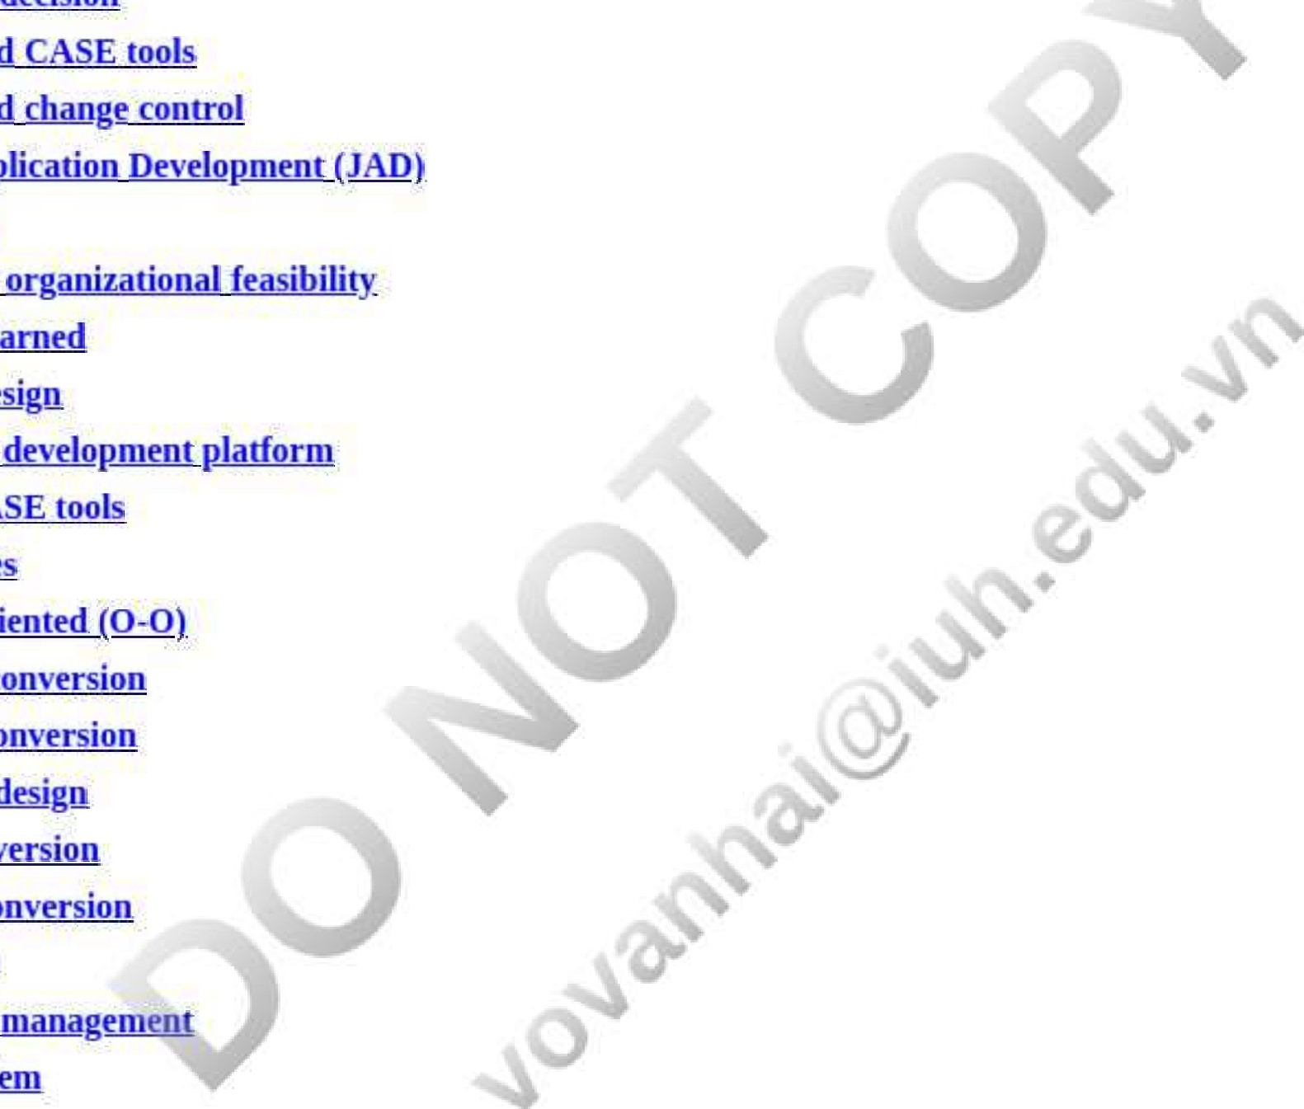

Joint

A

pp

leg

al

and

Kanban

các bài học kinh nghiệm về thiết kế logic phát triển mã thấp trên nền tảng công cụ CASE thấp hơn các cột mốc hướng đối tượng ( 0-0 ) .

p chuyển đổi song song p chuyển đổi hased chuyển đổi thiết kế vật lý plung e chuyển đổi p ortfolio p ortfolio mana g ement p chương trình chết chương trình ram quản lý dự án dự án điều lệ dự án quản lý dự án văn phòng quản lý dự án- ( PMO ).

công nghệ quản lý dự án gy_q uotient ( PMTQ ) dự án quản lý danh mục đầu tư dự án ( PPM ) pxoj ect s p onsor p rotot ype

Rap id A pp lication Phát triển p ment ( RAD ) p rotot yping nhanh chóng

Người in: vovanhai@iuh.edu.vn. Việc in chỉ dành cho mục đích sử dụng cá nhân, riêng tư. Không phần nào của cuốn sách này có thể được sao chép hoặc truyền đi mà không có sự cho phép trước của nhà xuất bản. Những người vi phạm sẽ bị truy tố.

resp onsibilit y matrix risk re g ister

SCQpg scop e cree p Scrum

Phần mềm Scrumban bao gồm mã nguồn tạo ra tuyên bố công việc của các bên liên quan phát triển nhanh ( SOW ) chi phí chìm sy stem phát triển sy stem life c ygJœ( SDLC ) . tính khả thi về kỹ thuật và tạm thời chuyến đi muộn le ràng buộc upp er công cụ CASE mô tả trường hợp sử dụng mô tả trường hợp sử dụng đường g ram mô hình trường hợp sử dụng mô hình thác nước cấu trúc phân chia công việc mô hình thác nước (YBS) Đảm bảo việc học của bạn

Thảo luận: Câu hỏi Tư duy phản biện 1.

Người in: vovanhai@iuh.edu.vn. Việc in chỉ dành cho mục đích sử dụng cá nhân, riêng tư. Không phần nào của cuốn sách này có thể được sao chép hoặc truyền đi mà không có sự cho phép trước của nhà xuất bản. Những người vi phạm sẽ bị truy tố.

Các trường hợp kinh doanh mất nhiều thời gian để nghiên cứu và viết. Do đó, chúng cũng tốn thời gian để xem xét. Giải thích lý do tại sao các trường hợp kinh doanh đòi hỏi rất nhiều nỗ lực và chi tiết.

Việc sử dụng quản lý danh mục đầu tư dự án (PPM) có thể giảm thiểu những rủi ro nào? Bạn có nghĩ rằng PPM có thể đảm bảo phê duyệt dự án trung thực và không thiên vị hay không? Giải thích vị trí của bạn.

Tại sao mỗi sản phẩm bàn giao nên được coi là một cột mốc quan trọng?

* Tại sao đường dẫn quan trọng là một công cụ giám sát quan trọng?

Làm thế nào để biểu đồ ba ràng buộc dưới dạng tam giác thể hiện rõ ràng thời gian, phạm vi và chi phí có mối quan hệ với nhau như thế nào?

Tham khảo danh sách bảy lỗi quản lý dự án CNTT của Trung tâm quản lý dự án. Chọn hai trong số những sai lầm này và giải thích chúng góp phần vào thất bại của dự án như thế nào.

Tại sao phải đưa ra quyết định đi/không đi nhiều hơn một lần trong vòng đời của một dự án?

Nếu một dự án được bắt đầu mà không có đường cơ sở được lập thành văn bản, thì dự án và nhóm dự án có thể gặp phải những rủi ro gì?

Giải thích các hoạt động kiểm soát thực chất là các hoạt động quản lý rủi ro như thế nào.

* Tại sao khó bỏ qua chi phí chìm khi đánh giá một dự án thất bại?

Tại sao các dự án CNTT rất dễ bị leo thang phạm vi?

Điều gì dẫn đến một dự án chạy trốn?

Những tính khả thi nào cần thiết trước khi phê duyệt dự án CNTT? Giải thích các giai đoạn của SDLC.

###### Khám phá: Bài tập trực tuyến và tương tác

1. ProjectLibre Cloud là sự thay thế mã nguồn mở của Microsoft Project. Truy cập trang web ProjectLibre:tile tại www.ProjectLibre.org.
   1. Tải xuống phần mềm miễn phí.
   2. Giả sử rằng bạn là người quản lý dự án trong một dự án của yo oice mà bạn có thể quản lý. Một số ví dụ về dự án đang cung cấp một cổng sau nhỏ gọn cho 50 người, tu sửa nhà bếp, tạo video trên YouTube để quảng cáo sản phẩm mới hoặc triển khai IS kế toán đám mây mới.

c, Sử dụng phần mềm để lập kế hoạch cho một dự án mà bạn chọn. Tạo một WBS và Gantt Chan,

1. Nghiên cứu và so sánh ba công cụ quản lý dự án mã nguồn mở hàng đầu hiện nay. những hạn chế của họ là gì?
2. Nghiên cứu các gói phần mềm của ba nhà cung cấp quản lý dự án được liệt kê trong Bảng 13.4 và tìm đánh giá về từng nhà cung cấp. Viết một báo cáo so sánh các tính năng của các gói, bao gồm cả giá cả và tóm tắt các đánh giá,

4, Giả sử rằng bạn là thành viên của một nhóm dự án đang thực hiện một dự án với mốc thời gian sáu tháng. Các tài liệu mà nhóm của bạn cần để hoàn thành nhóm nhiệm vụ đầu tiên sẽ đến muộn hơn ba ngày so với ngày giao đã hứa. Sự chậm trễ có 10% cơ hội trì hoãn việc hoàn thành dự án. Bạn biết rằng sẽ không ai nói với người quản lý dự án về việc giao hàng bị trì hoãn bởi vì đây là tháng đầu tiên của dự án nên nó dường như không đủ quan trọng để báo cáo. Bạn sẽ thông báo cho người quản lý dự án về sự chậm trễ? Giải thích quyết định của bạn. Bây giờ, giả sử rằng bạn đã không báo cáo sự chậm trễ và những sự chậm trễ như vậy đã xảy ra mỗi tháng sau đó. Bạn sẽ làm gì và khi nào? Theo bạn, toàn bộ nhóm có nên trình bày những vấn đề này không? Giải thích các quyết định của bạn.

###### Phân tích & Quyết định: Áp dụng các khái niệm CNTT vào các quyết định kinh doanh

1. Bạn là người quản lý dự án và cần soạn SOW cho những khách hàng muốn bạn phát triển trang Kickstarter.com cho dự án của họ, như đã thảo luận trong chương,
   1. Bắt đầu bằng cách soạn SOW bằng cách sử dụng mẫu SOW tiêu chuẩn mà bạn đã tìm thấy và tải xuống từ Internet .
   2. Sử dụng Tom's Planner (https://www.tomsplanner.com) hoặc phần mềm biểu đồ Gantt miễn phí khác để tạo biểu đồ Gantt cho dự án của bạn.

Người in: vovanhai@iuh.edu.vn. Việc in chỉ dành cho mục đích sử dụng cá nhân, riêng tư. Không phần nào của cuốn sách này có thể được sao chép hoặc truyền đi mà không có sự cho phép trước của nhà xuất bản. Những người vi phạm sẽ bị truy tố.

* 1. Giả sử rằng sau khi khách hàng của bạn xem xét biểu đồ SOW và Gantt của bạn, họ yêu cầu bạn giảm giá 20% Dựa trên ba ràng buộc, bạn sẽ phản hồi như thế nào?

1. Khám phá phần mềm quản lý dự án trên trang web của nhà cung cấp. Chọn một gói quản lý dự án duy nhất, tải xuống bản trình diễn và dùng thử. Lập danh sách các tính năng quan trọng của gói. Hãy chắc chắn điều tra các tính năng cộng tác và đám mây của nó. Báo cáo những phát hiện của bạn.
2. Quản lý dự án bằng Microsoft Project thường là cách tiếp cận để quản lý dự án CNTT, nhưng nhiều người dùng vẫn thích sử dụng Microsoft Excel hơn. Lý do chính là MS Project quá đắt, lãng phí quá nhiều thời gian để thiết lập và cập nhật, đồng thời khó sử dụng. Cuộc tranh luận giữa Excel và Project có những lý lẽ hợp lệ cho cả hai cách tiếp cận. Nghiên cứu các đánh giá về Excel và MS Project như các công cụ quản lý dự án. Viết một trường hợp kinh doanh cho việc sử dụng của mỗi,

Củng cố: Đảm bảo bạn hiểu các thuật ngữ chính

Giải ô chữ trực tuyến được cung cấp cho chương này.

Tài nguyên web

Nhiều tài nguyên và công cụ học tập được đặt trên trang web của sinh viên. Bạn sẽ thấy hữu ích 'Các liên kết web và các câu đố tự kiểm tra cung cấp phản hồi được cá nhân hóa,

#### Trường hợp 13.2

##### Trường hợp kinh doanh: Phải mất 10 năm và hơn 600 triệu đô la để nhận ra rằng cơ bắp to lớn, chứ không phải máy tính, có thể di chuyển hành lý tốt nhất

Chỉ đứng sau câu chuyện BER đang diễn ra, được mô tả trong IT at Work 13.4, một trong những ví dụ điển hình nhất về thất bại trong quản lý dự án được ghi nhận là việc phát triển và triển khai hệ thống hành lý sân bay tự động đắt tiền không bao giờ hoạt động và làm trì hoãn việc mở DIA, một trong những sân bay bận rộn nhất ở Hoa Kỳ, sau 16 tháng. 25 năm sau, nó sẽ có một cái mới!

Năm 1995, ban quản lý của Sân bay Quốc tế Denver sắp khai trương đã mạnh dạn tiến tới tương lai khi họ mua một trong những hệ thống xử lý hành lý được vi tính hóa đầu tiên. Hệ thống xấu số đó ngay lập tức có 21 dặm tracb=hầu hết cho không có khả năng bảo vệ và vận chuyển thực tế mọi kiện hành lý được giao cho nó. Để thêm chấn thương insulÿtð, việc không có hành lý làm việc



hệ thống xử lý có nghĩa là sân bay hiện đại nhất không thể mở cửa đúng giờ hoặc bất cứ lúc nào gần với ngày khai trương dự kiến.



Hệ thống xử lý hành lý mới trị giá 200 triệu đô la được thiết kế để trở thành trạng thái của phía sau. Các hệ thống xử lý hành lý thông thường là thủ công và mỗi hãng hàng không vận hành hệ thống của riêng mình. DIA muốn có cấu hình hệ thống một hành lý tự động phù hợp với tất cả các hành lý mà hãng có thể cho nhiều hãng hàng không thuê lại.

Hệ thống sẽ bao gồm 100 máy tính, máy quét laser r56, băng tải và hàng nghìn động cơ. Hệ thống này sẽ bao gồm 400 xe đẩy bằng sợi thủy tinh: mỗi chiếc chở một chiếc vali duy nhất qua 22 dặm đường sắt. Hoạt động với tốc độ 20 dặm một giờ, hệ thống sẽ giao 60.000 bao mỗi giờ từ hàng chục cổng. Hệ thống được thiết kế để vận chuyển hành lý từ máy bay đến băng chuyền hành lý trong vòng chưa đầy 10 phút. Mục tiêu là hành lý sẽ đợi ở băng chuyền dành cho hành khách xuống máy bay, Không còn phải đợi hành lý khi kết thúc một chuyến đi dài—vì vậy mức độ hài lòng của khách hàng sẽ tăng cao.

Thành phố Denver đã chọn hai công ty để hỗ trợ quá trình quản lý dự án. Greiner Engineering—một công ty quy hoạch kỹ thuật, kiến trúc và sân bay—và Morrison-Knudsen Engineering—một tổ chức thiết kế xây dựng. Thành phố Denver, Greiner và NIKE đã thành lập nhóm quản lý dự án để điều phối lịch trình, kiểm soát chi phí, quản lý thông tin và quản lý khoảng 100 hợp đồng thiết kế, 160 tổng thầu và hơn 2.000 nhà thầu phụ.



Một đánh giá về dòng thời gian của dự án và những sai lầm trong quản lý dự án đã được thực hiện cung cấp một số hiểu biết sâu sắc về những khó khăn đã góp phần vào sự thất bại của dự án

* DIA Xây dựng bắt đầu tháng 11 năm 1989.
* Các chuyên gia phớt lờ Năm 1990, Thành phố Denver đã thuê Hiệp hội Breier Neidle Patrone thực hiện phân tích tính khả thi để xây dựng một hệ thống hành lý tích hợp đầy đủ. Các báo cáo cho rằng sự phức tạp khiến dự án

|  |
| --- |
| không khả thi mặc dù vậy, một quyết định được đưa ra là tiếp tục dự án DIA và nhóm quản lý dự án DIA đã yêu cầu đấu thầu hệ thống xử lý hành lý tự động.   * Đánh giá thấp độ phức tạp Mùa thu năm 1991: Trong số 16 công ty tham gia quá trình đấu thầu, chỉ có 3 công ty phản hồi. Không ai có thể hoàn thành dự án trong üme cho buổi khai trương tháng 10 năm 1993. Cả ba hồ sơ dự thầu đều bị từ chối và việc tìm kiếm khẩn cấp một công ty đáp ứng thời hạn vẫn tiếp tục. * Lập kế hoạch kém và kỳ vọng không khả thi Vào tháng 4 năm 1992, DIA đã ký hợp đồng với BAE Systems để hoàn thành dự án kịp thời gian khai trương vào tháng 10 năm 1993—bỏ qua bằng chứng của chuyên gia rằng không thể đạt được mốc thời gian. * Thiếu thẩm định Các điều khoản hợp đồng giữa DIA và BAE và thông số kỹ thuật của dự án đã được đưa ra chỉ trong ba cuộc họp. Việc vội vàng ký kết hợp đồng đã bỏ qua phân tích tính khả thi. Áp lực phải di chuyển nhanh chóng khiến họ bỏ qua các bước thẩm định quan trọng.      * Các bên liên quan chính bị loại trừ BAE và nhóm quản lý dự án sân bay đã loại trừ các đại diện của hãng hàng không trong quá trình đàm phán. * Thay đổi phạm vi 1992—1993: Nhiều thay đổi trong phạm vi dự án đã được thực hiện. Ví dụ,   Continental Airlines đã yêu cầu bổ sung các cơ sở xử lý thiết bị trượt tuyết vào phòng chờ của mình và phạm vi của hệ thống xử lý hành lý được mở rộng từ việc chỉ xử lý hành lý của Phòng chờ "B" sang xử lý hành lý cho toàn bộ sân bay.   * Thiết kế giao diện bị bỏ qua Hệ thống xử lý hành lý phải giao tiếp với sân bay chứ không phải ngược lại vì thiết kế của tòa nhà đã được bắt đầu trước khi thiết kế hệ thống hành lý được biết đến. Các nhà thiết kế của tòa nhà vật lý chỉ đưa ra các khoản phụ cấp chung cho nơi mà họ nghĩ rằng hệ thống hành lý sẽ đi. DIA có những khúc cua gấp cần phải rẽ mà xe chở hành lý không thể điều hướng. Để giữ cho các toa xe không bị rơi khỏi đường ray, tốc độ của hệ thống phải giảm • xuống còn 30 toa mỗi phút, do đó loại bỏ lợi thế cạnh tranh của DIA về thời gian quay vòng hành lý nhanh.   Do những sai lầm đã mắc phải, dự án là một thất bại ngoạn mục, điều này dạy cho chúng tôi rất nhiều điều về tầm quan trọng của việc thu hút sự tham gia của các bên liên quan phù hợp vào đúng thời điểm để đảm bảo luồng giao tiếp dự án và quy mô phạm vi được kiểm soát cẩn thận. Khi dự án bị hủy bỏ vào năm 2005——10 năm sau khi bắt đầu—chi phí dự án đã tăng từ 200 triệu đô la ban đầu lên 600 triệu đô la và các đường hầm dưới lòng đất được nhân viên sân bay sử dụng để di chuyển hành lý giữa nhà ga và các phòng chờ bằng cách sử dụng các tàu kéo đáng tin cậy và xe đẩy.    Bất chấp những thất bại lớn và chi phí vượt quá lớn của hệ thống ban đầu, vào tháng 1 năm 2020, DIA đã thông báo rằng hai hệ thống hành lý tự động mới đang trên đường hoàn thành vào năm 2021. Hãy hy vọng họ đã khắc phục được những sai lầm trong quá khứ và gặp may mắn hơn lần này.      Nguồn: Tổng hợp từ Johnson ( 2005 ) , Weiss ( 2005 )t Harden ( 2015 ), Montyomery COLD , Sylte ( 2019 ) và Vendituoli ( 2020 ). |

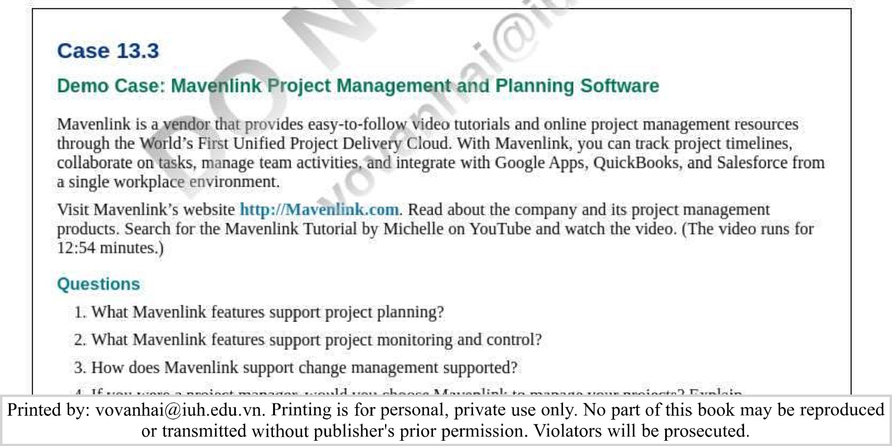

4. Nếu bạn là người quản lý dự án, bạn có chọn Mavenlink để quản lý dự án của mình không? Giải thích.

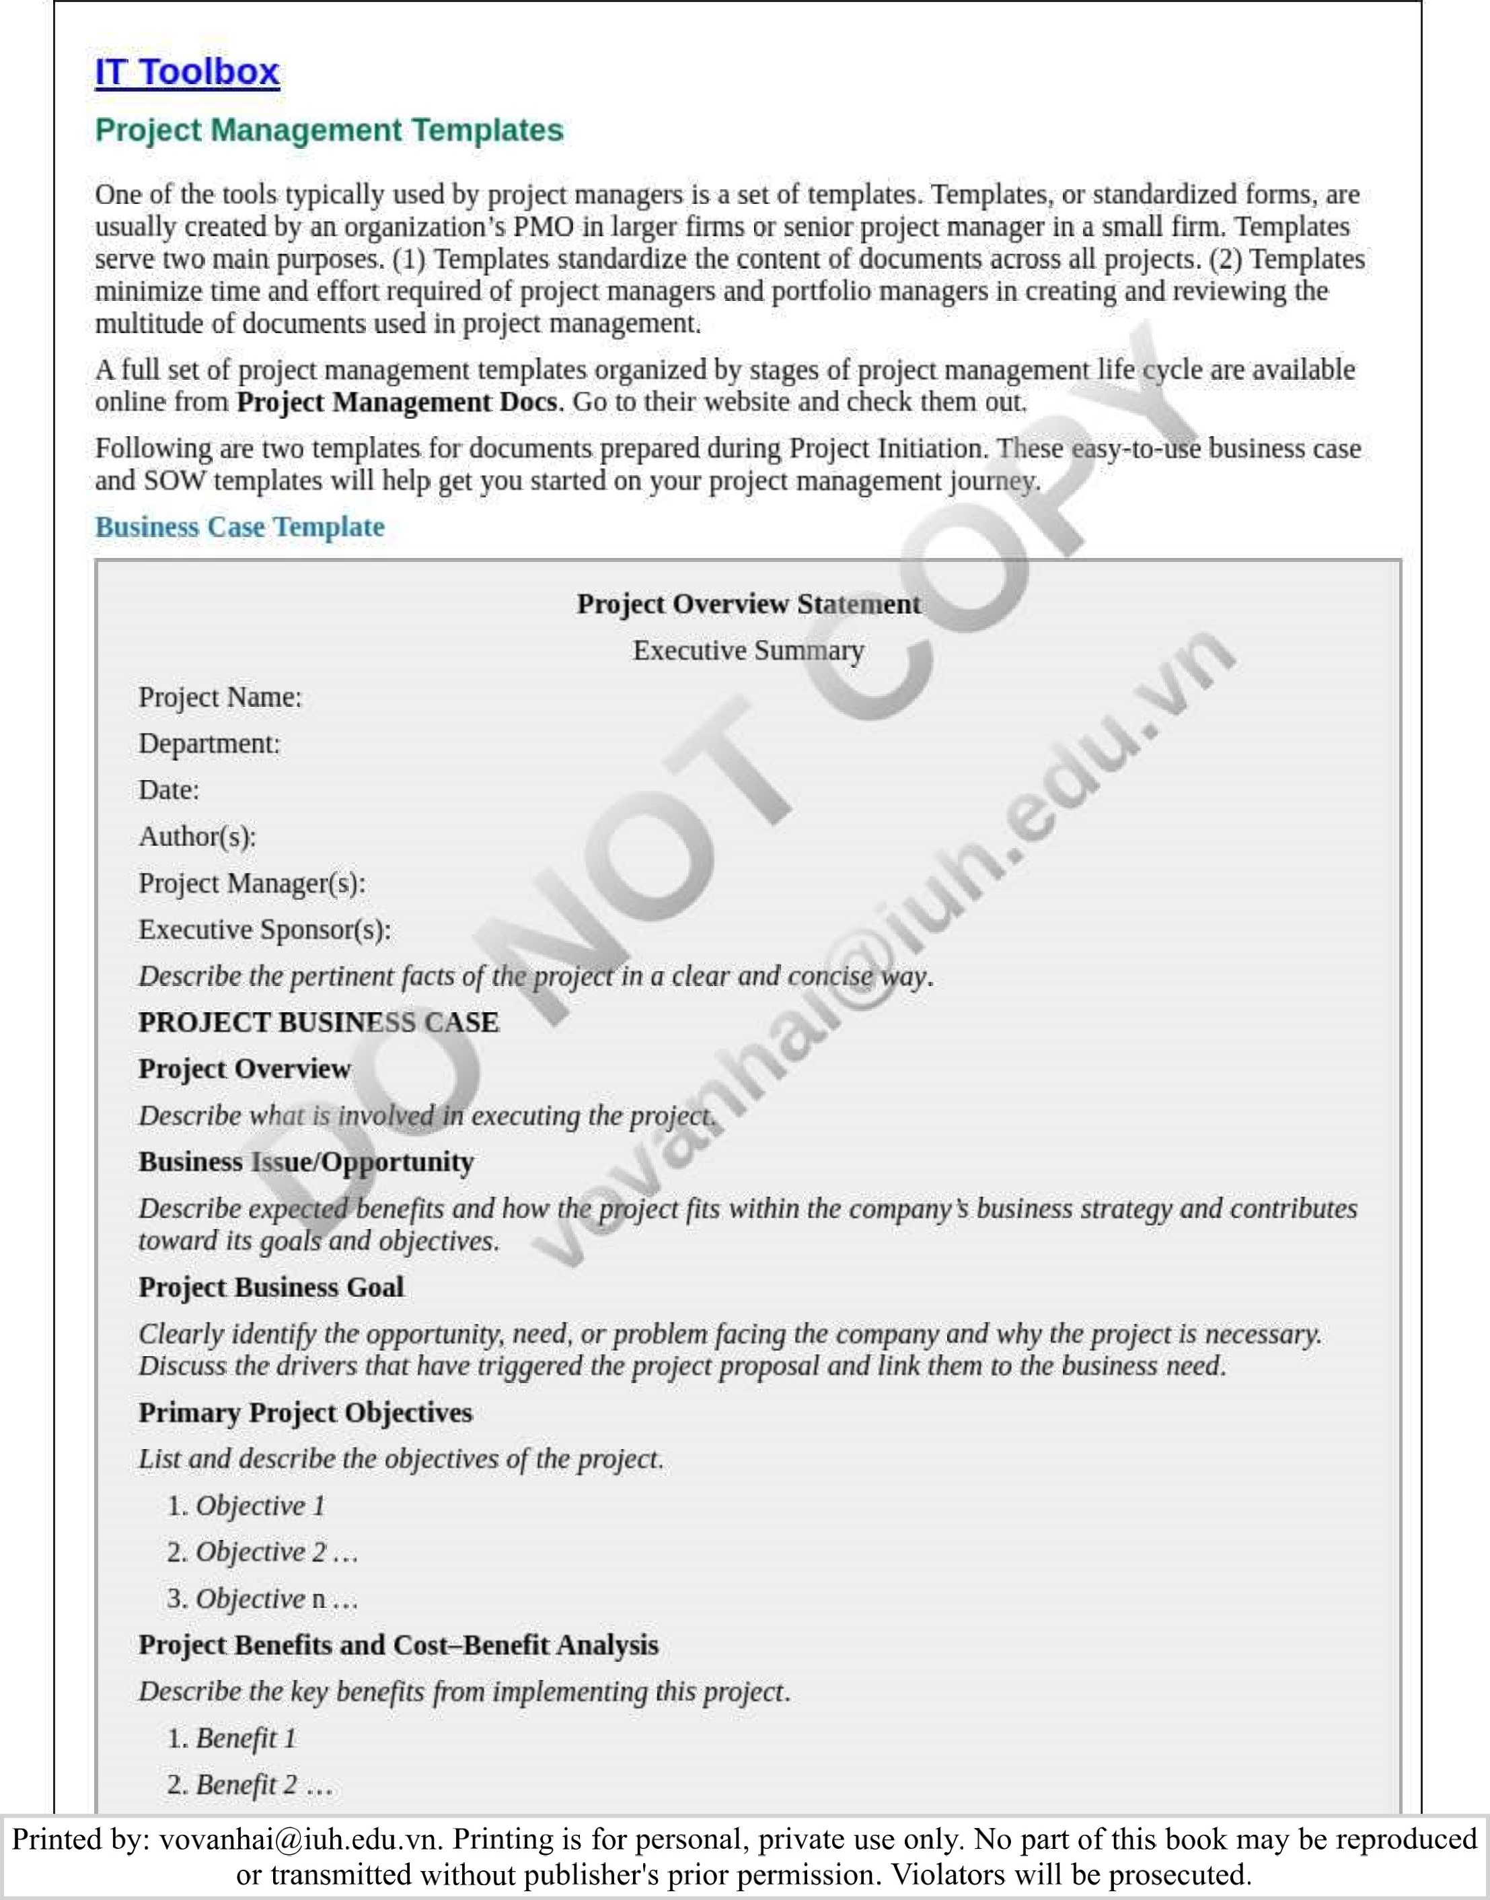

3. Lợi n

Dựa trên các chi phí được thiết lập cho mỗi tùy chọn, hãy mô tả cách các chi phí đó được cân nhắc so với lợi ích. Tiến hành phân tích chi phí – lợi ích cho từng phương án có tính đến chi phí, lợi ích và rủi ro.

DỰ ÁN BÀN GIAO SƠ CẤP

Cột mốc 1

I. Tên sản phẩm: Mô tả sản phẩm

2. Tên sản phẩm: Mô tả sản phẩm

Cột mốc n

* 1. Tên sản phẩm bàn giao: Mô tả sản phẩm bàn giao
  2. Tên sản phẩm bàn giao: Mô tả sản phẩm bàn giao

Đầu vào và sự phụ thuộc lẫn nhau của dự án

Giải thích các dự án khác đang trong quá trình hoặc được lên kế hoạch có mối quan hệ với dự án được đề xuất này. Liệt kê các yếu tố đầu vào mà các dự án khác có thể có để phát triển dự án này.

* [đầu vào]
* [đầu vào]
* [đầu vào]

Các giả định và ràng buộc của dự án

Liệt kê và mô tả tất cả các giả định cơ bản về kỹ thuật, môi trường và nguồn lực sẵn có làm cơ sở cho dự án và các lợi ích. Liệt kê và mô tả các ràng buộc có thể đến từ các yếu tố bên ngoài hoặc bên trong.

Rủi ro dự án

Mô tả những rủi ro đã biết áp dụng cho dự án này.

Dự án KP1

Liệt kê và mô tả KPI của dự án hoặc các yếu tố thành công quan trọng,

Ước tính thời lượng dự án và sản phẩm bàn giao

Dự án Cột mốc Ngày Ước tính Mức độ Tin cậy

|  |  |
| --- | --- |
| Ngày bắt đầu dự án | [Thấp trung bình cao] |
| Cột mốc 1 | [Cao/Trung bình/Thấp |
| Cột mốc n | [Thấp trung bình cao] |
| Ngày hoàn thành dự án | [Thấp trung bình cao] |

DUYỆT

Được soạn bởi

Quản lý dự án

Được chấp nhận bởi

Nhà tài trợ dự án

Nhà tài trợ điều hành

Nhà tài trợ khách hàng

Mẫu báo cáo công việc

Ngày [Chèn ngày]

|  |  |  |  |
| --- | --- | --- | --- |
|  |  |  |  |
| Khách hàng | [Điền tên khách hàng |
| Tên công việc | [Chèn tên dự án] |
| Được yêu cầu bởi | [Điền tên nhà tài trợ khách hàng] |
| Từ | [Chèn tên người quản lý dự án |
| Tóm tắt và Mục tiêu | Mô tả cấp cao về dự án và mục tiêu |
| Phạm vi dự án | Mô tả phạm vi dự án, sản phẩm bàn giao và quy trình thực hiện dự án |
| Lịch trình và công việc  Cấu trúc sự cố    (WBS) | Danh sách các nhiệm vụ theo thứ tự tuần tự, tài nguyên được phân bổ cho từng nhiệm vụ và lịch biểu |
| Chi phí hoặc giá cả | Mô tả chi phí (giá cả) cho tất cả các loại tài nguyên—chi phí lao động, vật liệu, thiết bị, chi phí chung; thảo luận về các điều khoản thanh toán, bao gồm cả lịch trình thanh toán và liệu các khoản thanh toán có dựa trên mốc thời gian/có thể bàn giao hoặc một lịch trình hay không, nếu phù hợp |
| Giả định chính | Một phần quan trọng của SOW—bất kỳ giả định nào được đưa ra khi xác định phạm vi và ước tính dự án cần phải được ghi lại |
| chấp thuận |  |
| Khách hàng có tên dưới đây xác minh rằng các điều khoản của bản tuyên bố công việc này có thể chấp nhận đượcv. Các bên theo đây đều hành động với thẩm quyền thích hợp của công ty tương ứng. | |
| Tên công ty | Tên công ty |
| Họ và tên | Họ và tên |
| Tiêu đề |  |
| Chữ ký | '9 |
| Ngày |  |
|  | |

##### Người giới thiệu

Tiểu sử. "Tiểu sử Steve Jobs." Tiểu sử, ngày 21 tháng 8 năm 2019.

Brown, D. "CIO mục tiêu giải thích cách DevOpsJook bắt nguồn từ bên trong gã khổng lồ bán lẻ." Dự án Enterprisers, ngày 16 tháng 1 năm 2017.

Congdon, L. "Dist01ting the Truth to Advance Your Vision." Doanh nhân, 25/05/2018.

Du lịch Sabah hàng ngày. "Sân bay Berlin hỗn loạn cần hơn 750 triệu Euro trước khi mở cửa." Du lịch Sabah hàng ngày, ngày 8 tháng 1 năm 2018.

Dignan, L. "Oakley mở rộng tạo mẫu bằng Máy in 3D HP." ZDNet, ngày 16 tháng 12 năm 2019.

Sân bay Berlin Brandenburg. "Công ty Airpolt Tìm kiếm 20.000 Tình nguyện viên cho Hoạt động Thử nghiệm BER." BER, ngày 27 tháng 1 năm 2020.

Gallo, C. "Làm thế nào Steve Jobs đã truyền cảm hứng cho mọi người để 'Ước mơ lớn hơn'." Doanh nhân, ngày 9 tháng 10 năm 2015.

Gartner', "Gartner cho biết 80% nhiệm vụ quản lý dự án ngày nay sẽ bị loại bỏ vào năm 2030 khi trí tuệ nhân tạo tiếp quản." Thông cáo báo chí của Gartner ngày 20 tháng 3 năm 2019.

Grimes, RA "11 dấu hiệu dự án CNTT của bạn bị hủy hoại." Thế giới máy tính. com, 06/05/2013.

Người in: vovanhai@iuh.edu.vn. Việc in chỉ dành cho mục đích sử dụng cá nhân, riêng tư. Không phần nào của cuốn sách này có thể được sao chép hoặc truyền đi mà không có sự cho phép trước của nhà xuất bản. Những người vi phạm sẽ bị truy tố.

Haines, G. "The Farcical Saga of Berlin's New Airport - Anything Happened to Germany Efficiency?" The Telegraph, ngày 1 tháng 6 năm 2017.

Harden, M. "DIA20: Hệ thống hành lý sân bay công nghệ cao không thể ra mắt." Tạp chí Kinh doanh Denver, ngày 23 tháng 2 năm 2015.

Jimenez, C. "Tầm nhìn chung của Steve Jobs và Phong cách quản lý dự án của ông ấy." Công nghệ hiện đại, Sinh thái học và Trao quyền, ngày 8 tháng 6 năm 2017.

Johnson, K. '"Sân bay Denver đã nhìn thấy tương lai. Nó không hoạt động." Thời báo New York, ngày 27 tháng 8 năm 2005.

Massey, A. “Khi nào sân bay Brandenburg của Berlin sẽ thực sự mở cửa?” Simple Flying, ngày 20 tháng 4 năm 2019.

Montgomery, H. "Sân bay Quốc tế Denver Bắt đầu Xây dựng Sửa đổi Hệ thống Xử lý Hành lý." Flydenvercom, ngày 31 tháng 7 năm 2017.

Null, C. "10 công ty giết chết nó tại DevOps." TechBeacon, 2020.

Orr, T. "Tạo mẫu nhanh: Nâng cao trình độ thành thạo trong thiết kế." Lumitex, ngày 23 tháng 5 năm 2019>

Các công ty của Peter Barron Stark. "Làm thế nào để truyền đạt tầm nhìn của bạn như Steve Jocs và Best-of-the-Best." Công ty PeterBarmnStark. Có sẵn từ https://peterstark.com/communicate-vision-steve-jobs.Truy cập vào ngày 11 tháng 2 năm 2020, 

Giải pháp PM. "Vermont Electric Power Company, Inc. (VELCO) Cung cấp Sáng kiến Vốn 6 triệu đô la trong ngân sách." Có sẵn từ https://www.pmsolutions.com. Truy cập ngày 13 tháng 2 năm 2020.

PMI. "Nhịp đập của nghề nghiệp 2019." 2019a. Có sẵn từ https://www.pmi.org/learning/thought Leadership/pulse/pulse-of-the-profession-2019. Truy cập vào ngày 14 tháng 2 năm 2020.

PMI. "Tương lai của công việc: Dẫn đầu với PMTQ." 2019b. Có tại https://www.pmi.org/-/media/pmi/documents/public/pdf/learning/thought-leadship/pulse/pulse-of-the-

Truy cập vào ngày 14 tháng 2,

Reuters. '"Sân bay mới của Berlin cuối cùng sẽ mở cửa vào tháng 10 năm 2020." Reuters; Ngày 15 tháng 12 năm 2017.

Ros, M. "The Saga đang diễn ra của sân bay chưa hoàn thành của Berlin." CNN ravel, ngày 5 tháng 12 năm 2017.

Schumacher, E. "Sân bay Berlin mới sẽ mở cửa vào tháng 10 tới." L)W, ngày 29 tháng 11 năm 2019.

Sylte, A. "Câu hỏi mới: Đã có nỗ lực nào để phục hồi 'Hệ thống hành lý từ địa ngục' không thành công của DIA chưa?" 9NEWS.com, ngày 9 tháng 7 năm 2019,

Vendituoli, M. "2 hệ thống hành lý mới của DÏA sẽ được hoàn thành vào năm 2021." Tạp chí Kinh doanh Denver, ngày 9 tháng 1 năm 2020.

Vialva„T. "Oakley chọn In 3D làm đối tác tạo mẫu cho thiết bị thể thao." Ngày 18 tháng 12 năm 2019.

Weiss, T. "Hệ thống hành lý gặp sự cố của United Axes tại Sân bay Denver." Computerworld, ngày 10 tháng 6 năm 2005.

Người in: vovanhai@iuh.edu.vn. Việc in chỉ dành cho mục đích sử dụng cá nhân, riêng tư. Không phần nào của cuốn sách này có thể được sao chép hoặc truyền đi mà không có sự cho phép trước của nhà xuất bản. Những người vi phạm sẽ bị truy tố.